Νίκος Ηλιάδης **
6973232958
nhlimaria@gmail.com

Η ΠΡΟΕΚΤΑΣΗ ΤΟΥ ΜΙΝΩΙΚΟΥ ΠΟΛΙΤΙΣΜΟΥ ΣΤΗ ΣΗΜΕΡΙΝΗ ΠΡΑΓΜΑΤΙΚΟΤΗΤΑ

Ο Μινωϊκός Πολιτισμός εντάχθηκε πρόσφατα στους προστατευόμενους της UNESCO ( 12 Ιουλίου 2025), με τον τίτλο τα κέντρα των Μινωϊκών παλατιών .
- Minoan Palatial Centres
Η τεχνοκρατική επιτροπή ΙCOMOS της UNESCO στην εισήγησή της : 2025 Evaluations of Nominations of Cultural and Mixed Properties Αξιολογήσεις ορισμού πολιτιστικών και συναφών ιδιοκτησιών 420 σελίδων για όλα τα σχετικά θέματα στην 47^{η} συνεδρίαση των εκπροσώπων των κρατών μελών της UNESCO στην 211 σελίδα , αναφέρεται στην πρόταση της Ελληνικής πλευράς .
Προκρίνει αρχικά ότι ικανοποιεί δύο από τα έξι κριτήρια , και ότι θα πρέπει ο φάκελος της υποψηφιότητας να συμπληρωθεί.
https://whc.unesco.org/document/221034
Η επιτροπή όμως των αντιπροσώπων της UNESCO των 21 κρατών αποφασίζει την ένταξη του Μινωϊκού πολιτισμού , και τελικά καταχωρούνται τα Μινωϊκά παλάτια στους προστατευόμενους , και η καταχώρηση έχει την ακόλουθη μορφή , ότι δηλαδή η Ελληνική πρόταση ικανοποιεί τα 4 από τα 6 κριτήρια , τα ΙΙ, ΙΙΙ, ΙV και VI .
Greece
Date of Inscription: 2025
Criteria: (ii)(iii)(iv)(vi)
Property : 29.512 ha
Buffer zone: 1,568.923 ha
Dossier: 1733
Serial: yes
Ο κατάλογος όλων των προστατευόμενων μνημείων βρίσκεται στην ηλεκτρονική διεύθυνση :
Κέντρο Παγκόσμιας Κληρονομιάς της UNESCO - Κατάλογος Παγκόσμιας Κληρονομιάς
https://whc.unesco.org/en/list/

Ο πολιτισμός (κουλτούρα που προέρχεται από τη λέξη culture ) σε μια κοινωνία, σύμφωνα με έρευνα του Πανεπιστημίου του Yale , είναι ο τρόπος ζωής των ανθρώπων που την αποτελούν.
Τους αρχαιολογικούς χώρους τους έχουμε για να εκπροσωπούν ένα σύστημα αξιών . Να αποτελούν τη βάση για έναν τρόπο ζωής που βελτιώνουμε ορθολογικά
ανάλογα με τις σημερινές και τις μελλοντικές ανάγκες .

Δεν έχουμε τα αρχαιολογικά ευρήματα για να τα βλέπουμε και να δεσμεύουμε απλώς το χώρο. Πρέπει να παράγουμε ένα αξιακό σύστημα , που βρισκόμαστε , δεν είμαστε απλά ένα μουσιακό είδος .

Το παρελθόν πρέπει να αξιοποιείται για το παρών και το μέλλον .

Αρκετοί αξιόλογοι Έλληνες που δραστηριοποιήθηκαν στο εξωτερικό αντιμετώπισαν τις δυσκολίες ενός συστήματος που συντηρούμε σε μεγάλο βαθμό και σήμερα .
Χαρακτηριστικά ήταν τα αναφερόμενα από τον καθηγητή Γεώργιο Παπανικολάου , η ανακάλυψη από τον οποίο του «τεστ ΠΑΠ» έσωσε τη ζωή εκατομμυρίων γυναικών σε όλο τον κόσμο .

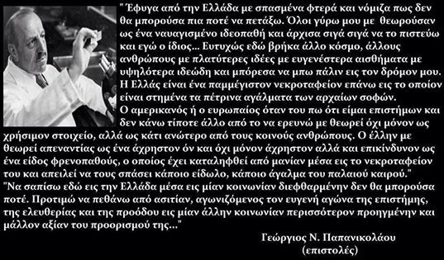

Το τμήμα πολιτιστικής συνεργασίας του Συμβουλίου της Ευρώπης ( Council of Europe- Council for cultural cooperation ) ορίζει την προετοιμασία των μαθητών από το σχολείο για την πραγματική ζωή , :
- Προετοιμασία για την ανάπτυξη του κάθε μαθητή σαν ξεχωριστή προσωπικότητα.
- Προετοιμασία για τη ζωή σε μια δημοκρατική κοινωνία, να γνωρίζει πώς λειτουργεί και πως εξασφαλίζεται πρόοδος και ποιότητα.
- Προετοιμασία για το χώρο της εργασίας
- Προετοιμασία για πολιτιστική ανάπτυξη και δραστηριότητες.
- Ανάπτυξη γνώσεων και ικανοτήτων που να κάνουν δυνατή τη συνεχή εκπαίδευση του ατόμου σε όλη τη διάρκεια της ζωής του.

Θεωρείται ότι η ζωή στο χώρο της εργασίας, η κοινωνική ζωή και η προσωπική ζωή , είναι στοιχεία που δύσκολα μπορεί να τα ξεχωρίσει κανείς το ένα από το άλλο .

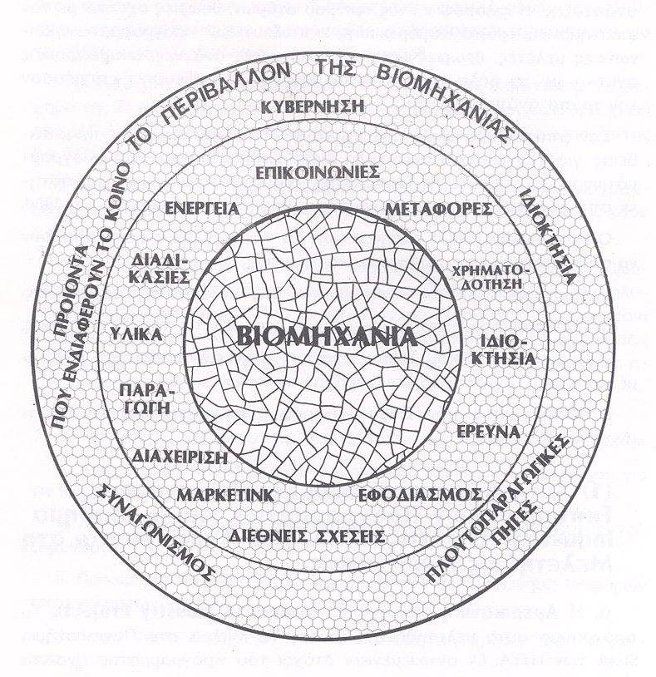
Σχ.2 Τα στοιχεία της παραγωγικής διαδικασίας που αλληλοεπηρεάζονται και πρέπει να βρίσκονται σε μια κατάλληλη ισορροπία για να μπορούν να αποδώσουν ικανοποιητικό αποτέλεσμα σε ένα κοινωνικό σύνολο.
Πρέπει να επιτυγχάνεται ενορχήστρωση , όπως επιτυγχάνεται από τον μαέστρο σε μια ορχήστρα ώστε όλα τα όργανα της ορχήστρας να παίζουν κατάλληλα .

Χιλιάδες χρόνια πριν, οι νομάδες, οι κυνηγοί και οι ψαράδες, ανακάλυψαν την εκσκαπτική ράβδο, εγκαταστάθηκαν σε σταθερά μέρη , έγιναν χωρικοί, δημιούργησαν χωριά και πόλεις και άρχισε η πολιτισμένη ζωή.

Περίπου 300 χρόνια πριν η βιομηχανική επανάσταση με τις μηχανές, τη μαζική παραγωγή και κατανάλωση, τα μέσα μαζικής επικοινωνίας και εκπαίδευσης, δημιούργησε μια άλλη πραγματικότητα που αντικατέστησε την παλιά «γεωργική περίοδο».

Σήμερα ζούμε τη μετάβαση της ανθρωπότητας στη μεταβιομηχανική εποχή , την ψηφιακή εποχή , που λειτουργεί με νέους κανόνες. Μέχρι να τους μάθουμε και να τους εφαρμόζουμε καμιά πολιτική σχετικά με επιτόκια, φόρους, μισθούς, σχέσεις εργοδοτών και εργαζομένων θα είναι αποτελεσματική .
Πολύ περισσότερο για τη χώρα μας που σημαντικά τμήματα βρίσκονται στη γεωργική εποχή και μάλιστα χωρίς την αξιοποίηση νέων τεχνολογιών ώστε να εξασφαλίζουν ανταγωνιστικότητα . Λειτουργούν σε μεγάλο βαθμό με τον παραδοσιακό τρόπο .
H καθυστέρηση αυτή ερημώνει την ύπαιθρο .
Θα πρέπει να παρθεί πλήθος πολύπλοκων αποφάσεων σε ολοένα και μικρότερο χρονικό διάστημα από ανθρώπους που καταλαβαίνουν και γνωρίζουν τα θέματα.
Παραδείγματα πολιτιστικών στοιχείων που μπορούν να βρεθούν σε κάθε κοινωνία σύμφωνα με την μελέτη του Yale με διαφορετική μορφή και σε διάφορες ιστορικές περιόδους ανάλογα με το επίπεδο ανάπτυξης είναι : Κατοικία, εργαλεία και σκεύη, ενέργεια και ισχύς , εκμετάλλευση πλουτοπαραγωγικών πηγών, συστήματα ύδρευσης, συστήματα αποχέτευσης , μεταφορές, δρόμοι , συστήματα μετρήσεων , ταξίδια , επικοινωνία, συστήματα μάθησης , επιστήμες, τροφή, ηθική , ιδιοκτησία, κοινωνική διάρθρωση, ρουχισμός, εργασία, τρόποι συναλλαγών, οικονομική διάρθρωση , ανταγωνισμός, τέχνη, μουσική, οικογένεια, κοινωνική διάρθρωση κ.ά.
Ο Μινωϊκός Πολιτισμός είχε μια πρώτη έκφραση από όλα τα ουσιαστικά πολιτιστικά στοιχεία .
Όλα τα πολιτιστικά στοιχεία συνδέονται άμεσα με την τεχνολογία και την τεχνολογική ανάπτυξη. Η επιστήμη μελετά και προσπαθεί να ανακαλύψει το περιβάλλον που είναι δεδομένο ανεξάρτητα από τον άνθρωπο. Η τεχνολογία χρησιμοποιεί επιστημονικές γνώσεις, αλλά δημιουργεί ένα τεχνητό περιβάλλον σύμφωνα με τις ικανότητες , τις ανάγκες , τους διαθέσιμους πλουτοπαραγωγικούς πόρους και τα θέλω του ανθρώπου.
Ο Μινωϊκός Πολιτισμός χαρακτηρίζεται από ιδιαίτερη για την εποχή του ανάπτυξη, 3 χιλιετηρίδες τουλάχιστον πρό Χριστού, και επηρέασε όλη την περιοχή της Μεσογείου, και την Ευρώπη .
Είχε τη σφραγίδα του σε όλα τα πολιτιστικά στοιχεία.
Το όνομα Ευρώπη προέρχεται από τον Μινωϊκό πολιτισμό.
Σύμφωνα με το μύθο ο Δίας απήγαγε την Ευρώπη από την ανατολική ακτή της Τύρου στη Μεσόγειο και την έφερε στην Κρήτη . Γιος τους είναι ο Μίνως που σημαίνει ο Μινωϊκός πολιτισμός.
Άλλες χώρες θα είχαν αξιοποιήσει καλύτερα μάλλον αυτούς έστω τους μύθους που συνδέονται με τον τόπο μας. Εμείς μόνο πριν από μερικές ημέρες καταφέραμε να εντάξουμε τον Μινωϊκό πολιτισμό στους προστατευόμενους της UNESCO .
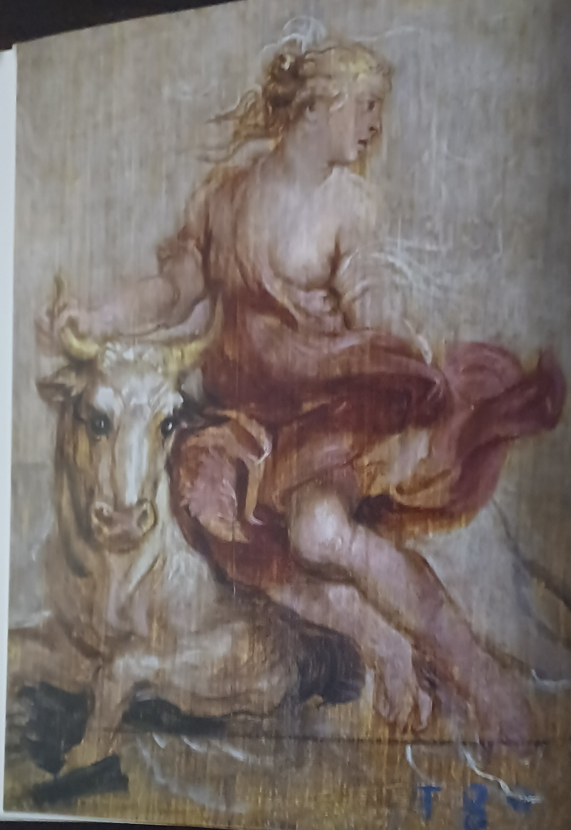
Ρούμπεν , Μουσείο Πράντο, Η αρπαγή της Ευρώπης
Το Museo Nacional del Prado, στη Μαδρίτη της Ισπανίας, είναι ένα από τα σημαντικότερα στον κόσμο, ένα από τα πιο επισκέψιμα και θεωρείται το σημαντικότερο πολιτιστικό ίδρυμα της Ισπανίας.
Στην Κρήτη γέννησε και η μάνα γη τον Δία , μια σπηλιά της ήταν το λίκνο του και μια κατσίκα η τροφός του. Στη θάλασσα γεννήθηκε και ο Ποσειδών . Στα νερά του Αιγαίου γεννήθηκε και ο Απόλλωνας , στη Δήλο , ο αγαπημένος θεός του Ευρωπαϊκού πνεύματος . Που έστησε το ιερό του στους Δελφούς , αποικία τότε των Κρητών , σε θέση που βρισκόταν ιερό της Κρητικής θεάς με τα φίδια . Μα για να το στήσει χρειάσθηκε πρώτα να σκοτώσει το φίδι τον πύθωνα . Το σκότωσε και η ιέρειά του ονομαζόταν Πυθία. Στο Αιγαίο ζούσε ένας ολόκληρος πληθυσμός από θεότητες .
Ο πολιτισμός των Κρητών είχε χαρακτηριστικά που έκτοτε τα αναγνωρίζουμε ως τυπικά ευρωπαϊκά . Πρώτον είχε εξωστρέφεια .Δεν κλείστηκε στην περιοχή του , επέδειξε κινητικότητα , τα πλοία του όργωναν όλη τη Μεσόγειο, ήταν πολύ εφευρετικός , και το σημαντικότερο επεδίωξε και επέτυχε πολύ υψηλό επίπεδο αισθητικής στο βίο του .
Ο Μινωϊκός Πολιτισμός αποτελεί τον πρώτο μορφοποιημένο σε ολοκληρωμένο σύνολο πολιτισμό της Ευρώπης 3000 χρόνια πριν .
Έχει όμως μεγαλύτερη αξία όταν τον προεκτείνει κανείς στη σημερινή ζωή στον Ευρωπαϊκό χώρο.
Η Ευρώπη χαρακτηρίζεται από κίνηση και αλλαγές. Η Κίνα και η Ινδία έζησαν απομονωμένες από τον υπόλοιπο κόσμο για αιώνες, όπως και η Ιαπωνία και η υποσαχάρεια Αφρική , μέχρι την εποχή της αποικιοκρατίας. Και η Μέση Ανατολή δεν δημιούργησε συνθήκες αναδιαμόρφωσης.
Η Ευρώπη είναι ένας κόσμος που δημιουργεί τις εξελίξεις. Είναι ο κόσμος της δυνατότητας των επιλογών. Η Ευρώπη δρά με σκοπό τη βελτίωση και την αλλαγή.
Η ανακάλυψη της σκαπτικής ράβδου έκανε τους κυνηγούς και τους ψαράδες να σταματήσουν τη νομαδική ζωή και να δραστηριοποιούνται στο χώρο τους . Άρχισαν να οργώνουν, να καλλιεργούν , να αποθηκεύουν , να παρασκευάζουν , να κατασκευάζουν οικισμούς , εργαστήρια αγγειοπλαστικής , σπίτια που μένει ο ο θεός προστάτης του οικισμού, ο πολιούχος. Έτσι γεννιέται η έννοια της πατρίδας .
Η ποιότητα, ο τρόπος ζωής και η μορφή έκφρασης κάθε ανθρώπου ήταν ομοιόμορφα μόνο στην προϊστορική περίοδο .
Στο Αιγαίο ζούσε ένας ολόκληρος πληθυσμός από θεότητες , ένας κόσμος παραμυθιού και βεβαιότητας για το υπερβατικό.
Ο Καρλομάγνος στέφεται το 800 αυτοκράτορας και αναφέρεται ως πατέρας της Ευρώπης .Έθεσε ως έδρα το Άααχεν και επισημοποιήθηκε η αποχώρηση του κέντρου της αυτοκρατορίας από τη Μεσόγειο και η μετάθεσή του στο βορρά. Η Ευρώπη διαμορφώθηκε πλέον όχι με κέντρο τη Μεσόγειο.

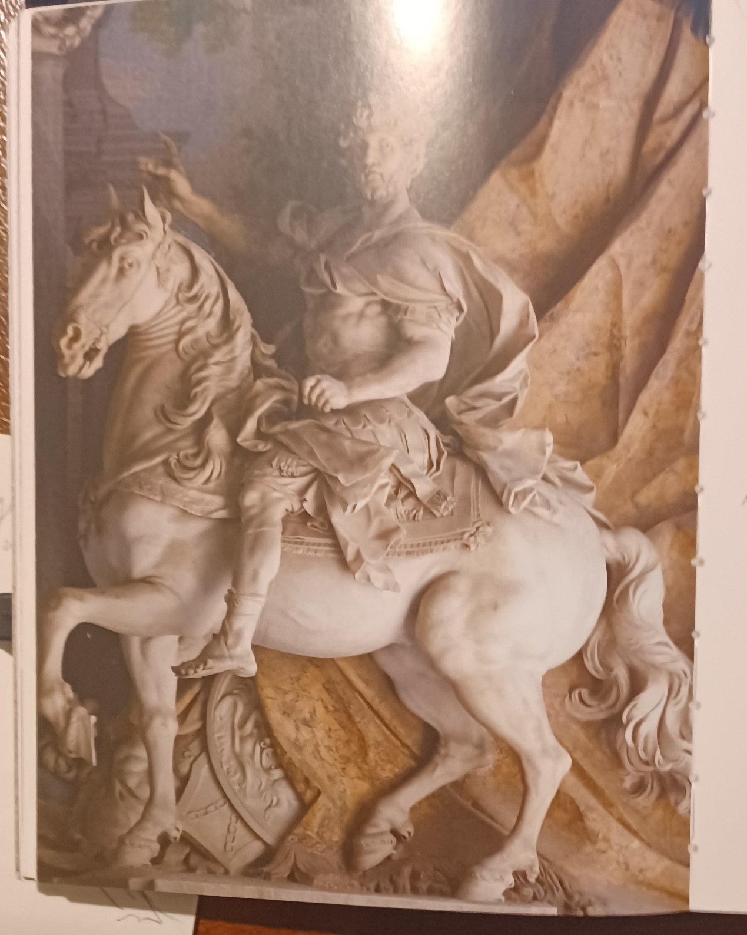
Ανδριάντας του Καρλομάγνου , Βατικανό

Το 1080 στο λιμάνι Βίζμπυ , σε ένα νησί της Βαλτικής δημιουργείται η πρώτη εμπορική ένωση , δρομολογούνται τα επιμελητήρια που δρομολογούν διαδικασίες ελευθερίας και τις ελεύθερες πόλεις που λειτουργούν με καταστατικό χάρτη. Το 1215 ο βασιλιάς της Αγγλίας Ιωάννης υπογράφει την Magna Carta που θέτει περιορισμούς των δικαιωμάτων του βασιλιά και των ευγενών και επιβάλλει την υποταγή όλων στη βάση κάποιων αρχών δικαίου.

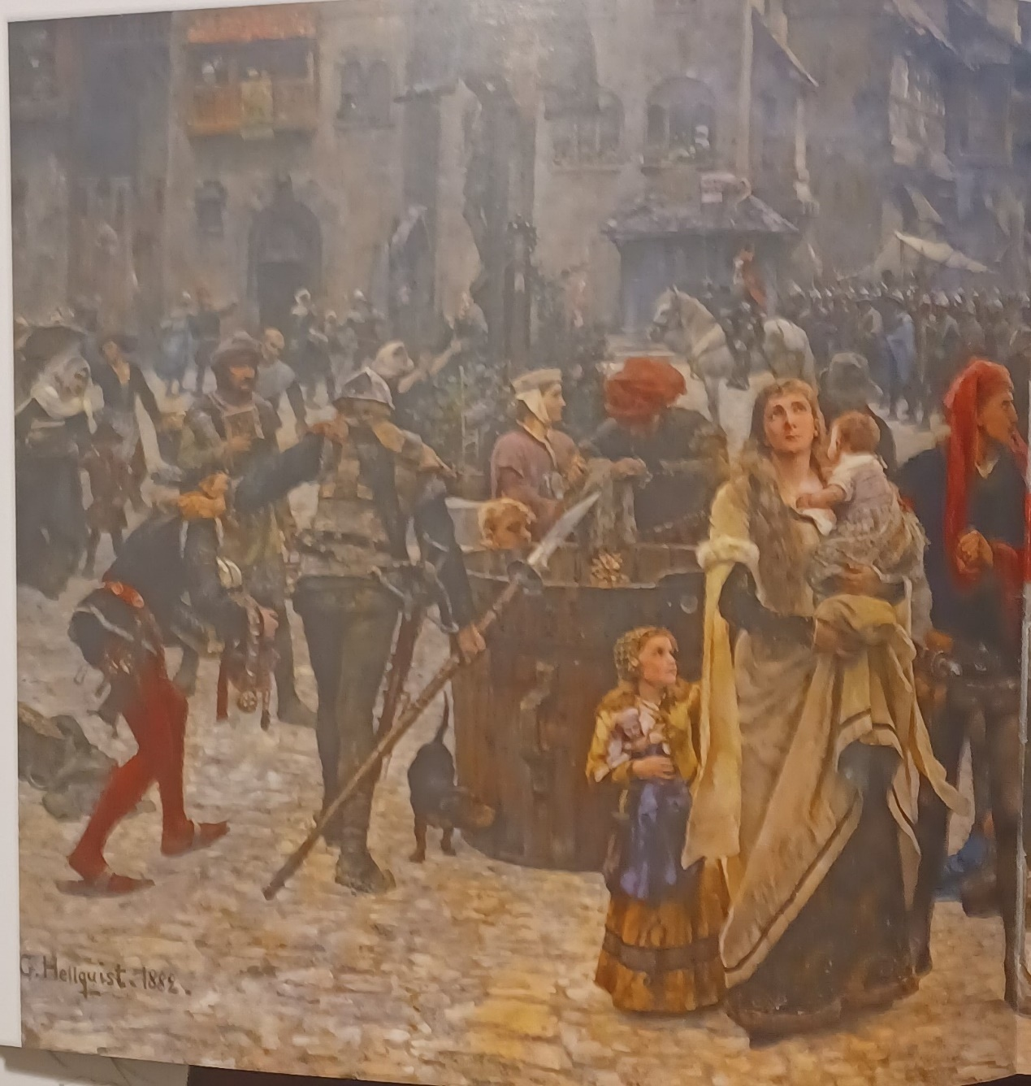
Η φορολογία του Βίζμπυ από τον Βασιλιά Αντεμάρ , Μουσείο Στοκχόλμης

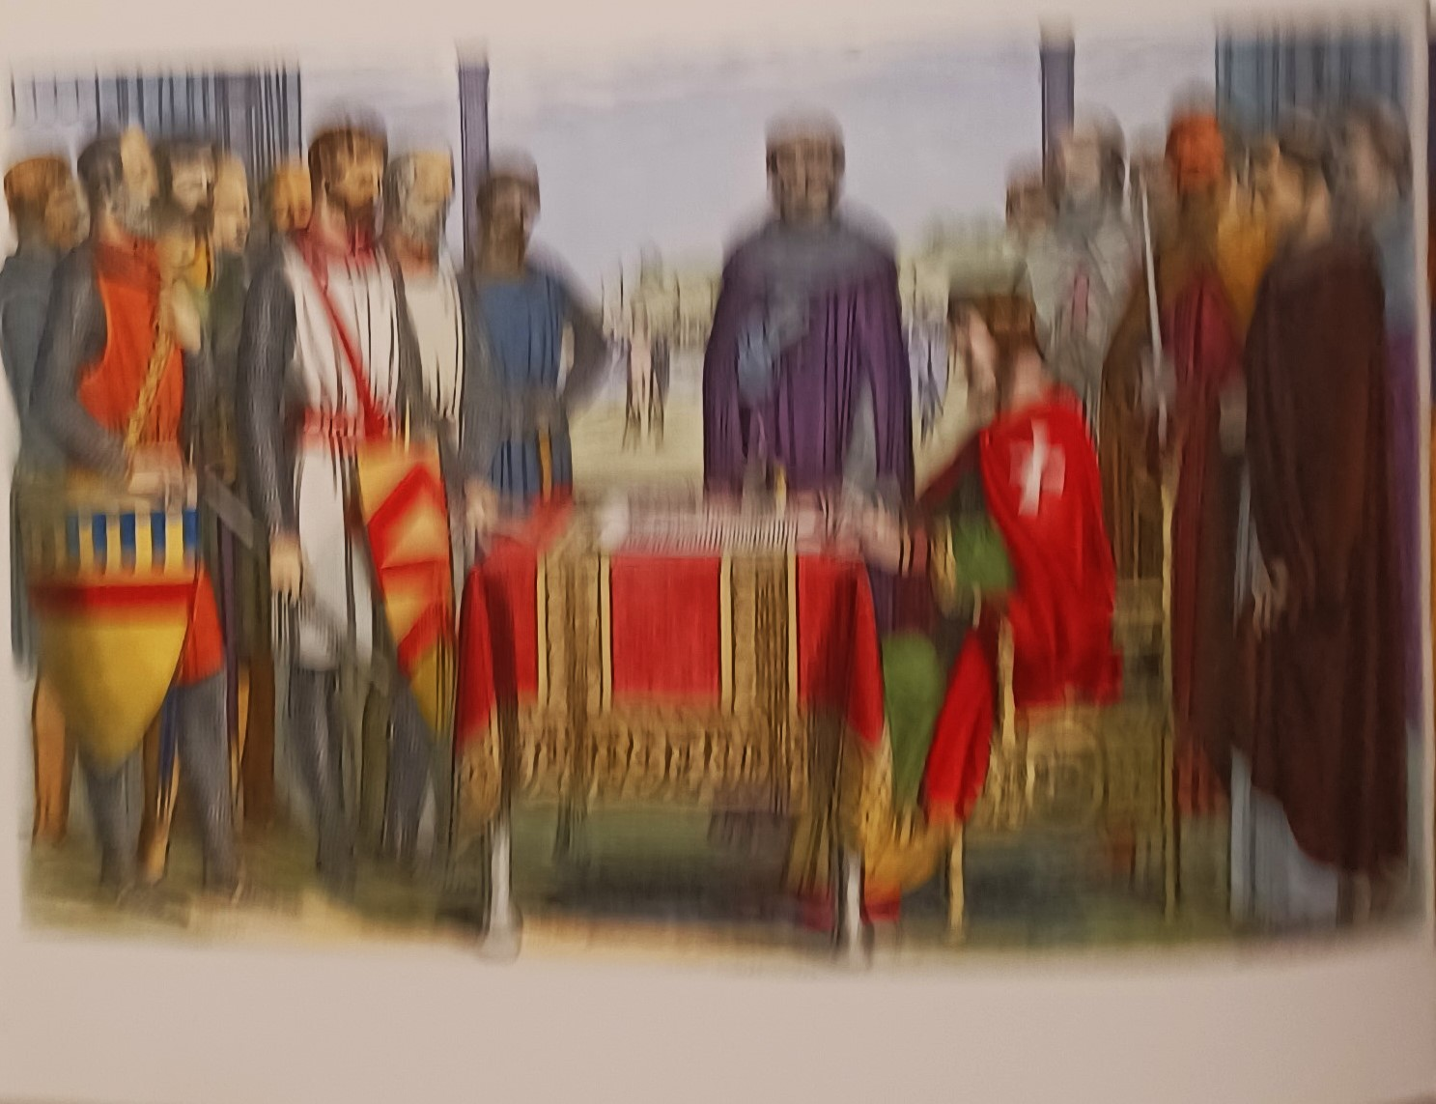
Το 1215 ο βασιλιάς της Αγγλίας Ιωάννης υπογράφει την Magna Carta που θέτει περιορισμούς των δικαιωμάτων του βασιλιά και των ευγενών και επιβάλλει την υποταγή όλων στη βάση κάποιων αρχών δικαίου.

Το 1171 η Βενετία εξέδωσε αναγκαστικό δάνειο . Αυτό στάθηκε η αφετηρία της δημιουργίας πιστωτικών ιδρυμάτων , τραπεζών. Σύντομα στη Βόρειο Ιταλία αναπτύχθηκε το τραπεζικό σύστημα που έγινε μοχλός για την οικονομική ανάπτυξη της Ευρώπης.

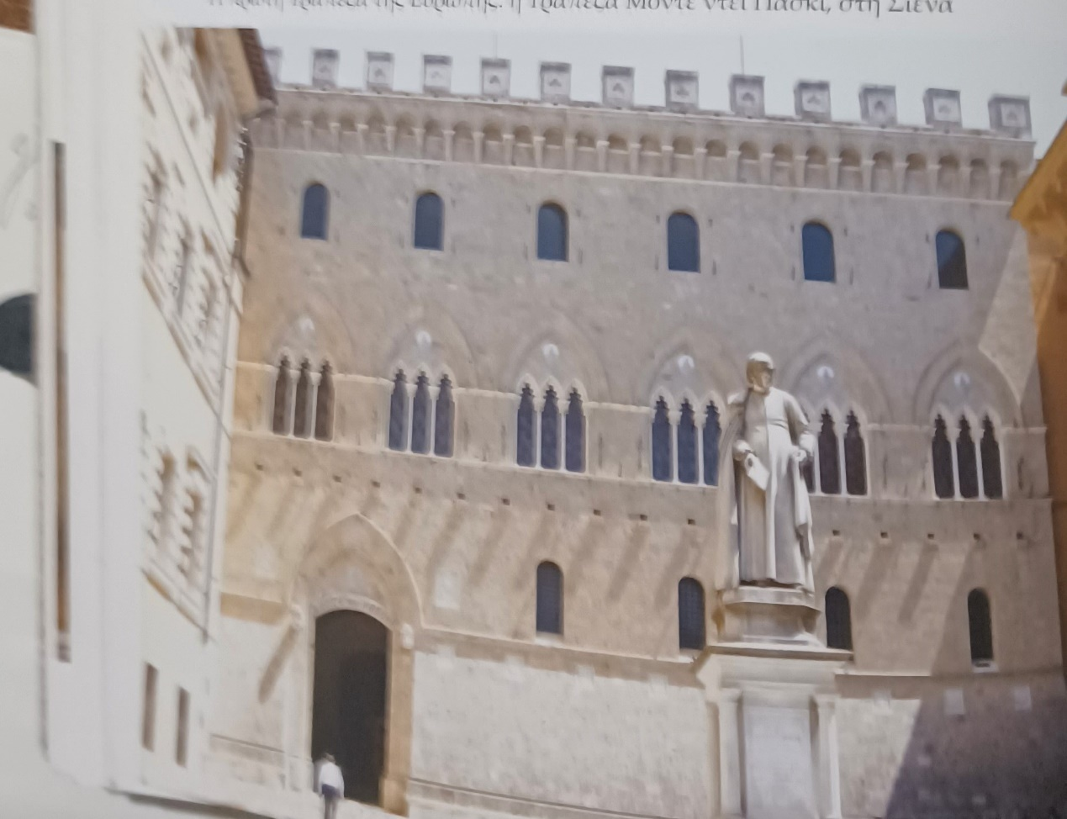
Η πρώτη τράπεζα της Ευρώπης : Η Τράπεζα Μόντε ντει Πάσκι στη Σιέννα 12^{ος} αιώνας
Την περίοδο 1080-1140 εμφανίζονται στις πόλεις της Βόρειας Ιταλίας ( Πίζα, Σιένα, Φλωρεντία, Μπολόνια, Μιλάνο , Γένοβα ) δημοτικές συνελεύσεις που εκλέγουν συμβούλους με εντολή να διοικούν την πόλη . Οι εμπορικές συνελεύσεις έδιναν το παράδειγμα του πώς να λειτουργεί ο νέος θεσμός.
Η ανακάλυψη του πλούτου της Αμερικής έφερε στην Ευρώπη πλούτο των νέων χωρών. Οι εξερευνήσεις οδήγησαν στην αποικιοκρατία και τον σχηματισμό αποικιακών υπερδυνάμεων. Πολλοί θεωρούν ότι ο περίπλους της γης αποτελεί το σημείο τομής του παλαιού και του σύγχρονου κόσμου.
Το 1158 ο Φρειδερίκος ο Α’ εγκρίνει το καταστατικό του Πανεπιστημίου της Μπολώνια, το πρώτο πανεπιστήμιο που λειτουργεί από την ίδρυσή του ως σήμερα χωρίς διακοπή. Ακολουθούν μετά από λίγο τα Πανεπιστήμια των Παρισίων και το Πανεπιστήμιο της Οξφόρδης. Σε μικρό χρονικό διάστημα η πανεπιστημιακή εκπαίδευση αναπτύχθηκε στην Ευρώπη .
Ο θεσμός του Πανεπιστημίου δεν υπήρχε στην αρχαιότητα , ως φορέας με δικαιώματα και υποχρεώσεις δασκάλων και μαθητών , με καθορισμένα μαθήματα και ιεραρχία αποφοίτων . Οι αστοί ενίσχυσαν τα πανεπιστήμια , έβγαλαν την εκπαίδευση από τα μοναστήρια , και επιδίωξαν να χτίσουν εκπαίδευση ελεύθερη από την εκκλησιαστική παρέμβαση , κάτι που πέτυχαν σύντομα , και η επιστήμη πορεύθηκε αδιάφορη προς τις δογματικές μέριμνες.
Πανεπιστήμια 1158 μ.χ.
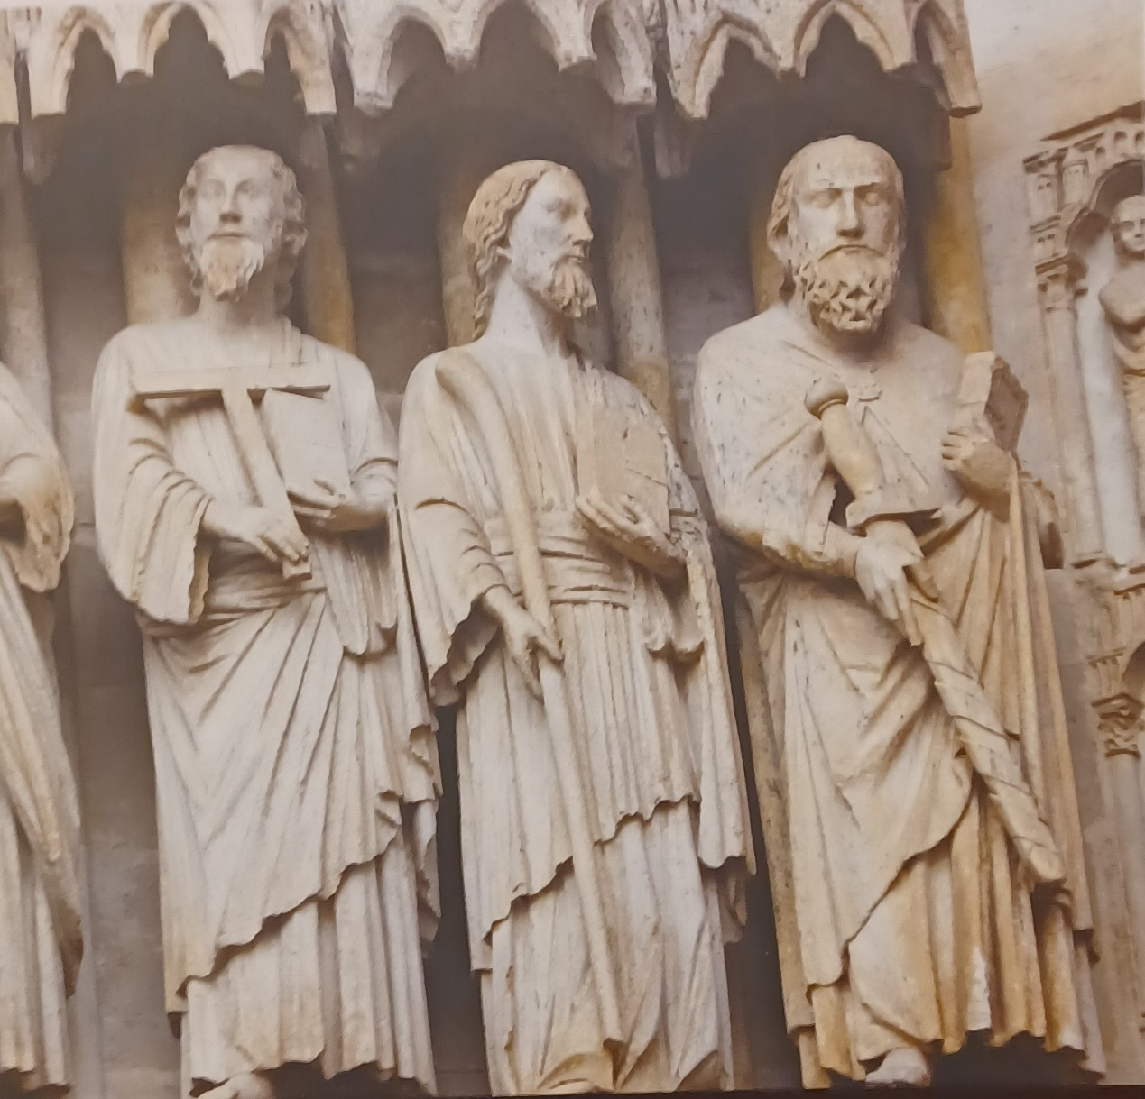

Οι αστοί άλλαξαν το κέντρο βάρους του ευρωπαϊκού πολιτισμού και εισήγαγαν νέους θεσμούς στο σύνολό τους δημοκρατικούς. Οι αιώνες ανόδου του αστικού κόσμου είναι και αιώνες έκρηξης στην επιστήμη, στις τέχνες , στην οικονομία, στην τεχνική. Το εύλογο ερώτημα είναι : γιατί οι αστοί ; Γιατί μόνο στην Ευρώπη συνέβη αυτό και όχι στο Ισλάμ, στην Κίνα, στην Ινδία, μολονότι υπήρχαν εκεί ισχυροί έμποροι ; Ο Μπρωντέλ ο σπουδαιότερος Γάλλος ιστορικός ,έχει μια πολύ σοβαρή απάντηση : διότι στην Ευρώπη κυριάρχησε ο οίκος , η οικογένεια . Στην ανατολή κάθε προνόμιο που έδινε ο ηγεμόνας, μπορούσε να το αναιρέσει όποτε ήθελε , και πάντως επέστρεφε στον ηγεμόνα με τον θάνατο του ευεργετηθέντος . Το ίδιο ίσχυε και για κάθε περιουσιακό στοιχείο που αποκτούσε ο υπήκοος . Αντίθετα, στην Ευρώπη το προνόμιο και η περιουσία δεν έφευγαν από τα χέρια της οικογένειας . Ακόμη ένα σοβαρότατο στοιχείο είναι ότι από τον Όμηρο χωρίς διακοπή , ο Ευρωπαίος μαθαίνει να έχει θεσμική σκέψη , να ζει μέσα στους θεσμούς , να σέβεται τους θεσμούς , και να θεωρεί βαρβαρότητα χωρίς όρια την ανυπαρξία θεσμών . Αυτό τον διδάσκει ο Ελληνισμός, η Ρώμη, αλλά και ο Χριστιανισμός. Ο Ευρωπαίος δεν θα δεχθεί ποτέ ως έκφραση πολιτισμού την απόλυτη αυθαιρεσία του Κινέζου αυτοκράτορα ή του Ινδού πρίγκιπα ή του μουσουλμάνου χαλίφη. Ο Ευρωπαίος μπορεί να παραβιάσει τους νόμους , αλλά το γνωρίζει ότι παραβιάζει νόμους και τάξη και ότι αδικεί. Οι άλλοι δεν έχουν το αίσθημα ότι αδικούν και παραβιάζουν. Αυτό είναι ένα λαμπρό προϊόν του Ευρωπαϊκού πνεύματος.
Από το 12^{ο} αιώνα η Καθολική Εκκλησία κυνηγούσε τους διαφωνούντες με τα δόγματά της . Ο Πάπας Ιννοκέντιος ορίζει με βούλα την ίδρυση Ιεράς Εξέτασης , που είχε ακριβώς το αντίθετο αποτέλεσμα από αυτό που θέλησε η εκκλησία . Η Ευρωπαϊκή συνείδηση είναι έκτοτε ευαίσθητη σε οποιαδήποτε βία της εξουσίας και αντίθετη σε οποιαδήποτε λογοκρισία , σαφώς πάντοτε στο πλευρό των θυμάτων και διαφωνούντων με την καταπιεστική εξουσία.
Ιερά εξέταση 1252 μ.χ.
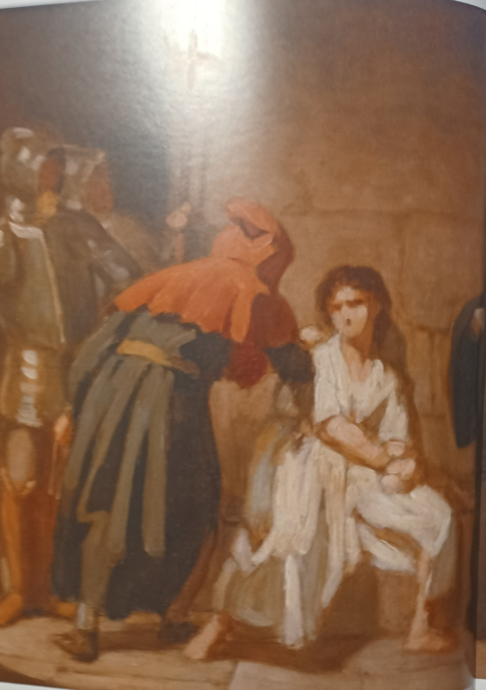

Τα γυαλιά ( 1268).
Στην Ιταλία εμφανίζονται για πρώτη φορά οι φορητοί φακοί για τα μάτια , με συνέπεια να επιμηκυνθεί για δεκαετίες η ηλικία κατά την οποία ο άνθρωπος είναι χρήσιμος, παραγωγικός, μπορεί να εργάζεται, να διαβάζει, να προσφέρει και να απολαμβάνει.
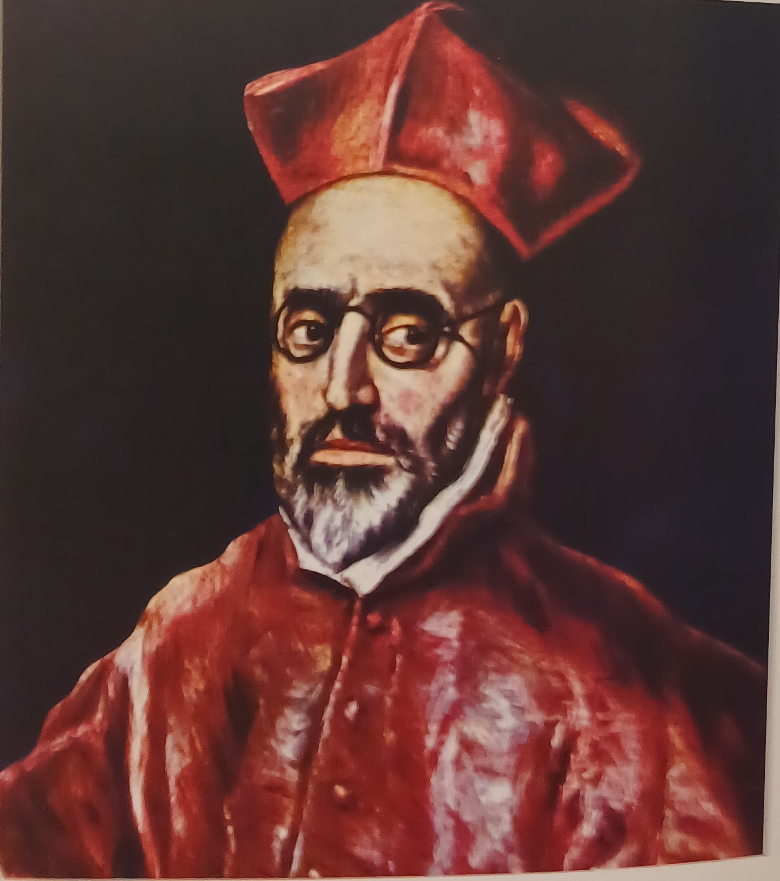
Ελ Γκρέκο : Πορτρέτο του ιεροεξεταστή Καρδινάλιου Δον Φερνάντο Νίνιο ντε Γκουβάρα . Συλλογή Οσκαρ Ράϊνχαρτ . Τα γυαλιά δεμένα με σχοινάκι στερεώνονται στα αυτιά .
Το ρολόι ( 1290)
Είναι μια ακόμη από τις εφευρέσεις που διαμόρφωσαν το πρόσωπο της Ευρώπης. Χρειάστηκαν αιώνες για να γίνει ακριβές όργανο , όμως από την πρώτη στιγμή επηρέασε σε βάθος τις δομές και τις συμπεριφορές της κοινωνίας. Ο χρόνος μοιράσθηκε ανάμεσα σε χρήσιμες και χαμένες ώρες . Πουθενά στον κόσμο δεν είναι τόσο έντονη αυτή η διάκριση όσο στην Ευρώπη αρχικά και στον Δυτικό κόσμο στη συνέχεια .

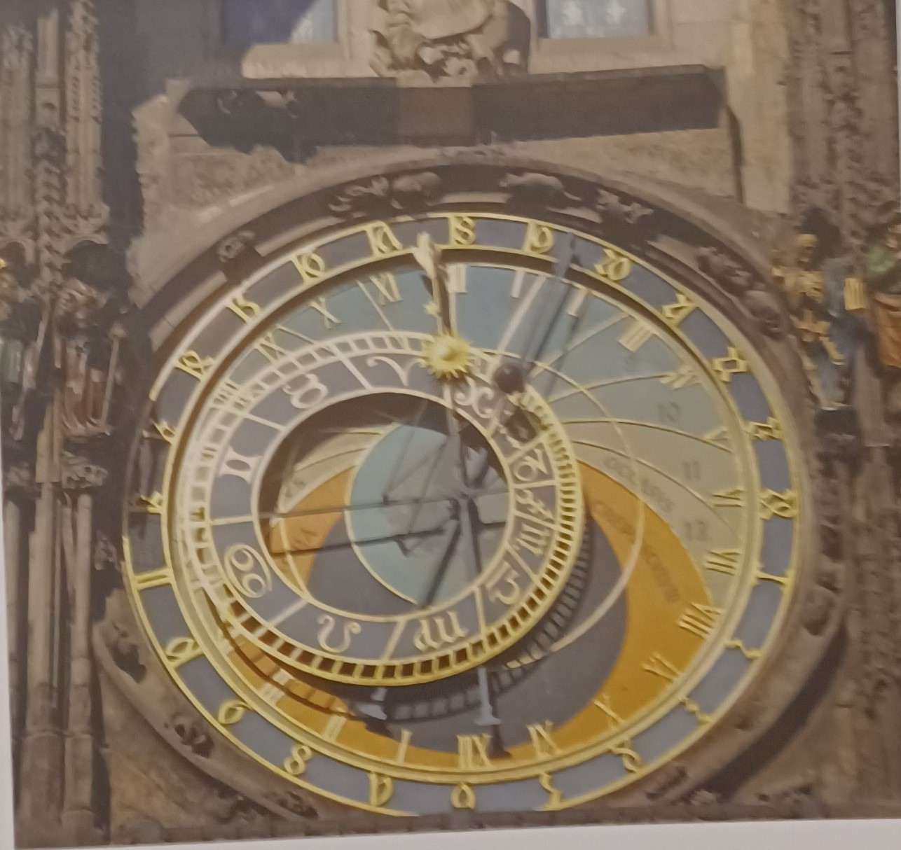
Καθεδρικός του Στρασβούργου : Το αστρονομικό ρολόϊ.

Η πανούκλα 1350
Αποδεκάτισε περίπου το 60% του πληθυσμού της και τίναξε στον αέρα τη ζωή των Ευρωπαίων. Είχε συνέπειες στην πνευματική ζωή των Ευρωπαίων και τη σχέση τους με το θάνατο. Αμέσως μετά την πανδημία αρχίζει η αναγέννηση .

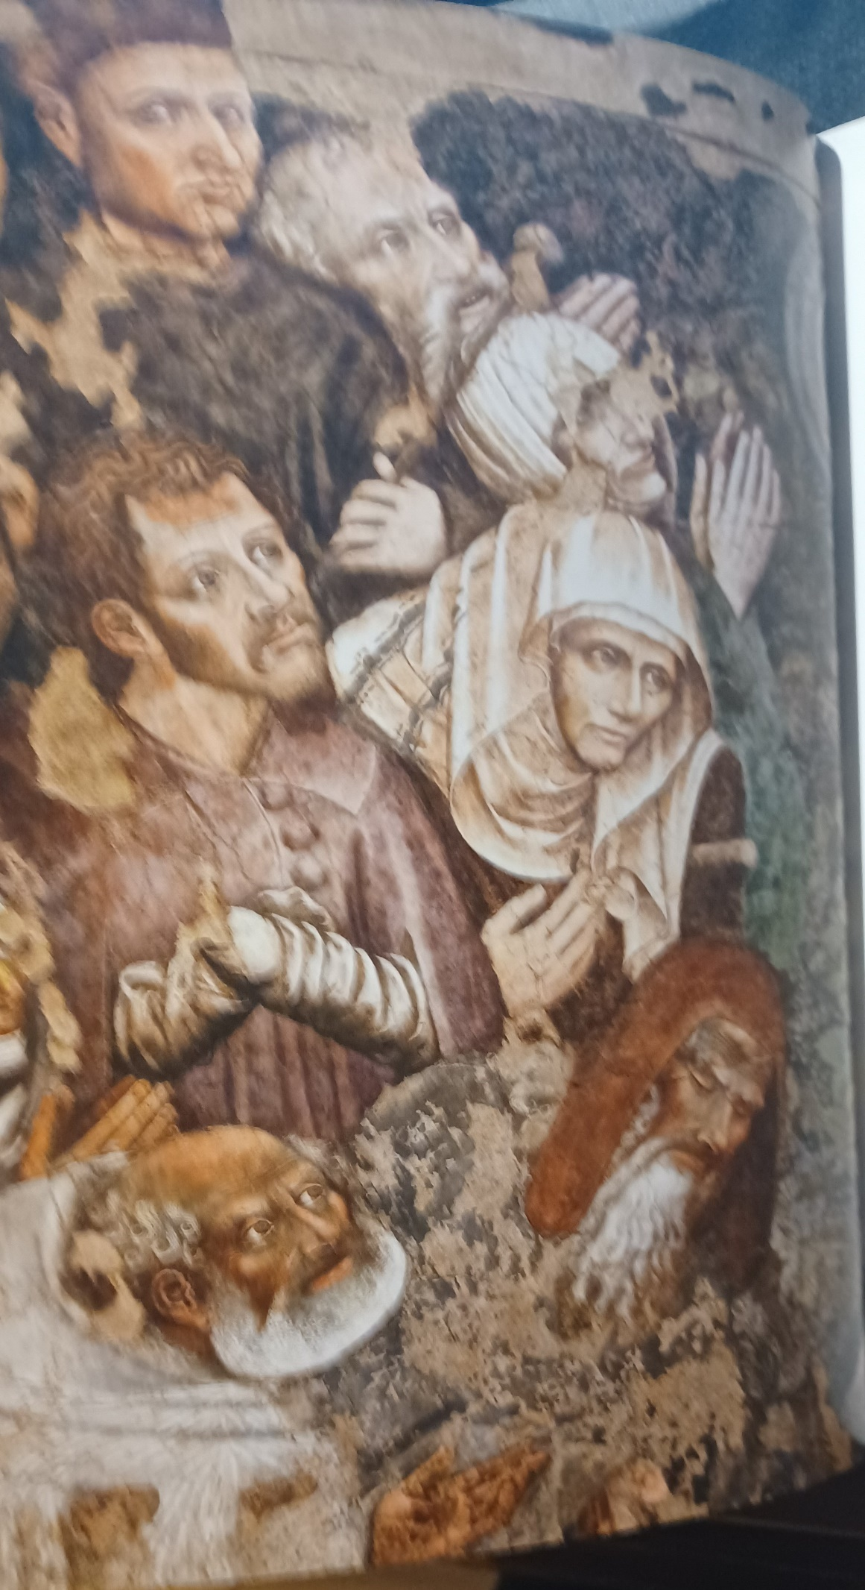
Ο Θρίαμβος του θανάτου , Παλάτσο Αμπατέλλι, Παλέρμο
Η Γέννηση του Ευρωπαϊκού εικαστικού κοσμου 13^{ος} -140ς αιώνας
Η εικαστική Ευρώπη δέχθηκε την επίδραση της άνθισης των κλασσικών γραμμάτων, και σιγά- σιγά ξεπέρασε την εμμονή στα εκκλησιαστικά θέματα.
Η άλωση της πόλης 1453
Η πτώση της Κωνσταντινούπολης από τα στρατεύματα των Τούρκων είχε τρομακτική επίδραση στις Ευρωπαϊκές συνειδήσεις. Η πόλη ήταν σαφώς για όλους το μέγα κέντρο της χριστιανοσύνης. Με την άλωση οι Ευρωπαίοι συνειδητοποίησαν ότι οι Τούρκοι δεν ήταν απλώς ένα μη χριστιανικό έθνος , αλλά μια σοβαρή απειλή για την Ευρώπη και ότι αυτή αντιπροσώπευε
14^{ος} αιώνας Η Αναγέννηση
Η Ευρωπαϊκή συνείδηση θεωρεί καρδιά της Ιταλικής Αναγέννησης τους Μέδικους της Φλωρεντίας και τους: Μιχαήλ Άγγελο, Λεονάρδο ντα Βίντσι και τον Ραφαήλ . Και πλάϊ στην Ιταλική Αναγέννηση βρίσκεται η Αναγέννηση του Βορρά , η λεγόμενη Φλαμανδική με τους : Μπος ( Ολλανδός Ζωγράφος ) , Μπρύγκελ ( Φλαμανδός Ζωγράφος) , Βερμέερ ( Ολλανδός Ζωγράφος ) , Ντύρερ ( Γερμανός Ζωγράφος και χαράκτης ).
Ο Γαλαξίας του Γουτεμβέργιου 1440
Αυτή τη χρονιά ο Γκούτεμβεργκ ανακοινώνει στο Στρασβούργο την εφεύρεση της μηχανικής εκτύπωσης, που θεωρείται μια από τις μεγαλύτερες τεχνολογικές επαναστάσεις .Η πληροφορία δίνεται στο λαό και μαζί της η παραπληροφόρηση .Ανοίγει η εποχή των μέσων ενημέρωσης. Ο Ευρωπαίος οφείλει πια να επιλέγει .

Σελίδα από τη Βίβλο, το πρώτο βιβλίο που τύπωσε ο Γουτεμβέργιος

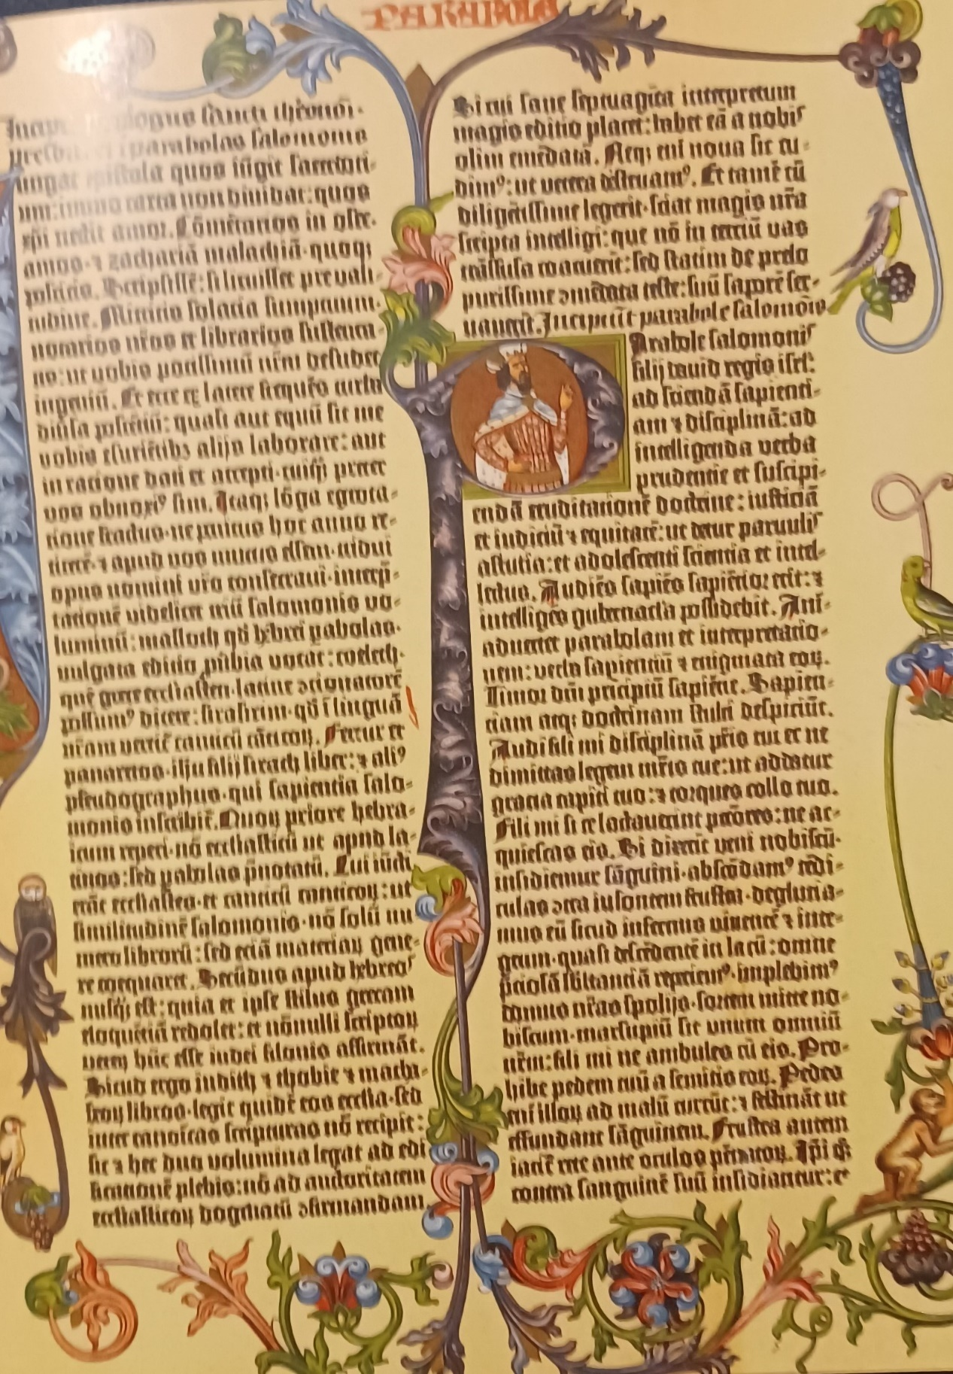

1492 Η ανακάλυψη της Αμερικής
Το 1492 οι Ισπανοί μονάρχες καλύπτουν τον Χριστόφορο Κολόμβο που ήθελε να φθάσει στην Ανατολή ταξιδεύοντας Δυτικά. Η ανακάλυψη του πλούτου της Αμερικής γονιμοποίησε το ενδιαφέρον πολλών . Έφθασαν στην Ευρώπη πολύτιμα μέταλλα και άγνωστα ως τότε γεωργικά προϊόντα , επιφέροντας σοβαρές αλλαγές στο περιβάλλον και την οικονομία της . Οι εξερευνήσεις οδήγησαν στην αποικιοκρατία και τον σχηματισμό αποικιακών υπερδυνάμεων . Πολλοί θεωρού ότι ο περίπλους της γης αποτελεί το σημείο τομής του παλιού και του σύγχρονου κόσμου.
1517 Ο διχασμός της Ευρώπης
Ο Λούθηρος εκδίδει τις 95 θέσεις του και ζήτησε από τους Γερμανούς να πάψουν να δέχονται ως πνευματική κεφαλή τη Ρώμη και το ίδιο έκαναν Σκανδιναβοί και Άγγλοι . Η προτεσταντική μεταρρύθμιση χώρισε την Ευρώπη σε δύο αντίπαλα στρατόπεδα εκφραστικά δύο αντιθέτων ψυχοσυνθέσεων , το βορρά και το νότο . Ο Βέμπερ θεωρεί στο έργο του « Η προτεσταντική ηθική και το πνεύμα του καπιταλισμού» ότι η προτεσταντική ηθική ήταν η βάση για την ανάπτυξη αλλά και δικαίωση του καπιταλισμού και του έθνους ως κράτους.

1605 Εφημερίδες
Οι εφημερίδες έγιναν συχνά όργανα ιδεών αλλά συχνά και προπαγάνδας.
Μουσική
Μέρος του αστικού πολιτισμού είναι και η μουσική. Αναπτύχθηκε κατακόρυφα με την είσοδο του Μπαχ. Μετά τον μπαχ θα αρχίσουν να οικοδομούνται μουσικά θέατρα 2-3000 θέσεων
1682
Είσοδος της Ευρώπης στην Ρωσία
Ο Τσάρος Πέτρος ο Μέγας ανοίγει τις πύλες της απομονωμένης ως τότε χώρας στην Ευρώπη και ιδρύει την Πετρούπολη , στο όνομα του Αποστόλου Πέτρου. Μεταρρύθμισε πολλά στη χώρα του, και το πιο σημαντικό είναι η εκπαιδευτική μεταρρύθμιση εξ αιτίας της οποίας άρχισε η ρωσική ελληνομάθεια και η μουσική παιδεία
1712
Ειρήνη στην Ευρώπη. Εκδίδεται στην Κολωνία το Σχέδιο για την Διαρκή Ειρήνη , έργο του αββά ντε Σαιν Πιέρ, ορμώμενο από τη διαπίστωση ότι η «τρέχουσα κατάσταση στην Ευρώπη με τα διάφορα κράτη και τους ανταγωνισμούς δεν οδηγεί πουθενά παρά σε ένα συνεχή πόλεμο» . Η υποδοχή του σχεδίου ήταν θετική . Ακολούθησαν πολλά βιβλία σε πολλές χώρες που συζητούσαν την πρόταση σε μορφή ομοσπονδίας.
1745 Το Μέγα Σχέδιο
Του Μαξιμιλιανού ντε Βετύν , Δουκός του Συλλύ , που το υποβάλλει στον βασιλιά Ερρίκο τον 4^{ο} και ταυτόχρονα στον Ιάκωβο τον 1^{ο} της Αγγλίας , Πρότεινε να υπάρχει ένα 6μελές Συμβούλιο της Ευρώπης και μια Γενική Συνέλευση στην οποία θα μετείχαν όλα τα μέλη με ίσα δικαιώματα . Η έδρα θα είναι πόλη της κεντρικής Ευρώπης , το Λουξεμβουργο, το Στρασβολυργο, ή η Φρανκφούρτη . Ήταν ένα λεπτομερές σχέδιο , επαινέθηκε, αλλά δεν έγινε προσπάθεια να εφαρμοσθεί .

Μαξιμιλιανός ντε Βετύν , Δούκας του Συλλύ

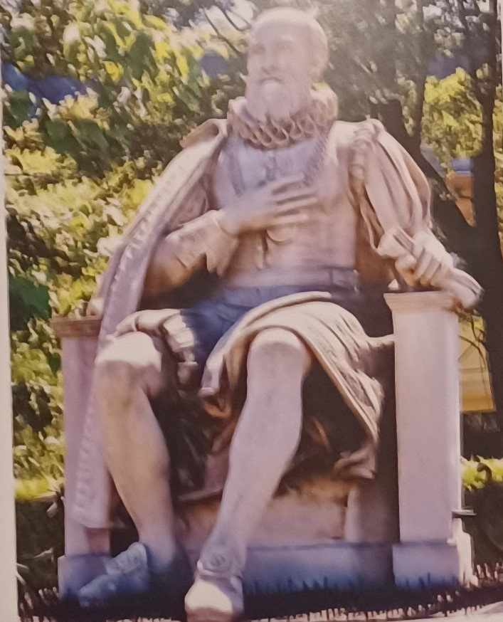

1762
Η Γενική Βούληση του Ρουσσώ.
Ο Ζαν Ζακ Ρουσσώ εκδίδει το Κοινωνικό Συμβόλαιο . Αναφέρει ότι ο πρωτόγονος άνθρωπος είναι ελεύθερος και υποδουλώνεται στους νόμους της κοινωνίας ( ο πολιτισμός πηγή δυστυχίας) . Διδάσκει ότι οι βασιλείς δεν έχουν το δικαίωμα να άρχουν και ότι μόνος κυρίαρχος είναι ο λαός. Και μάλιστα ότι ο λαός δεν εκφράζεται πάντοτε με τους ισχύοντες νόμους αλλά από τη γενική βούληση , που μπορεί να υπερβεί κάθε νόμο και δικαίωμα.
Οι θεωρίες του Ρουσσώ δεν είναι ορθές , αφού είναι σαφές ότι στη φύση υπάρχει μόνο επιβίωση όχι ελευθερία . Η ελευθερία είναι κοινωνικό αγαθό και όχι φυσικό. Και ότι η γενική βούληση είναι το θεμέλιο της τυραννίας που το είδαμε τόσο κατά τη διάρκεια της Γαλλικής επανάστασης όσο και κατά τη διάρκεια του 2^{ου} αιώνα με τους ολοκληρωτισμούς . Δικαιώνεται έτσι η ρήση της ντε Στάελ : «Ο Ρουσσώ δεν ήταν σπουδαίος φιλόσοφος αλλά μετέδωσε παντού τη φωτιά».
17^{ος} αιώνας Ο αιώνας του Διαφωτισμού
Οι στοχαστές του διαφωτισμού , του ρεύματος που είχε πλήρη εμπιστοσύνη στην ικανότητα της διάνοιας να ερμηνεύει την πραγματικότητα χωρίς εμμονές σε δόγματα και παραδόσεις , ήταν στο σύνολό τους ευρωπαϊστές. Ο Βολταίρος θα τονίσει : «Η Ευρώπη είναι μια δέσμη πολιτικών αξιών άγνωστων στα άλλα μέρη του κόσμου». Ο Διαφωτισμός υποστηρίζεται ότι από αυτόν και έπειτα η Ευρώπη υπάρχει ως οντότητα .
1773 The tea Party
Το κόμμα του τσαγιού. Τα τέκνα της ελευθερίας , μια μυστική οργάνωση Βρετανών αποίκων στη Μασαχουσέτη προχωρούν σε εκδηλώσεις εναντίον της βρετανικής αποικιακής εξουσίας . Το 1775 άρχισε η Αμερικανική Επανάσταση . Θα κρατήσει ως την 3^{η} Σεπτέμβρη 1983 και θα οδηγήσει στο πρώτο φιλελεύθερο σύνταγμα με σαφή διάκριση εξουσιών και με πλήρη διαχωρισμό εκκλησίας -κράτους.
1789 Η πτώση της Βαστίλης
Στις 14 Ιουλίου 1789 ο λαός εφορμά στις φυλακές της Βαστίλης που ήταν μεν άδειες αλλά ήταν ένα σύμβολο της εξουσίας του Βασιλιά. Με τη Γαλλική επανάσταση τερματίστηκε η απολυταρχία στην Ευρώπη και οδηγήθηκε στο περιθώριο του δημόσιου βίου η εκκλησία . Η επανάσταση εμπέδωσε σε όλη την Ευρώπη την πεποίθηση ότι η δημοκρατία είναι το μόνο νόμιμο καθεστώς
Η Βιομηχανική Επανάσταση 1780
Η δημιουργία επιχειρήσεων και εργοστασίων που είχαν στόχο την αντικατάσταση των χειροποίητων προϊόντων από τη μαζική παραγωγή , τη στηριγμένη στη χρήση μηχανημάτων . Άρχισε στην Αγγλία, επεκτάθηκε όμως πολύ γρήγορα σε όλη τη Δυτική Ευρώπη . Απάντηση στα ερωτήματα γιατί στην Ευρώπη και γιατί στην Αγγλία έδωσε ο Μαξ Βέμπερ. Στην Ευρώπη η θρησκεία δεν εμπόδιζε την ανάπτυξη της τεχνολογίας και του ορθολογισμού . Το Ευρωπαϊκό πνεύμα βρισκόταν εδώ και αιώνες σε μια πορεία στην οποία ο άνθρωπος χρησιμοποιεί τη φύση και δεν υποτάσσεται σε αυτή. Στην Αγγλία υπήρχε φιλοεπιχειρηματική κουλτούρα που έδινε στον επιχειρηματία στήριγμα μέσα στην κοινωνία , αλλά και ένα νομικό σύστημα που στήριζε την ίδρυση επιχειρήσεων και εργοστασίων. Ο ¨Ανταμ Σμιθ δίδαξε ότι η επιδίωξη του κέρδους και η επιχειρηματικότητα όχι μόνο δεν είναι αμαρτήματα αλλά αρετές, που σώζουν τα έθνη από το μαρασμό και τη δυστυχία.
Η βιομηχανική επανάσταση επέδρασε όσολίγοι παράγοντες στη διαμόρφωση της Ευρωπαϊκής συνείδησης . Αύξησε κατακόρυφα το εισόδημα των ανθρώπων και σε πολύ μικρό διάστημα αύξησε τον πληθυσμό της Ευρώπης . Υπολογίζεται ότι από από το 1700 ως το 1900 ο Ευρωπαϊκός πληθυσμός αυξήθηκε από 100 σε 400 εκατομμύρια κατοίκους και το κατά κεφαλήν εισόδημα από περίπου 1000 δολλάρια σημερινά κατά κεφαλήν ανέβηκε περίπου στα 27.000 , αλλά αυτονόητα αυξήθηκε και η ανισότητα των εισοδημάτων.
Η βιομηχανική επανάσταση οδήγησε στη δημιουργία δύο ιδεολογιών : στο σοσιαλισμό και στον φιλελευθερισμό.

1814 Μικραίνουν οι αποστάσεις στην Ευρώπη
Κατασκευάζεται η πρώτη ατμομηχανή. Από το Βερολίνο στο Παρίσι την ίδια μέρα. Τα πανδοχεία στις άκρες των μακρινών δρόμων καταργούνται. Ιδρύονται ξενοδοχεία στις πόλεις , καινούργια επαγγέλματα , αρχίζει η εκμάθηση ξένων γλωσσών . Κοινά θέματα των λαών μεταξύ τους.
20^{ος} αιώνας Παγκόσμιοι πόλεμοι
1914 ο Α’Παγκόσμιος πόλεμος . Άρχισε η αυτοκτονία της Ευρώπης από τον Εθνικισμό. Και ο Β Παγκόσμιος πόλεμος το 1940 από τον ολοκληρωτισμό.
Μεσοπόλεμος
Το 1923 μετά τη λήξη του Α ‘ παγκοσμίου πολέμου ο νεαρός Αυστριακός κόμης Ρίχαρντ φον Κουντενχόβε -Καλλέργι , γόνος Γερμανών και Βυζαντινών Ευγενών , εκδίδει το βιβλίο του Pan-Europe στη Βιέννη. Μέσα σε αυτό είχε καρτελάκι εγγραφής μέλους στην πανευρωπαϊκή του κίνηση . Δέχτηκαν επιφανείς προσωπικότητες όπως ο Αλβέρτος Α»ινστάϊν , ο Κόνραντ Αντενάουερ , , ο Ντε Γκώλ, και από την Ελλάδα ο υπουργός Εξωτερικών της Κυβέρνησης Βενιζέλου Ανδρέας Μιχαλακόπουλος , ο πρέσβυς Λέων Μελάς κ.ά Το πρώτο συνέδριο έγινε τον Οκτώβριο του 1926 στη Βιέννη . Περισσότεροι από 2.000 Ευρωπαίοι πολιτικοί , λόγιοι, επιχειρηματίες, δημοσιογράφοι κ.ά. έλαβαν μέρος. Ο κόμης ξεκαθάρισε ότι θα εργασθούν όλοι για την πολιτική και οικονομική ενότητα όλων των χωρών από την Πορτογαλία ως την Πολωνία για τη δημιουργία των Ηνωμένων Πολιτειών της Ευρώπης.

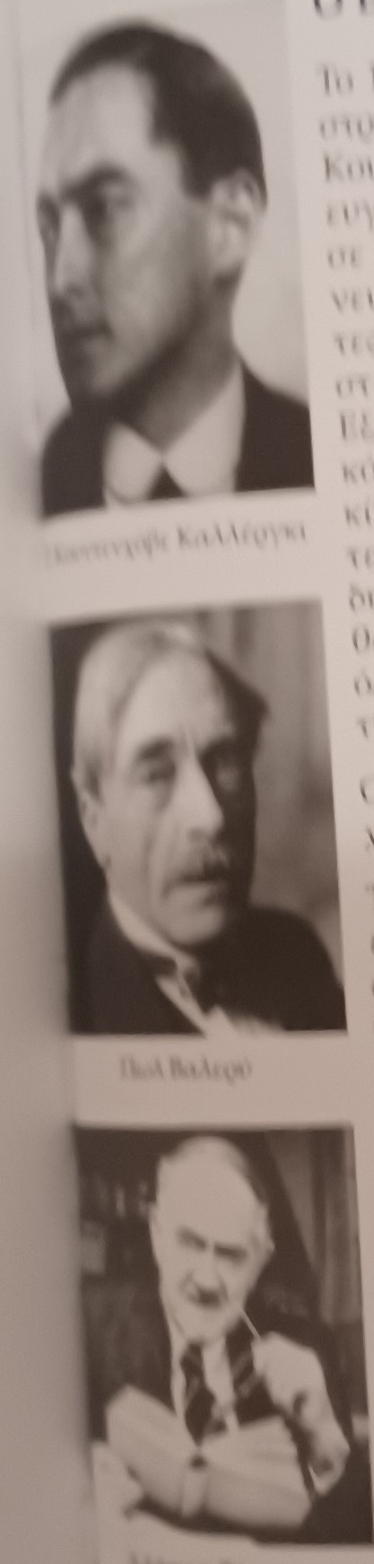
Κατά σειρά Κουντενχόβε Καλλέργκι , Πωλ Βαλερύ , Άλφρεντ Βέμπερ
Ο Κόμης Κουντενχόβε Καλλέργκι είναι ένας από τους πατέρες της Ευρώπης.
Το 1924 ο ποιητής Πωλ Βαλερύ απαντά στο ερώτημα ποιος είναι Ευρωπαίος : «Οπουδήποτε τα ονόματα Καίσαρ, Τραϊνός και Βιργιλιος, όπως και Μωϋσής και Απόστολος Παύλος , αλλά και Αριστοτέλης και Πλάτων , Ευκλείδης , έχουν όλα μαζί νόημα και αξία , εκεί είναι Ευρώπη . Κάθε λαός και κράτος που έχει επιτυχώς εκρωμαϊστεί και εκχριστιανιστεί και μιλώντας για το πνεύμα έχει διδαχθεί τους αρχαίους Έλληνες , είναι σαφώς Ευρωπαϊκός».
Το 1925 ο Γερμανός Κοινωνιολόγος Άλφρεντ Βέμπερ καταλήγει στο βιβλίο του Η κρίση της ιδέας του σύγχρονου κράτους : Τίποτα δεν είναι τόσο επείγον όσο η δημιουργία των ρεαλιστικών και πολιτικών συνθηκών για τη δημιουργία μιας Ευρωπαϊκής ομοσπονδίας.

Ο Ευρωπαϊσμός μετά τον πόλεμο
Το 1945 ιδρύεται στην Ολλανδία η πρώτη Ευρωπαϊκή κίνηση . Την ίδια χρονια ο Κόνραντ Αντενάουερ ιδρύει το Χριστιανοδημοκρατικό κόμμα που έχει στις αρχές του την Ένωση της Ευρώπης .
1946 Ο Καλλέργι επιστρέφει από την Νέα Υόρκη και διοργανώνει την Ευρωπαϊκή Κοινοβουλευτική Ένωση .
Το 1947 ο Υπουργός των Εξωτερικών Τζων Φόστερ Ντάλλες δηλώνει : «Η Ευρώπη πρέπει να γίνει ομοσπονδία , αλλιώς θα χαθεί». Η στάση αυτή των ΗΠΑ οφείλεται στις επίμονες προσπάθειες του Ζαν Μονέ ο οποίος πάλευε στην Ουάσιγκτων να πείσει πως η Ενωμένη Ευρώπη θα είναι το μοναδικό αποτελεσματικό χαράκωμα αντίστασης στην κατάποσή της από τον Στάλιν.
Το 1948 συνέρχεται στη Χάγη το Συνέδριο της Ευρώπης υπό την προεδρία του Ντάκαν Σάντυς , συζύγου της κόρης του Τσώρτσιλ . Συμμετείχαν πάνω από 750 σύνεδροι ανάμεσά τους ο Τσώρτσιλ , ο Αντενάουερ , ο Ντε Γκάσπερι, ο Ρομπέρ Σουμάν, ο Ζαν Μονέ, ο Σπινέλλι και πολλοί μεγάλης σημασίας προσωπικότητες . Το συνέδριο ίδρυσε ως οργανισμό που θα εργαζόταν για την υλοποίηση της ένωσης , την Ευρωπαϊκή Κίνηση.
Στις 23 Μαίου 1949 ιδρύεται και αναγνωρίζεται αμέσως η Ομοσπονδιακή Δημοκρατία της Γερμανίας.
Η ίδρυση της ΕΕ ακολούθησε βήματα . Με εισηγητή τον Ζαν Μονέ ο Γάλλος Υπουργός Εξωτερικών Ρομπέρ Σουμάν καταθέτει την περίφημη διακήρυξή του στην οποία αναγνωρίζεται ότι « Η Ευρώπη δεν θα δημιουργηθεί δια μιας, ούτε σε ένα συνολικό οικοδόμημα . Θα διαμορφωθεί μέσα από συγκεκριμένα επιτεύγματα που θα δημιουργήσουν πρώτα μια πραγματική αλληλεγγύη …Η από κοινού διαχείριση της παραγωγής άνθρακα και χάλυβα θα αλλάξει το πεπρωμένο αυτών των περιοχών που επί μακρόν ασχολούνταν με την κατασκευή όπλων για πολέμους των οποίων υπήρξαν σχεδόν μονίμως τα θύματα»
Ο Τάφος του Ραμπέρ Σουμάν : Οι σημαίες των κρατών της Ένωσης υποκλίνονται
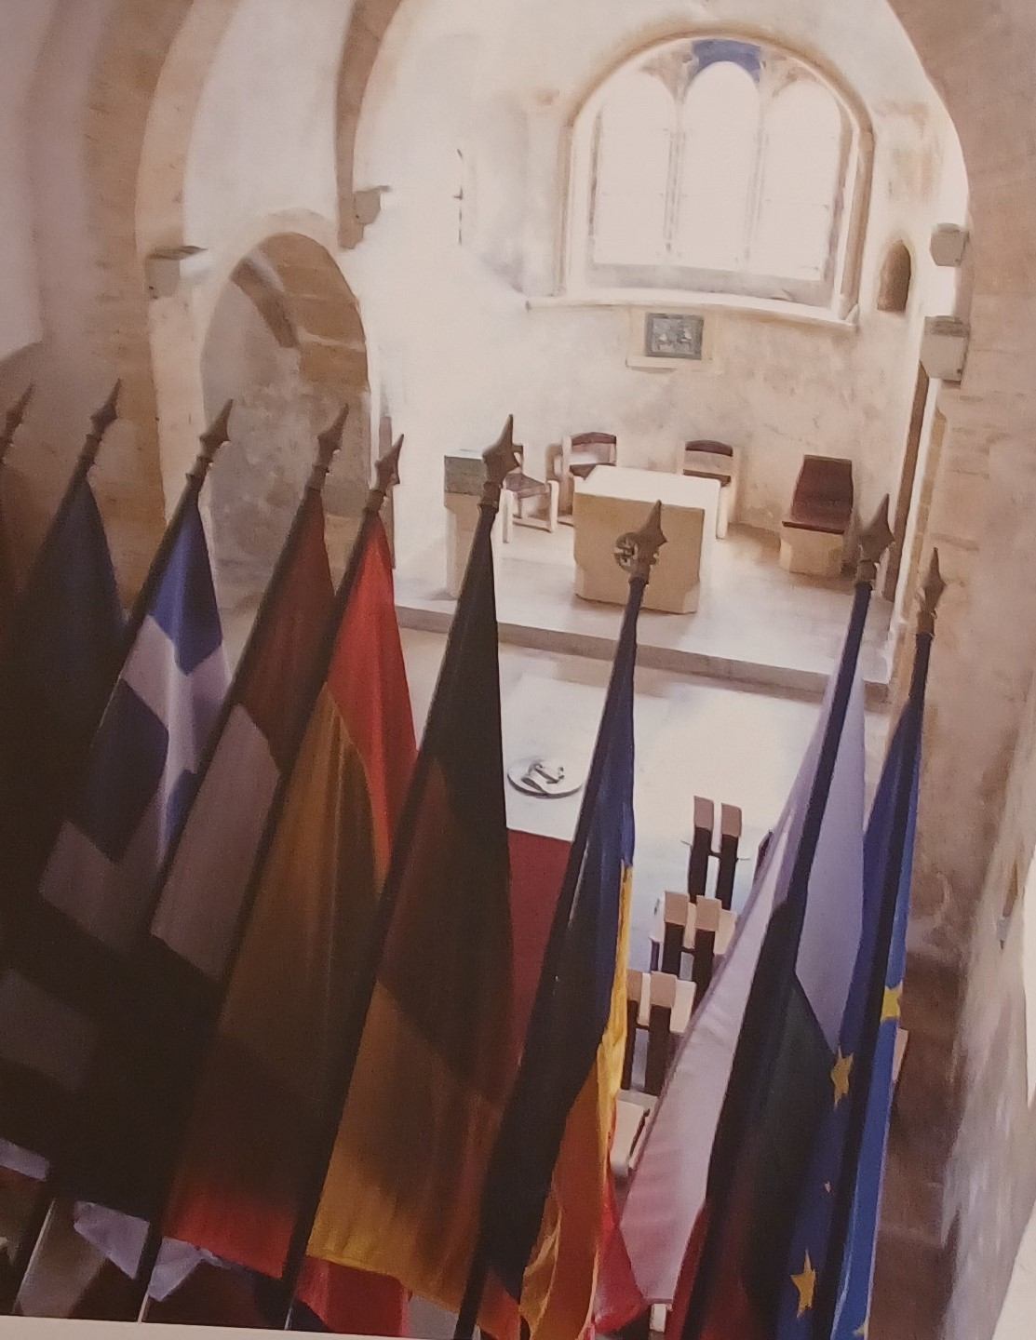
Η Ίδρυση της ΕΟΚ

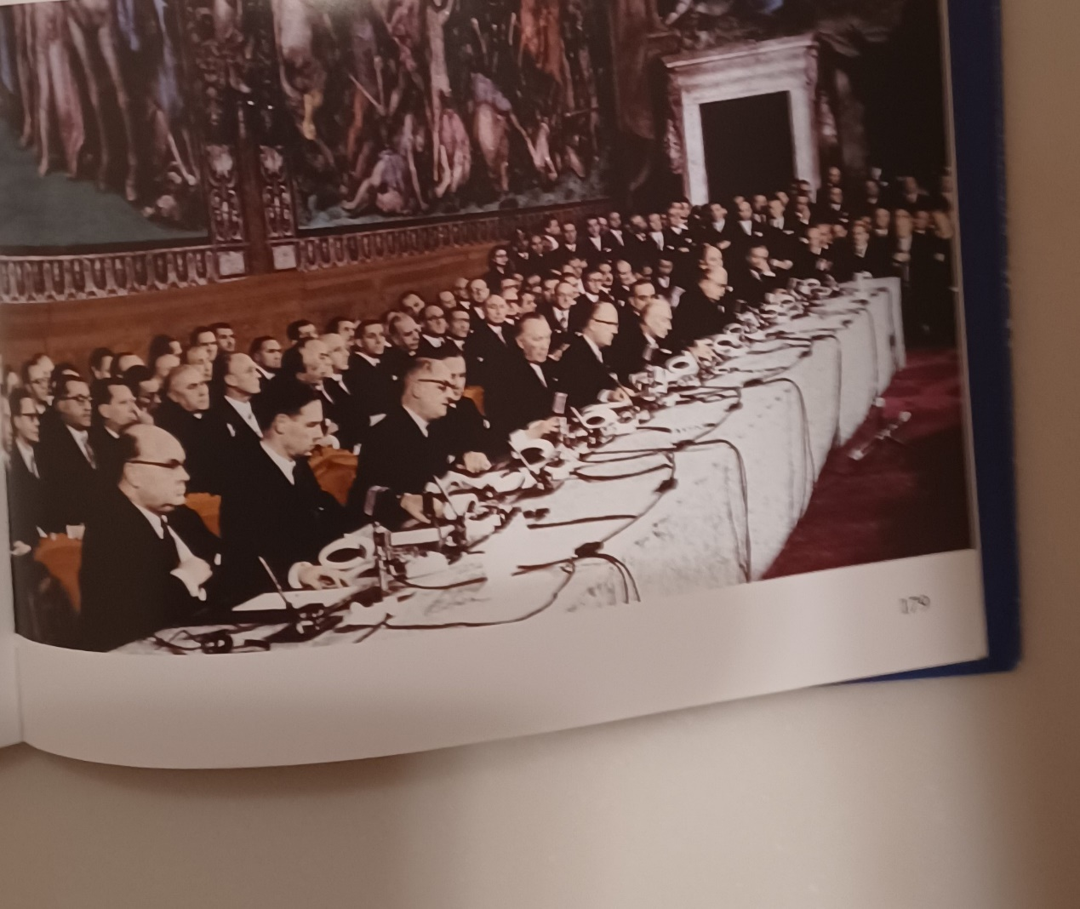

Η Ευρωπαϊκή Κοινότητα Άνθρακα και Χάλυβα ιδρύθηκε στις 18 Απριλίου 1951.
Στις 2 Ιουνίου του 1955 οι αντιπρόσωποι των 6 χωρών που συμμετείχαν στην ΕΧΑΧ συναντώνται στη Μεσσίνα της Ιταλίας και ανακοινώνουν ότι συμφώνησαν τη δημιουργία μιας κοινής αγοράς.
Στις 25 Ματίου 1957 υπογράφεται στη Ρώμη η συνθήκη ίδρυσης της ΕΟΚ. Ο Βέλγος πολιτικός Πωλ Ανρύ Σπάακ σημείωσε: «Οι καμπάνες της Ρώμης χτυπούσαν από το πρωί δυνατά , στέλνοντας από παντού το μέγα μήνυμα , τη γένεη μιας νέας Ευρώπης».
Η αρχαία Ελλάδα
Παρά την σχετική τεχνολογική ανάπτυξη , ο ιδεατός πολίτης στην αρχαία Ελλάδα ήταν το ελεύθερα σκεπτόμενο άτομο, χωρίς υποχρεώσεις για «κατώτερη» πρακτική δουλειά, που είχε αφιερώσει τη ζωή του σε θεωρητικές αναλύσεις διαφόρων θεμάτων και την πολιτική (Martin and Luetkemeyer 1979). Η φιλοσοφία αυτή είχε σαν αποτέλεσμα να δίνεται έμφαση στη θεωρία και την ακαδημαϊκή μόρφωση και στη Δύση , και να αγνοείται η τεχνολογική εκπαίδευση για αιώνες.
Καθώς οι πολιτισμοί αναπτύσσονταν, ορισμένοι άνθρωποι είχαν την υπευθυνότητα / αρμοδιότητα της διαχείρισης, και άλλοι εκτελούσαν τις απαραίτητες τεχνικές δουλειές. Η δεύτερη αυτή ομάδα ατόμων άρχισε σιγά –σιγά να αποτελεί την κατώτερη κοινωνική τάξη. Σε ορισμένες μάλιστα κοινωνίες, οι σκλάβοι προορίζονταν για την εκτέλεση της πρακτικής δουλειάς.
Η ηγετική τάξη διαχώριζε το πνεύμα από την πράξη. Ο διαχωρισμός αυτός κυριαρχούσε στην κοινωνική ζωή τόσο των Ελληνικών όσο και των Ρωμαϊκών χρόνων. Οι κοινωνίες αυτές έδιναν έμφαση στην ανάπτυξη του πνεύματος, που συνδέονταν άμεσα και με ανάλογη κοινωνική θέση.
Και σήμερα το εκπαιδευτικό σύστημα στη χώρα μας δίνει έμφαση και έχει προσανατολισμό τη θεωρητικολογία και τη δόξα του παρελθόντος , μακριά από τις ανάγκες της καθημερινής ζωής.
Ο Άγγλος Bacon (1561-1626), ήταν ο πρώτος που άρχισε να υποστηρίζει ότι η μορφωμένη τάξη πρέπει να ασχολείται με χειρωνακτικές δραστηριότητες. Όχι να κάνουν οι ευγενείς χειρονακτική δουλειά, αλλά να ξέρουν, και να μπορούν να κάνουν τη χειρωνακτική δουλειά που κάνουν οι κατώτεροι, για να μπορούν να τους ελέγχουν. Η βασική ιδέα ήταν η μάθηση με «από πρώτο χέρι εμπειρίες». Αποτέλεσμα της συλλογιστικής αυτής ήταν η ανάπτυξη εκπαιδευτικών διαδικασιών που να δημιουργούν ερεθίσματα και στις πέντε αισθήσεις των μαθητών.
Ξεκινώντας από αυτό το σημείο ο σύγχρονος άνθρωπος έχει αποδείξει ότι είναι ικανός να αλλάξει τη φυσική μορφή του περιβάλλοντός του και να το ξαναδιαμορφώσει κατά τρόπο που να ικανοποιεί τη θέλησή του και τις ανάγκες του. Έχει κατασκευάσει τεράστιες πόλεις με ουρανοξύστες , τεράστια βιομηχανικά συγκροτήματα, αεροδρόμια, λιμάνια, αυτοκινητόδρομους κ.ά που δείχνουν τη δύναμή του να ξαναδιαμορφώνει το περιβάλλον του και να το αλλάζει σε φιλικό για τον ίδιο από εχθρικό που ήταν αρχικά. Η τεχνολογία έχει απελευθερώσει τον άνθρωπο από δύσκολες συνθήκες διαβίωσης , έχει συμβάλει στην ανάπτυξη μέσων επικοινωνίας και έκφρασης για μόρφωση και ανταλλαγή ιδεών , και ότι ακόμη και οι καλές τέχνες , η μουσική, η γλυπτική , η ζωγραφική, οφείλουν πολλά στην τεχνολογική ανάπτυξη.
Με το πέρασμα του χρόνου δημιουργήθηκε ένα συνεχώς αυξανόμενο φάσμα διαφορών στη ζωή των ανθρώπων, αφού ο κάθε άνθρωπος είναι διαφορετικός , έχει διαφορετικά χαρίσματα και ταλέντα , δυναμικό, έχει διαφορετικές προτιμήσεις κ.ά
Η μελέτη των πολιτισμών και της εξέλιξης σε συνάρτηση με το χρόνο μας οδηγεί σε χρήσιμα συμπεράσματα για τη σύγχρονη ζωή.
Οι γρήγορες μεταβολές στη σύγχρονη κοινωνία έχουν αφαιρέσει από τον άνθρωπο την πολυτέλεια και το πλεονέκτημα του “διαθέσιμου χρόνου για δοκιμή” που απολάμβαναν οι προηγούμενες γενιές. Η αργή δοκιμασία που εφαρμόζονταν χρόνια πριν για τη λήψη αποφάσεων και την αποκρυστάλλωση ενός προγράμματος ενεργειών είναι δύσκολο να εφαρμοστεί στην εποχή μας . Οι αποφάσεις στη σύγχρονη εποχή πρέπει να παρθούν προσεκτικά και γρήγορα από άτομα μορφωμένα, που αντιλαμβάνονται σε βάθος τα προβλήματα, και την αλληλοεξάρτηση των διαφόρων παραμέτρων.
Απαιτείται μια γέφυρα μεταξύ της τεχνολογικής “ελιτ” και της άγνοιας του ευρύτερου κοινωνικού συνόλου, για να μπορεί ο κοινός άνθρωπος να συμμετέχει ουσιαστικά στη λήψη αποφάσεων στις σύγχρονες δημοκρατίες.

Ο άνθρωπος έχει ζωή περίπου 50.000 χρόνια
Με 32 χρόνια μέση διάρκεια ζωής σημαίνει ότι υπάρχει για 1600 γενιές
Οι 1300 γενιές έζησαν στις σπηλιές
Μόνον για 140 γενιές έχουμε γραφή.
Μόνο για 12 γενιές έχουμε τυπογραφία.
Μόνο για 8 γενιές έχουμε ακριβή μέτρηση του χρόνου.
Μόνο κατά τη διάρκεια των τελευταίων 4 γενεών έχουμε ηλεκτρικές μηχανές.

Όμως κατά τη διάρκεια των τελευταίων 2 γενιών έχουμε την εμπειρία: των αεροπορικών ταξιδιών, των διαστημικών πτήσεων, των μικροκυμάτων, της τεχνολογίας των ακτίνων LASER, των ραγδαίων επικοινωνιών, των υπολογιστών, των μεγάλων επιτευγμάτων στον τομέα της ιατρικής, την τηλεόραση κ.ά.

Σχεδόν, όλα έγιναν κατά τη διάρκεια των τελευταίων 2 γενιών

Το χρονικό διάστημα που μεσολαβεί μεταξύ μιας ανακάλυψης στο εργαστήριο και του να φτάσει προϊόν στον καταναλωτή σαν αποτέλεσμα της ανακάλυψης αυτής έχει μειωθεί από τα 30 χρόνια που ήταν στις αρχές του 20ου αιώνα στα 16 χρόνια μετά τον 1ο παγκόσμιο πόλεμο, στα 9 χρόνια μετά τον 2ο παγκόσμιο πόλεμο και σε ένα περίπου χρόνο στην εποχή μας. Η χρησιμοποιούμενη τεχνολογία αποσύρεται με ρυθμούς μεγαλύτερους από 7% ετησίως , γεγονός που σημαίνει ότι σε λιγότερο από 10 χρόνια θα χρησιμοποιούμε τεχνολογία που δεν γνωρίζουμε σήμερα , και το χρονικό αυτό διάστημα θα μειώνεται εκθετικά.

Δυστυχώς οι ανακαλύψεις δεν γίνονται στη χώρα μας και η σχετική τεχνολογική γνώση μεταφέρεται με αργούς ρυθμούς ( όση μεταφέρεται ) με μεγάλη χρονική υστέρηση και διαχέεται επίσης με τους ίδιους αργούς ρυθμούς. Η πραγματικότητα αυτή αυξάνει την απόσταση από τις ανεπτυγμένες χώρες με αποτέλεσμα να μειώνεται η οικονομική δυνατότητα του μέσου Έλληνα και κατά προέκταση οι δυνατότητες για υψηλό βιοτικό επίπεδο .

Η μετάβαση στην ψηφιακή εποχή , η υποχρεωτική αλλαγή των εξοπλισμών για την προστασία από την κλιματική αλλαγή , η αύξηση του πληθυσμού επιταχύνουν τις εξελίξεις .
Όλα τα επαγγέλματα αλλάζουν περιεχόμενο ενώ αυτά που απαιτούν χαμηλού επιπέδου γνώσεις και δεξιότητες ( για παράδειγμα ΙΕΚ) , πεθαίνουν και αντικαθίστανται από τους αυτοματισμούς . Οι εκτοπιζόμενοι από την αγορά εργασίας πρέπει να μετακινηθούν σε άλλες θέσεις εργασίας στο οικονομικό σύστημα κατάλληλα εκπαιδευόμενοι . Η ουσιαστική δια βίου εκπαίδευση ήδη είναι η μεγαλύτερη βιομηχανία της μεταβιομηχανικής κοινωνίας. . Γι’ αυτό και απαιτείται η ανάπτυξη από το εκπαιδευτικό σύστημα μιας ευρύτερης αρχικής υποδομής που θα αποτελεί τη βάση και που θα δίνει τη δυνατότητα αργότερα για εξειδικεύσεις ανάλογα με τις άγνωστες σήμερα εξελίξεις .

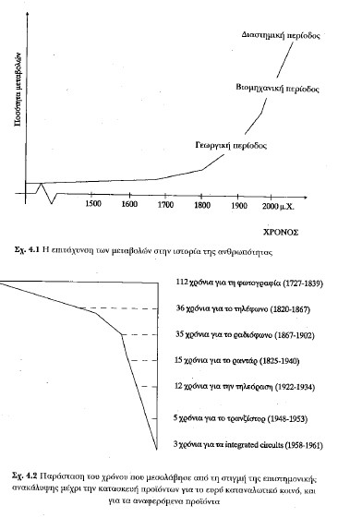

Ανάλογη είναι και η αύξηση του πληθυσμού στη διεθνή κοινότητα παρά το ότι η χώρα μας δεν παρακολουθεί την αύξηση αυτή με μεγάλα δημογραφικά προβλήματα.\
Τα παρακάτω στατιστικά στοιχεία έχουν παρουσιασθεί από τον Warshofsky στο βιβλίο του “ο έλεγχος στη ζωή- ο 21ος αιώνας”.
- Ο πληθυσμός της γης την εποχή του Χριστού ήταν 300 εκατομμύρια.
- Ο πληθυσμός της γης διπλασιάσθηκε το 1700 μ.χ. σε 600 εκατομμύρια.
- Ο πληθυσμός της γης διπλασιάσθηκε πάλι το 1900 σε 1200 εκατομμύρια
- Από το 1900 ο πληθυσμός διπλασιάζεται κάθε 30 με 40 χρόνια .
- Το 1950 ήταν 3 δισεκατομμύρια και είναι 8 δισεκατομμύρια σήμερα.
Αν ο ρυθμός αυτός αύξησης ήταν από την εποχή του Χριστού θα είχαμε 20 εκατομμύρια στη θέση του κάθε ατόμου που ζει σήμερα , ή θα αναλογούσαν 900 άτομα σε κάθε τετραγωνικό μέτρο διαθέσιμης επιφανείς εδάφους.

Από το 1991 στο υπόμνημα της επιτροπής της ΕΕ για την τριτοβάθμια εκπαίδευση , υποστηρίζονταν ότι απαιτείται αύξηση της πρόσβασης στην τριτοβάθμια εκπαίδευση , και η δημιουργία μιας ευρύτατης υποδομής στους εκπαιδευόμενους / μελλοντικούς εργαζομένους που θα αποτελεί τη βάση για εξειδικεύσεις με δια βίου εκπαίδευση σε άγνωστους σήμερα τομείς που θα δημιουργήσουν οι ραγδαίες εξελίξεις.
Η αύξηση ήταν απαραίτητη διότι η ΕΕ υστερούσε ως προς το ποσοστό πρόσβασης στην τριτοβάθμια εκπαίδευση συγκριτικά με τους άλλους τότε οικονομικούς πόλους τις ΗΠΑ και την Ιαπωνία , που αξιοποιούσαν καλύτερα το ανθρώπινο δυναμικό τους που είναι ο κύριος συντελεστής στην οικονομία της γνώσης και προσπαθούσαν και προσπαθούν να το αναπτύξουν στο μεγαλύτερο δυνατό βαθμό.
Τα 2/3 των θέσων εργασίας στις σύγχρονες ανταγωνιστικές αγορές εργασίας στο διεθνοποιημένο οικονομικό περιβάλλον, απαιτούν κάποια μορφή τριτοβάθμιας εκπαίδευσης και οι υπόλοιπες υψηλών προδιαγραφών εκπαιδευτική υποδομή . Εμείς εφαρμόσαμε αυτή την αναγκαία πραγματικότητα κατά τον Ελληνικό τρόπο ως συνήθως , και δημιουργήσαμε πλήθος πανεπιστημιακών σχολών που οδηγούν στο πουθενά με δημόσιο κόστος , χρήσιμες μόνο για το προσωπικό τους κατασπαταλώντας και τον χρόνο των νέων .

Στο υπόμνημα της Επιτροπής των Ευρωπαϊκών Κοινοτήτων (1991) για την τριτοβάθμια εκπαίδευση αναφέρεται ότι τα επίπεδα συμμετοχής των νέων στην τριτοβάθμια εκπαίδευση στην Ευρωπαϊκή Κοινότητα είναι γενικά χαμηλότερα από τα αντίστοιχα στις ΗΠΑ και στην Ιαπωνία. Στο υπόμνημα συμπεριλαμβάνεται ο παρακάτω πίνακας:
Νεοεισαχθέντες
ανα 1000 άτομα των αντίστοιχων ομάδων μέσα στο 1986-87

Βέλγιο -------------------------------------------429
Δανία ---------------------------------------365
Γερμανία ----------------------------273
Ελλάς ---------------------------------328
Ιρλανδία ----------------------------276
Ιταλία -------------------------253
Ηνωμένο
Βασίλειο --------------------------------331-
ΗΠΑ ------------------------------------------------------------------664
Ιαπωνία ------------------------------------358

Οι εισαγόμενοι στην τριτοβάθμια εκπαίδευση σε διάφορες χώρες ανά 1000 νέους που βρίσκονται στην κατάλληλη ηλικία.

Ο αριθμός των αποφοίτων Λυκείου στην Ελλάδα το 2025 είναι 103.257, σύμφωνα με τα στατιστικά στοιχεία για τις Πανελλαδικές Εξετάσεις. Συγκεκριμένα, 101.810 μαθητές συμμετείχαν στις εξετάσεις, ενώ ο συνολικός αριθμός αποφοίτων ΓΕΛ και ΕΠΑΛ για το σχολικό έτος 2024-2025 ήταν 103.257.

Ο αριθμός εισακτέων στην τριτοβάθμια εκπαίδευση στην Ελλάδα για το ακαδημαϊκό έτος 2025-2026 ανέρχεται σε 68.788
Δηλαδή φθάσαμε την αναλογία εισακτέων των ΗΠΑ, μόνο που η φοίτηση στην τριτοβάθμια εκπαίδευση , δεν συνδέεται με τις ανάγκες στην αγορά εργασίας , και οι απόφοιτοι παρά τη δημόσια επένδυση δεν αξιοποιείται παραγωγικά.

Ο λόγος του ποσοστού ανεργίας των ανεκπαίδευτων / αγράμματων , προς τους εκπαιδευμένους κατά τον OECD to 1992.

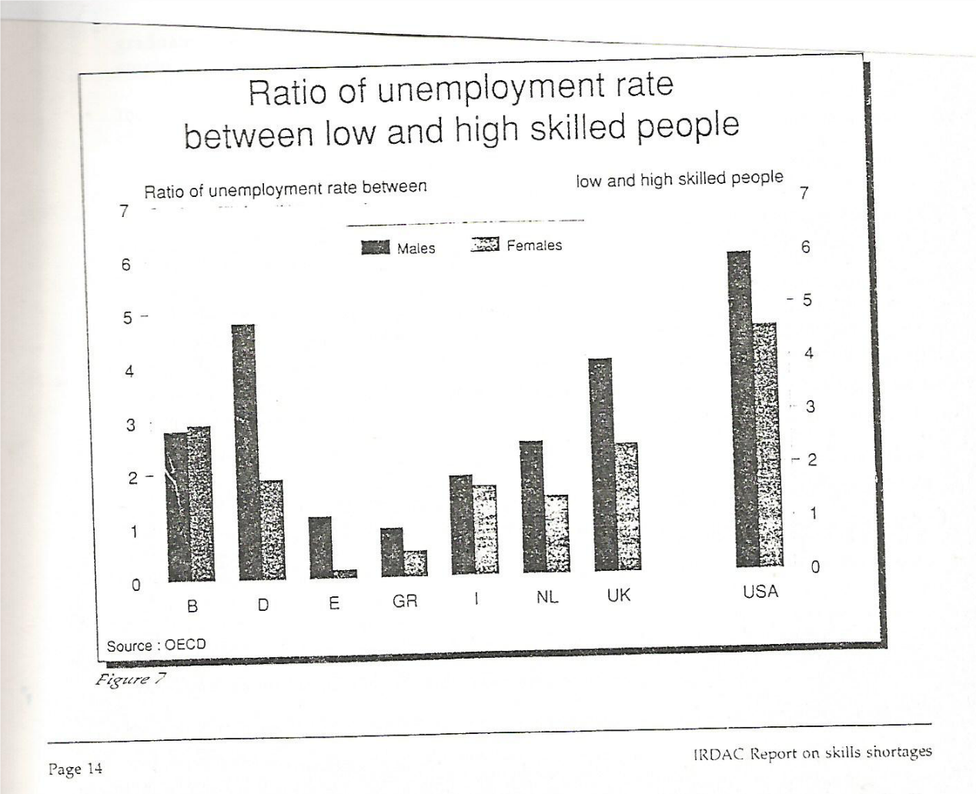
Στο παραπάνω διάγραμμα του Οργανισμού για την Οικονομική συνεργασία και ανάπτυξη από το 1992, ο λόγος ( η διαίρεση ) του ποσοστού απασχόλησης των ανεκπαίδευτων προς τους εκπαιδευμένους , ήταν 6 για τις ΗΠΑ ( εξαπλάσια η ανεργία των ανεκπαίδευτων από τους εκπαιδευμένους). Στην ανεπτυγμένου επιπέδου αγορά εργασίας της χώρας αυτής έπρεπε να εκπαιδευθεί κανείς σε σύγχρονα θέματα για να μπορεί να εισχωρήσει. Το ίδιο ( ανάλογα ) ο λόγος αυτός ήταν 4,2 για τη Δανία, 4 για την Αγγλία, 3 για την Ολλανδία , 2,8 για το Βέλγιο , 1,8 για την Ιταλία, 1,3 για την Ισπανία. Αντίθετα για την Ελλάδα με το χαμηλού επιπέδου εργασιακό περιβάλλον ο λόγος αυτός ήταν 0,8 , οι αγράμματοι συγκριτικά με τους εκπαιδευμένους ήταν σε καλύτερη κατάσταση από πλευράς απασχόλησης στο χαμηλού επιπέδου εργασιακό περιβάλλον της Ελλάδος, που συνεπώς δεν ήταν ανταγωνιστικό, και δεν είχε τη δυνατότητα ( εκτός από τις άλλες επιπλέον παθογένειες ) να πληρώσει ποιοτική εκπαίδευση , σύστημα υγείας , μεταφορές, επικοινωνίες , μισθούς και γενικά να εξασφαλίσει ποιότητα ζωής. Το χαμηλού επιπέδου αυτό περιβάλλον που διαχειρίζονται ως προτιμώμενοι και ανάλογοι εκπρόσωποι , υπάρχει και σήμερα , δεν διαθέτει θέσεις εργασίας για τους όποιους εκπαιδευμένους από το προβληματικό μας εκπαιδευτικό σύστημα που αναγκάζονται να αναζητήσουν θέσεις εργασίας στο εξωτερικό, ενώ έχει ανάγκη από ανεκπαίδευτους για λειτουργήσει . Τις χαμηλού επιπέδου αυτές εργασίες δεν διατίθενται να τις εκτελέσουν οι εγχώριοι ανεκπαίδευτοι και αναζητούνται εισαγόμενοι ανεκπαίδευτοι , γεγονός που δημιουργεί και άλλου είδους δημογραφικά κλπ. προβλήματα.

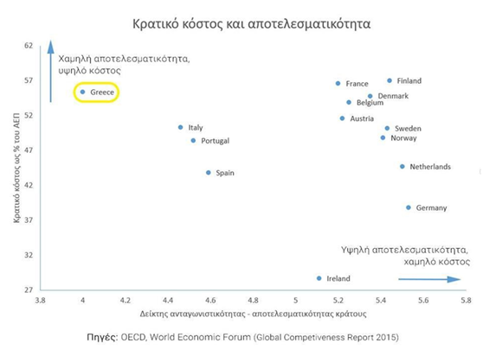

Για να αντιμετωπισθούν τα προβλήματα αυτά απορρόφησης εκπαιδευμένων ατόμων και ιδίως πανεπιστημιακών αποφοίτων στη χώρα μας , διατυπώνεται από πολλούς η άποψη ότι θα πρέπει να μειωθεί ή να μην αυξηθεί η πρόσβαση σπουδαστών στην τριτοβάθμια εκπαίδευση, για να μπορούν να απασχοληθούν με την αποφοίτησή τους στην αγορά εργασίας.

Οι σύγχρονες απόψεις συνηγορούν υπέρ της αντίθετης πολιτικής αναφορικά με τις δυνατότητες πρόσβασης στην τριτοβάθμια εκπαίδευση. Υποστηρίζουν δηλαδή ότι θα πρέπει να επιδιώκεται η αύξηση αναλογικά του αριθμού των εισαγομένων στην τριτοβάθμια εκπαίδευση για να εξασφαλισθεί στη σύγχρονη κοινωνία της οικονομίας της γνώσης το μορφωμένο ανθρώπινο δυναμικό που απαιτείται για ανάπτυξη και ανταγωνιστικότητα στο διεθνοποιημένο εργασιακό περιβάλλον. Χαμηλού μορφωτικού επιπέδου ανθρώπινο δυναμικό δεν είναι δυνατόν να διαχειρισθεί αποτελεσματικά και ανταγωνιστικά το σύγχρονο περιβάλλον της εποχής της γνώσης και της πληροφόρησης. Η αύξηση αναλογικά του ρυθμού πρόσβασης στην τριτοβάθμια εκπαίδευση οδηγεί σε ανάπτυξη και σε αύξηση του πραγματικού αριθμού θέσεων εργασίας.

Είναι ευνόητο ότι στη λογική αυτή , στην αύξηση αυτή του ρυθμού πρόσβασης στην τριτοβάθμια εκπαίδευση δεν συμπεριλαμβάνεται η δημιουργία πανεπιστημιακών σχολών που οδηγούν στο πουθενά , και απλά βαφτίζουν κάποιους πανεπιστημιακούς αποφοίτους, Είναι χρήσιμες μόνο για το εκπαιδευτικό προσωπικό τους , το οποίο προσπαθεί να προωθήσει τους αποφοίτους του με κανονιστικές διατάξεις στο δημόσιο τομέα για να έχουν λόγο ύπαρξης οι ίδιοι .

Ακόμη και σε σχολές αιχμής παράγεται υπέρμετρο πλήθος αποφοίτων που αντιμετωπίζουν προβλήματα επαγγελματικής αποκατάστασης ενώ υπάρχει έλλειψη σε άλλες .

Το θολό αυτό σύστημα που δημιουργείται , χρειάζεται για να λειτουργήσει σύμφωνα με δημοσιεύματα , μια νομοθετική ρύθμιση κάθε τρεις ώρες , συντηρώντας και το επαγγελματικό αντικείμενο του ανάλογου χώρου , που νομοθετεί και διοικεί κυρίαρχα και τεχνολογικούς τομείς , χωρίς να έχει και μεγάλη σχέση με τον τρόπο λειτουργίας του σύγχρονου κόσμου .
Εκτός των άλλων μεγάλων προβλημάτων …η συσσώρευση και η εκρηκτική παραγωγή νομοθετικών ρυθμίσεων αντί παραγωγικής διαδικασίας , προσθέτει προβλήματα αφού είναι αδύνατον να την παρακολουθήσει και να την ενσωματώσει η λειτουργία του κοινωνικού συνόλου . Και δημιουργούνται ….και άλλες σχολές νομικών !!!
Ενας νόμος κάθε τρεις ημέρες… | Η ΚΑΘΗΜΕΡΙΝΗ
https://www.kathimerini.gr/society/561605020/enas-nomos-kathe-treis-imeres/?fbclid=IwZXh0bgNhZW0CMTAAYnJpZBEwMUxpdHE2VFdOSU1mTWduWAEeVFwF7go2fowDqHD4gwFvDn9z6EzS91FaSW9AfYMROrNlHuyKmQ_7x2Awfxo_aem_s82j21tHAkCZOzZtDXa-2A

Είναι μαθηματικά αδύνατη η λειτουργία μας κατά τον τρόπο αυτό και μάλιστα να είμαστε ανταγωνιστικοί.

Δημιουργούνται με τον τρόπο αυτό και προβλήματα στις άλλες βαθμίδες της εκπαίδευσης που επιδιώκεται να θεσμοθετηθούν και να διδάσκονται επίσης ανάλογα εκπαιδευτικά αντικείμενα , για να εξυπηρετούνται οι απόφοιτοι των σχολών αυτών ως διδακτικό προσωπικό , αφού μία από τις 30 περίπου ώρες διδασκαλίας την εβδομάδα στο σχολείο δημιουργεί περί τις 1000 θέσεις εργασίας για την αντίστοιχη ειδικότητα και εκτοπίζονται κλάδοι με περισσότερο ουσιαστικό , σύγχρονο και παραγωγικό αντικείμενο.

Επιπλέον, τα μαθήματα που ορίζονται ως εξεταζόμενα στις εισαγωγικές εξετάσεις καθορίζονται με συνδικαλιστικές πιέσεις εκπαιδευτικού προσωπικού της δευτεροβάθμιας εκπαίδευσης , ( για τους οποίους δεν προβλέπεται εκπαίδευση σε εκπαιδευτικά θέματα ούτε στην αξιολόγηση προ του διορισμού τους ) πλην άλλων και για εξασφάλιση φροντιστηριακής ύλης, ενώ κανονικά τα πανεπιστήμια καθορίζουν τις γνώσεις και ικανότητες που απαιτούν από τους υποψηφίους τους , ανταγωνιζόμενα μεταξύ τους, με κριτήρια που τα ιδρύματα αυτά θεωρούν κατάλληλα .

Στη χώρα μας παρουσιάζονται προβλήματα απορρόφησης των αποφοίτων τριτοβάθμιας εκπαίδευσης ( με τα όποια προβλήματα έχει η εκπαίδευση αυτή ) σαν αποτέλεσμα του χαμηλού αναπτυξιακού επιπέδου και του γεγονότος ότι το παραγωγικό περιβάλλον είναι χαμηλού επιπέδου και δεν χρειάζεται πραγματικά μορφωμένους για να λειτουργήσει. Το αποτέλεσμα βέβαια είναι ότι το χαμηλού αυτού επιπέδου εργασιακό περιβάλλον , δεν παράγει εισόδημα για να υποστηρίξει το επιθυμητό επίπεδο ζωής.

Βιβλιοθήκες
Η ψηφιακή λειτουργία των βιβλιοθηκών , πιθανόν θα αποτελέσει σημείο εκκίνησης για εκπαίδευση των πολιτών στη νέα πραγματικότητα της εποχής που απαιτεί ταχύτατη κυκλοφορίας της πληροφόρησης. Οι ψηφιακές βιβλιοθήκες μπορούν να συνδεθούν με άλλες σε όλο τον κόσμο και οι μαθητές / πολίτες να έχουν ακόμη και στο κινητό τους βιβλία και πληροφόρηση από όλο τον κόσμο.
Οι μαθητές σε σύγχρονες εκπαιδευτικές διαδικασίες είναι ελεύθεροι να χρησιμοποιήσουν κάθε είδους πηγή πληροφόρησης (συζητήσεις με ειδικούς, επισκέψεις στο χώρο της εργασίας, βιβλιοθήκες, κάθε είδους βιβλία κλπ.) Ο ρόλος του καθηγητή είναι ιδιαίτερα δύσκολος διότι θα πρέπει να μπορεί να παρακολουθεί κάθε μαθητή στις επιλογές του και τις έρευνές του, και δεν διδάσκει την ίδια συγκεκριμένη ύλη κάθε χρόνο. Επίσης, υπό την έννοια αυτή οι ψηφιακές βιβλιοθήκες συνδεόμενες μεταξύ τους σε όλο τον κόσμο είναι ένα χρήσιμο εργαλείο για τους μαθητές που θα ερευνούν για επίλυση τεχνολογικών προβλημάτων.
Το WorldCat για παράδειγμα στις παρακάτω ιστοσελίδες είναι ένας κατάλογος ένωσης βιβλιοθηκών που αναλύει τις συλλογές 72.000 βιβλιοθηκών σε 170 χώρες και περιοχές
https://www.worldcat.org/
https://en.wikipedia.org/wiki/WorldCat
https://en.wikipedia.org/wiki/Category:Scholarly_databases
https://en.wikipedia.org/wiki/List_of_academic_databases_and_search_engines

- Ξένες γλώσσες

Η γνώση ξένων γλωσσών είναι απαραίτητη για πρόσβαση στην πληροφόρηση, στην εποχή της πληροφορίας, αφού η πληροφόρηση παράγεται και καταχωρείται σε εμπορικές γλώσσες και κυρίως τα Αγγλικά.

Ο πληθυσμός μας είναι 0,13% των 8 δισεκατομμυρίων του πλανήτη και μειώνεται αφού δεν μπορούμε να τον συντηρήσουμε παραγωγικά και ανταγωνιστικά. Οι ανάλογες πληθυσμιακά Βόρειες Ευρωπαϊκές χώρες μαθαίνουν στα παιδιά τους 2-3 γλώσσες από το σχολείο για να έχουν πρόσβαση στη γνώση. Οι δικοί μας δεν μαθαίνουν ούτε τη γλώσσα μας.

Η εξοικείωση των μαθητών από το νηπιαγωγείο με την Αγγλική γλώσσα είναι κάτι το ιδιαίτερα σημαντικό . Οι ραγδαίες εξελίξεις της τεχνολογίας και της γνώσης που πραγματοποιούνται δυστυχώς σε άλλες χώρες , καταχωρούνται κυρίως στην Αγγλική γλώσσα. Η πρόσβαση στην Αγγλική γλώσσα δημιουργεί τη δυνατότητα για πρόσβαση στη γνώση στην εποχή της οικονομίας της γνώσης. Σε χώρες πληθυσμιακά ανάλογες με την Ελλάδα ( Δανία, Ολλανδία κ.ά. ) , που οι γλώσσες τους δεν είναι «εμπορικές» όπως και η δική μας , οι μαθητές μαθαίνουν 2-3 γλώσσες από το Δημόσιο σχολείο . Η έλλειψη γνώσης ξένων γλωσσών που στη σημερινή εποχή είναι ικανότητα επιβίωσης ( survival skill ) , δημιουργεί «ταξικές διαφορές».
Η έναρξη εκμάθησης νωρίς είναι ουσιαστική για την εκμάθηση της γλώσσας.

Θα πρέπει να συγκεκριμενοποιηθεί η διαδικασία ( διδακτικό προσωπικό , ώρες διδασκαλίας την εβδομάδα κ.ά) .

Ίσως και περισσότερες ώρες την εβδομάδα , και διάχυση της Αγγλικής γλώσσας και σε άλλα μαθήματα ( κατάλληλο εκπαιδευτικό προσωπικό, που θα δημιουργήσει όμως προβλήματα με τους δασκάλους που έχουν μονοπώλιο τις θέσεις εργασίας στο Δημοτικό σχολείο ).

Θα πρέπει να αναβαθμισθούν οι εκπαιδευτικές διαδικασίες .Πως θα μάθουν οι μαθητές ξένη γλώσσα όταν δεν μαθαίνουν την Ελληνική, που την ομιλούν και εκτός σχολείου , παρά την προνομιακή μεταχείριση των γλωσσικών μαθημάτων από πλευράς ωρών διδασκαλίας ( και αντίστοιχες θέσεις εργασίας ) ; Και προφανώς δεν μπορεί να καταλάβουν το σύνολο …των ωρών διδασκαλίας στο ωρολόγιο πρόγραμμα τα σχετικά γλωσσικά μαθήματα.

Κορνήλιος Καστοριάδης
Η αντίφαση του Νεοέλληνα
http://www.o-klooun.com/anadimosiefseis/kastoriadis-i-antifasi-tou-neoellina

Τα κεντρικά στοιχεία του Ελληνικού δράματος είναι, από τη μία μεριά, η τριπλή αναφορά που περιέχει για μας η παράδοση: αναφορά στους αρχαίους Έλληνες, αναφορά στο Βυζάντιο, αναφορά στην λαϊκή ζωή και κουλτούρα, όπως αυτή δημιουργήθηκε στους τελευταίους αιώνες του Βυζαντίου και κάτω από την Τουρκοκρατία.
Από την άλλη μεριά, η αντιφατική και, θα μπορούσε να πει κανείς, ψυχοπαθολογική σχέση μας με τον δυτικοευρωπαϊκό πολιτισμό, που περιπλέκεται ακόμα περισσότερο από το γεγονός ότι ο πολιτισμός αυτός έχει μπει εδώ και δεκαετίες σε μία φάση έντονης κρίσης και υποβόσκουσας αποσύνθεσης.
Η διπλή και ταυτόχρονη αναφορά στην αρχαία Ελλάδα και στο Βυζάντιο, που αποτέλεσε το επίσημο «πιστεύω» του νεοελληνικού κράτους και του πολιτιστικού κατεστημένου της χώρας, οδήγησε και οδηγεί σε αδιέξοδο, κατά πρώτο και κύριο λόγο διότι οι δυο αυθεντίες που επικαλείται βρίσκονται σε διαμετρική αντίθεση μεταξύ τους.
Ο αρχαίος ελληνικός πολιτισμός είναι πολιτισμός ελευθερίας και αυτονομίας, που εκφράζεται στο πολιτικό επίπεδο στην πολιτεία ελεύθερων πολιτών που συλλογικά αυτοκυβερνώνται και στο πνευματικό επίπεδο με την ακατάπαυστη επαναστατική ανανέωση και αναζήτηση. Ο βυζαντινός πολιτισμός από την άλλη, είναι πολιτισμός θεοκρατικής ετερονομίας, αυτοκρατορικού αυταρχισμού και πνευματικού δογματισμού. Στο Βυζάντιο δεν υπάρχουν πολίτες, αλλά υπήκοοι του αυτοκράτορα, ούτε στοχαστές, μόνο σχολιαστές ιερών κειμένων.
Η προσπάθεια συνδυασμού και συμφιλίωσης αυτών των δύο αυθεντιών λοιπόν, δεν μπορούσε παρά να νεκρώσει κάθε δημιουργική προσπάθεια και να οδηγήσει σε ένα στείρο σχολαστικισμό, όπως αυτός που χαρακτήριζε το πνευματικό κατεστημένο της χώρας επί ενάμισυ σχεδόν αιώνα μετά την ανεξαρτησία και που επαναλάμβανε τα χειρότερα μιμητικά στοιχεία του Βυζαντίου.
Καθ’ όσο ξέρω, είμαστε ο μόνος λαός με μεγάλο πολιτιστικό παρελθόν που πρόσφερε στον κόσμο το γελοίο και θλιβερό θέαμα προσπάθειας τεχνητής επαναφοράς της γλώσσας που μιλιόταν πριν από 25 αιώνες. Ούτε οι Ιταλοί προσπάθησαν να ξαναζωντανέψουν τα λατινικά, ούτε οι Ινδοί τα σανσκριτικά. Και είναι εξίσου χαρακτηριστικό ότι ενώ η ∆υτική Ευρώπη, στους δυο περασμένους αιώνες εγέννησε δεκάδες λαμπρούς ελληνιστές, μόνο τρία ονόματα έχουμε που μπορούν να σταθούν αχνά στο ίδιο επίπεδο με αυτούς: Τον Κοραή, τον Βερναρδάκη και τον Συκουτρή -τον οποίο Συκουτρή .
Περηφανευόμαστε ότι είμαστε απόγονοι των αρχαίων, αλλά για να μάθουμε τι έλεγαν και τι ήταν οι αρχαίοι πρέπει να προσφύγουμε σε ξένες εκδόσεις και σε ξένες μελέτες. Αυτή η ίδια στάση έκανε ασφαλώς επίσης αδύνατη τη γονιμοποίηση της λαϊκής παράδοσης και την μεταφορά της στο χώρο της έντεχνης παιδείας, με εμφατική εξαίρεση την ποίηση. Αρκεί να σκεφθεί κανείς ότι ο τεράστιος μουσικός πλούτος της λαϊκής μουσικής σε μελωδίες, ρυθμούς, κλίμακες και όργανα, έμεινε νεκρός στα χέρια των νεοελλήνων συνθετών, όπως έμεινε άχρηστος και ο αρχιτεκτονικός και διακοσμητικός πλούτος της λαϊκής παράδοσης.
Τέλος, αυτή η αναφορά στα δύο μεγάλα παρελθόντα, με τον αποστειρωτικό τρόπο που ετέθη, είναι στη ρίζα της σχιζοφρενικής μας σχέσης με τον δυτικοευρωπαϊκό πολιτισμό, του συνδυασμού ενός κακομοιριασμένου αισθήματος κατωτερότητας και μιας ψωροπερήφανης και αστήρικτης αυθάδειας.
Έτσι παίρνουμε από τους ξένους τις BMW, τις τηλεοράσεις, τα κατεψυγμένα, κ.λπ. χωρίς να μιλήσω για τα πακέτα Ντελόρ, και τους βρίζουμε για την υποδούλωσή τους στην τεχνική και στον ορθολογισμό τους. Πράγματα που η ∆ύση βέβαια δεν περίμενε τους νεοφώτιστους ελληνοορθόδοξους για να τα κριτικάρει και να τα καταγγείλει η ίδια, και που δεν απαλείφονται με μια ετήσια εκδρομή στο Άγιο Όρος».

Η Θέση των Ελληνικών Πανεπιστημίων σήμερα στη διεθνή κοινότητα

Στην αξιολόγηση για το 2024 του Times higher education, τα πανεπιστήμια στον κόσμο παρουσιάζονται σε σειρά κατάταξης ανά 25 . Περιλαμβάνει η κατάταξη 2671 πανεπιστήμια συνολικά . Το Υonsey university της Νοτίου Κορέας είναι 76ο , το Leiden της Ολλανδίας 77ο,το Πανεπιστήμιο της Βιέννης 119ο, της Δανίας 126, της Νορβηγίας 127, του Δουβλίνου 134, του Cape Town της Αφρικής 167, μετά το 200, κατατάσσονται σε ομάδες των 50 , της Σαουδικής Αραβίας στην κατηγορία 201-250 , του Ισραήλ 201-250 , Αραβικά Εμιράτα ( 251-300 ) , της Μαλαισίας 251-300, Ισπανίας 301-350, Ιράν 301-350, Τουρκία 351-400, Ηνωμένα Αραβικά Εμιράτα 351-400, το Ισλαμικό Πανεπιστήμιο της Σαουδικής Αραβίας 401-500, Πανεπιστήμιο της Λισσαβώνας Πορτογαλίας 401-500, το Quaid I Azam του Πακιστάν 401-500 , Πανεπιστήμιο της Τεχεράνης Ιράν 401-500 , Βειρούτ Αραβικό πανεπιστήμιο του Λιβάνου 501-600, πανεπιστήμιο της Κρήτης το πρώτο Ελληνικό που εμφανίζεται 501-600, Πανεπιστήμιο της Κύπρου ( 501-600) , Εθνικό και καποδιστριακό 501-600 στη σελίδα 23 της αξιολόγησης . Κλπ. Πανεπιστήμια

Επαγγέλματα

Υπάρχουν περί τα 15.000 επαγγέλματα στο ΤΑΧΙΣ , ένα από τα οποία πρέπει να δηλώσει κάθε εργαζόμενος στην Ελλάδα .
Για τα επαγγέλματα αυτά δεν προβλέπεται εκπαίδευση στην Ελλάδα, και τα περισσότερα ασκούνται από τον αρχιτεχνίτη στο μαθητή του , κατά τη μέθοδο του μεσαίωνα.
Για την επαγγελματική εκπαίδευση δεν προβλέπεται εκπαίδευση εκπαιδευτών και πολύ περισσότερο για τη δια βίου εκπαίδευση που είναι η μεγαλύτερη βιομηχανία της σύγχρονης μεταβιομηχανικής εποχής.

Σε ανεπτυγμένες χώρες σε ανάλογους καταλόγους υπάρχουν περί τα 35.000 επαγγέλματα, γεγονός που αποδεικνύει και δια του τρόπου αυτού την ανταγωνιστική υστέρηση του εργασιακού μας περιβάλλοντος.

Στο κρατιστικό μας σύστημα όλα ελέγχονται κεντρικά , από τον ΕΟΠΕΠ , και την Γ.Γ. Επαγγελματικής Εκπαίδευσης , και δεν έχουν εκδοθεί ( έχει εκδοθεί ένας ελάχιστος αμελητέος αριθμός επαγγελματικών οδηγών ) κατάλογοι / οδηγοί για το τί είδους εκπαίδευση θα πρέπει να γίνεται για το κάθε επάγγελμα , που θα πρέπει και να αναθεωρείται και να εκσυγχρονίζεται λόγω των ραγδαίων εξελίξεων .

Στις Ευρωπαϊκές χώρες πλήθος επιμελητηρίων ρυθμίζουν αποκεντρωμένα τα σχετικά με τα διάφορα επαγγέλματα .

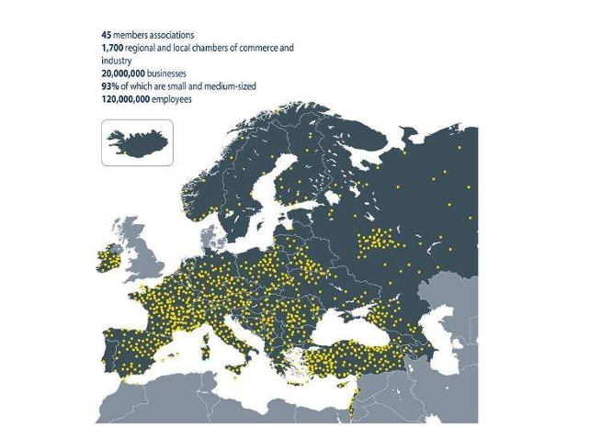

Βασικός ρόλος των Επιμελητηρίων: Σύνδεση επιχειρήσεων και κέντρων κατάρτισης και δια-βίου μάθησης.
- Για ποιο λόγο υπάρχουν τα επιμελητήρια ;
- Ο ρόλος των επιμελητηρίων στην ανάπτυξη της τεχνικής επαγγελματικής εκπαίδευσης , καθώς και των διαφόρων επαγγελμάτων.
- Ορισμένα στοιχεία επαγγελματικής κατάρτισης από την Ελληνική πραγματικότητα.
- Στην σύγχρονη εποχή των ραγδαίων τεχνολογικών εξελίξεων η αποκέντρωση και στην απονομή επαγγελματικών δικαιωμάτων είναι υποχρεωτική.
- Η εποχή των Τεχνολογικών εξελίξεων καταργεί τον ανειδίκευτο εργάτη και τον αντικαθιστά με τον σύγχρονο εργαζόμενο που είναι ένας μορφωμένος τεχνίτης.

- ΕΠΓΓΕΛΜΑΤΙΚΟ ΕΠΙΜΕΛΗΤΗΡΙΟ ΑΘΗΝΩΝ
- https://www.eea.gr/arthra-eea/erevna-o-rolos-ton-epimelitirion-ke-ton-kinonikon-eteron-stin-apodosi-epangelmatikon-dikeomaton/

Βασικός σταθμός της τεχνολογικής ανάπτυξης . είναι η δεκαετία του 1960. Την περίοδο αυτή είχε προηγηθεί η τότε Σοβιετική Ένωση στην κούρσα του διαστήματος, και ο Πρόεδρος Κένεντυ χρηματοδότησε αδρά πανεπιστήμια για να αναπτύξουν προγράμματα τεχνολογικής εκπαίδευσης για ανάπτυξη ανθρώπινου δυναμικού που θα επινοεί και θα παράγει τεχνολογία ώστε να ξεπεράσουν οι ΗΠΑ τους Σοβιετικούς που είχαν προηγηθεί στην κούρσα του διαστήματος .

Η τεχνολογική εκπαίδευση έγινε απαραίτητο στοιχείο της της γενικής υποχρεωτικής εκπαίδευσης για όλους σε όλες τις ανεπτυγμένες Δυτικές χώρες . Ένα από τα προγράμματα αυτά το Maryland Plan , που αναπτύχθηκε από τον Donald Maley μια ηγετική φιγούρα για την τεχνολογική ανάπτυξη στις ΗΠΑ μεταφέρθηκε από τον υποφαινόμενο που ήμουν μαθητής του σε μεταπτυχιακές μου σπουδές , και ενσωματώθηκε στα προγράμματα σε όλα τα Γυμνάσια της χώρας . Θα έπρεπε να διδάσκεται στις 12 τάξεις Δημοτικό-Γυμνάσιο-Λύκειο. Η προσπάθεια αυτή δεν έλαβε την ανάπτυξη που έπρεπε , ούτε έγινε ευρύτερα γνωστή , όπως άλλα σημαντικά πράγματα στη χώρα μας , παρά το ότι διδάσκεται από το 1994 , και με πρόχειρους υπολογισμούς το έχει διδαχθεί ποσοστό τουλάχιστον 50 % του πληθυσμού της χώρας.
Θα μπορούσε να αξιοποιηθεί σήμερα ο θύλακας που έχει δημιουργηθεί για την προσαρμογή που απαιτείται στη σύγχρονη πραγματικότητα και την αξιοποίηση των προδιαγραφών του διεθνούς οργανισμού για την τεχνολογική εκπαίδευση.

https://ecopress.gr/i-eisagogi-tou-maryland-plan-sto-elliniko-scholeio/

Η τεχνολογική εκπαίδευση είναι μια γέφυρα μεταξύ της τεχνολογικής “ελιτ” και του ευρύτερου πληθυσμού για να μπορεί να παρακολουθήσει τις ραγδαίες τεχνολογικές εξελίξεις και να συμμετέχει ουσιαστικά στη λήψη των αποφάσεων , να συμβάλλει στις τεχνολογικές εξελίξεις , και να μπορεί να λειτουργήσει ορθολογικά μέσα ς’ αυτές. Ως πολίτης που παίρνει αποφάσεις και ψηφίζει, ως εργαζόμενος στην παραγωγή ή τις υπηρεσίες, ως καταναλωτής που αποφασίζει για το προϊόν που θα αγοράσει συντελώντας στον ανταγωνισμό κατά υγιή τρόπο , ως άτομο που διαθέτει ορθολογικά τον ελεύθερο χρόνο του . Σε όλες τις περιπτώσεις απαιτούνται βασικές τεχνολογικές γνώσεις , γι’ αυτό και στον ανεπτυγμένο κόσμο ή τεχνολογική εκπαίδευση αποτελεί βασικό στοιχείο της γενικής υποχρεωτικής εκπαίδευσης για όλους .

Η συμμετοχή θα πρέπει να είναι ουσιαστική και ορθολογική.
Το κύριο στοιχείο στη σύγχρονη παραγωγική διαδικασία είναι η πληροφορία και η γνώση που αποτελεί έναν πρόσθετο των παραδοσιακών συντελεστή παραγωγής. Οι παραδοσιακοί έδαφος, εργασία, κεφάλαιο είναι πεπερασμένοι. Αντίθετα στη γνώση και την πληροφορία όσο περισσότεροι συμμετέχουν και στη λήψη αποφάσεων , τόσο μεγαλύτερος πλούτος παράγεται , και τόσο μεγαλύτερη ποσότητα πληροφόρησης . Κοινωνίες που αξιοποιούν πραγματικά , ουσιαστικά και όχι πλασματικά ,το ανθρώπινο δυναμικό τους στο μεγαλύτερο δυνατό βαθμό , πλεονεκτούν στο σύγχρονο κόσμο.

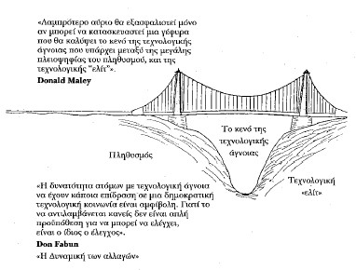
.
Το βασικό στοιχείο σχετικά με το μέλλον της εργασίας, είναι η αναγνώριση ότι δουλειά ρουτίνας, χαμηλού επιπέδου που θα απαιτεί συγκεκριμένες σταθερές επαναλήψεις δεν είναι πλέον αποτελεσματική. Η μορφή αυτή εργασίας είναι ήδη ξεπερασμένη στα Έθνη που λειτουργούν σε υψηλό τεχνολογικό επίπεδο. Οι δουλειές με τα παραδοσιακά χαρακτηριστικά που αναφέρονται σε μια άλλη εποχή θα συνεχίσουν να φθίνουν, ανεξάρτητα από τις προσπάθειες των Κυβερνήσεων, των εταιρειών, ή των συνδικάτων.
Μέχρι την ανάπτυξη και στη χώρα μας ειδικών κατάλληλων εκπαιδευτικών φορέων για την κάλυψη των αναγκών ουσιαστικής και όχι απλά για απορρόφηση κοινοτικών κονδυλίων δια βίου εκπαίδευσης και πιστοποίησης , η εμπλοκή των μηχανικών , ενεργών και ομότιμων είναι απαραίτητη .
Οι μέχρι σήμερα πρακτικές είναι προς την εντελώς αντίθετη κατεύθυνση , εμπλέκονται σχεδόν ...όλοι εκτός των μηχανικών Μια ακόμη Ελληνική ιδιαιτερότητα .

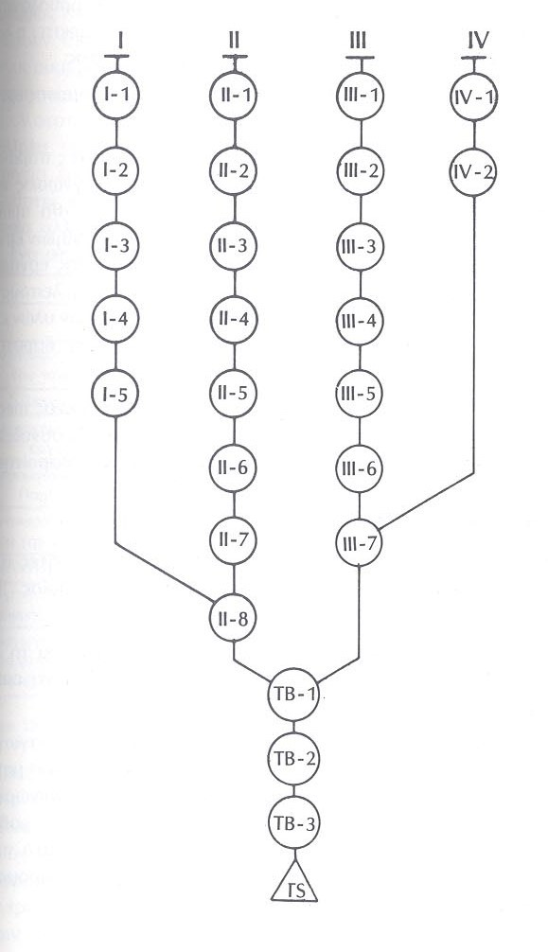

Τυπικό διάγραμμα γραμμής παραγωγής της παραδοσιακής βιομηχανικής εποχής με εκατοντάδες εργαζομένους σε κάθε σταθμό εργασίας να κάνουν μια απλή τυποποιημένη χαμηλού επιπέδου επαναλαμβανόμενη δουλειά ρουτίνας. Οι χιλιάδες αυτές θέσεις εργασίας καταργούνται ΄, η τυποποιημένη δουλειά αντικαθίσταται από αυτοματισμούς που προγραμματίζουν μικρού αριθμού υψηλού επιπέδου εργαζόμενοι . Οι εκτοπιζόμενοι θα πρέπει να επαναεκπαιδευθούν με προγράμματα δια βίου εκπαίδευσης σε άλλα σημεία του οικονομικού συστήματος . Είναι μια από τις αιτίες ΄των προβλημάτων στις σύγχρονες ανεπτυγμένες αγορές εργασίας.
Η Βιομηχανική επανάσταση ,ο ρομαντισμός, ο σοσιαλισμός, ο φιλελευθερισμός, η έκρηξη του Εθνικισμού ,ο ολοκληρωτισμός, οι Α και Β Παγκόσμιοι πόλεμοι, , Ο Ευρωπαϊσμός μετά τον Β παγκόσμιο πόλεμο, η ίδρυση της ΕΟΚ, η ΕΕ είναι εμπειρίες που δημιούργησαν τη σημερινή Ευρώπη ξεκινώντας από τη Μινωϊκή Εποχή..
Το πολιτικό, οικονομικό και πολιτιστικό μέλλον της χώρας μας είναι στην Ενωμένη Ευρώπη με τα όποια προβλήματά της που θα πρέπει να συμμετέχουμε ενεργά και ορθολογικά για τη λύση τους .
Ο εκσυγχρονισμός των Μουσείων και των σχετικών εκθεμάτων σε όλους τους χώρους σε συνδυασμό με την αξιοποίηση των δυνατοτήτων που προσφέρει η σημερινή ψηφιακή εποχή, θα ενισχύσει την παρουσία της χώρας . Η ένταξή τους στους προστατευόμενους της UNESCO είναι ιδιαίτερα σημαντικό σε αυτή την προσπάθεια .
Αποτελεί ιδιαίτερη ικανοποίηση η σημερινή ημερίδα για την επιτροπή πρωτοβουλίας που άρχισε σειρά δημοσιεύσεων στην ιστοσελίδα ecopress για την ένταξη του Μινωϊκού πολιτισμού στους προστατευόμενους της UNESCO . Οι αρχικές δημοσιεύσεις που έγιναν διστακτικά , γρήγορα πλαισιώθηκαν από μεγάλο αριθμό δημοσιεύσεων συμπαράστασης από πανεπιστημιακούς καθηγητές , κρητικούς επιστήμονες , προσωπικότητες ,συλλόγους μια εικόνα των οποίων δόθηκε δοθεί από τον συνάδελφο Κο Δ. Παυλόπουλο , που ήταν ο κύριος συντελεστής του όποιου θετικού αποτελέσματος είχε η προσπάθεια αυτή.
Η έγκριση τελικά της Ελληνικής υποψηφιότητας από την ολομέλεια της UNESCO για την ένταξη του Μινωϊκού πολιτισμού στους προστατευόμενους έγινε παρά την πρόταση του ICOMOS , του τεχνοκρατικού οργάνου του οργανισμού , να επιστραφεί στη χώρα μας και να συμπληρωθεί ο σχετικός φάκελος. Η προϊστορία της χώρας μας ήταν ο καθοριστικός παράγων και όχι ο ορθολογικός τρόπος που αντιμετωπίζουμε τα θέματα , αλλά δεν είναι δυνατόν βασιζόμενοι σε αυτήν να πάμε πολύ μακριά.
Το ICOMOS θεωρεί στην εισήγησή του ότι το προτεινόμενο μνημείο πληροί δύο από τα 6 κριτήρια , τα κριτήρια (iii) και (iv), αλλά ότι δεν ικανοποιεί τα υπόλοιπα , ότι δηλαδή τα κριτήρια (i), (ii), (v) και (vi) δεν έχουν αποδειχθεί.
Τελικά έγινε / εγκρίθηκε η καταγραφή των κέντρων Μινωϊκού Πολιτισμού στους προστατευόμενους της
UNESCO .
Το Σύνολο των Κέντρων που προστατεύονται από την UNESCO σε όλο τον κόσμο στις 192 χώρες
Κέντρο Παγκόσμιας Κληρονομιάς της UNESCO - Κατάλογος Παγκόσμιας Κληρονομιάς
https://whc.unesco.org/en/list/

Η καταγραφή έχει ως εξής

Μινωικά Ανακτορικά Κέντρα
Ελλάδα
Κριτήρια: ii)(iii)(iv)(vi)
Αυτή η σειριακή ιδιοκτησία περιλαμβάνει έξι αρχαιολογικούς χώρους στην Κρήτη που χρονολογούνται από το 1900 έως το 1100 π.Χ. Αυτές οι τοποθεσίες αντιπροσωπεύουν τον μινωικό πολιτισμό, έναν σημαντικό προϊστορικό μεσογειακό πολιτισμό. Τα ανακτορικά κέντρα χρησίμευαν ως διοικητικοί, οικονομικοί και θρησκευτικοί κόμβοι, με προηγμένη αρχιτεκτονική, πολεοδομικό σχεδιασμό και ζωντανές τοιχογραφίες. Αποκαλύπτουν πρώιμα συστήματα γραφής, θαλάσσια δίκτυα και πολιτιστικές ανταλλαγές. Το ακίνητο υπογραμμίζει την πολυπλοκότητα της κοινωνικής δομής των Μινωιτών και τη διαρκή επιρροή τους στη μεσογειακή ιστορία.
Η έγκριση έγινε το Σάββατο 12 Ιουλίου στη συζήτηση στην ολομέλεια που παρουσιάζεται στην ηλεκτρονική διεύθυνση παρακάτω και εγκρίθηκε η Ελληνική υποψηφιότητα .

UNESCO World Heritage Centre - 47th session of the World Heritage Committee
https://whc.unesco.org/en/sessions/47COM/records/?day=2025-07-12#t0T7ppMy15lg0
https://whc.unesco.org/en/sessions/47COM/records/?day=2025-07-12
Η συνεδρίαση που αναφέρεται στην Ελληνική υποψηφιότητα άρχισε στις 15.00 ( 3.00 μ.μ. ) και η σχετική συζήτηση για την Ελλάδα αρχίζει στο 23.30 λεπτό , Παρέμβαση Ελλάδος ( 1.08 ).
Οι αστερίσκοι του icomos
https://ecopress.gr/minoika-anaktora-oi-asteriskii-tou-icomos/

.Η εισήγηση του ICOMOS ( εκτός του ότι είναι ο πιο έγκυρος επιστημονικός οργανισμός διεθνώς για τα μνημεία, είναι και θεσμοθετημένος σύμβουλος της Επιτροπής Παγκόσμιας Κληρονομιάς - άρθρο 8 ,παρ.3 της Διεθνούς Σύμβασης) , σύμφωνα με απόψεις ειδικών επιστημόνων με χρόνια συμμετοχή στον διεθνή οργανισμό της UNESCO πρέπει να μας προβληματίζει και να αντιμετωπίζεται το θέμα με χαμηλούς τόνους. Στην τελική απόφαση έχουν τεθεί όροι που σημαίνει ότι τα μνημεία θα είναι υπό παρακολούθηση. Επομένως δεν δόθηκε λευκή επιταγή. Επίσης οι αρνητικές εισηγήσεις δεν συνηγορούν υπέρ του κύρους της χώρας μας σχετικά με την προστασία και συντήρηση των μνημείων.

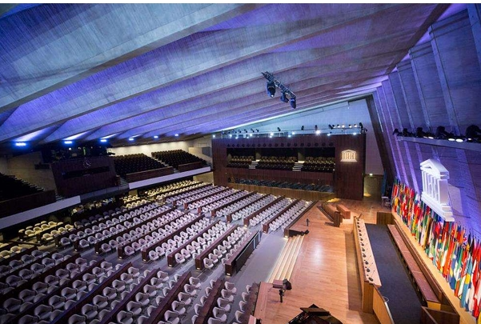
Το Σάββατο 12 Ιουλίου στη συζήτηση στην ολομέλεια που παρουσιάζεται στην ηλεκτρονική διεύθυνση παρακάτω εγκρίθηκε η Ελληνική υποψηφιότητα .
UNESCO World Heritage Centre - 47th session of the World Heritage Committee
https://whc.unesco.org/en/sessions/47COM/records/?day=2025-07-12#t0T7ppMy15lg0
https://whc.unesco.org/en/sessions/47COM/records/?day=2025-07-12
Η συνεδρίαση που αναφέρεται στην Ελληνική υποψηφιότητα άρχισε στις 15.00 ( 3.00 μ.μ. ) και η σχετική συζήτηση για την Ελλάδα αρχίζει στο 23.30 λεπτό , Παρέμβαση Ελλάδος ( 1.08 ).
Επίσημη ονομασία όπως προτάθηκε από το Κράτος Μέρος
Μινωικά Ανακτορικά Κέντρα σε 6 σημεία της Κρήτης

Τοποθεσία
Κνωσός
Δήμος Ηρακλείου
Περιφερειακή Ενότητα Ηρακλείου

Φαιστός
Δήμος Φαιστού
Περιφερειακή Ενότητα Ηρακλείου

Μάλια
Δήμος Μαλίων
Περιφερειακή Ενότητα Ηρακλείου

Ζάκρος
Δήμος Σητείας
Περιφερειακή Ενότητα Σητείας

Ζώμινθος
Δήμος Ανωγείων
Περιφερειακή Ενότητα Ρεθύμνου

Κυδωνία
Δήμος Χανίων
Περιφερειακή Ενότητα Χανίων

Κρήτη
Ελλάδα

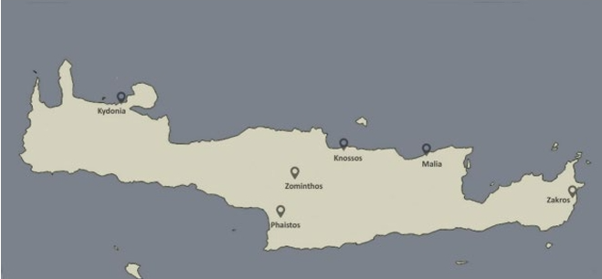
Σύντομη περιγραφή κατά τη συζήτηση

Τα Μινωικά Ανακτορικά Κέντρα αποτελούνται από έξι αρχαιολογικούς χώρους που βρίσκονται στην Κρήτη - Κνωσός, Φαιστός, Μάλια, Ζάκρος, Ζώμινθος και Κυδωνία - που χρονολογούνται από το 2800 π.Χ. έως το 1100 π.Χ. Αυτοί οι χώροι αποτελούν παραδείγματα του Μινωικού Πολιτισμού, μιας σημαντικής προϊστορικής κοινωνίας στη Μεσόγειο. Τα ανακτορικά κέντρα αντανακλούν την ανάπτυξη μιας ιεραρχικής κοινωνίας μέσω χαρακτηριστικών όπως η μνημειώδης αρχιτεκτονική, ο προηγμένος πολεοδομικός σχεδιασμός και οι πολιτιστικές καινοτομίες. Λειτουργούσαν ως διοικητικοί, οικονομικοί και θρησκευτικοί κόμβοι, που χαρακτηρίζονταν από πολυώροφες κατασκευές με αυλές, αποθήκες, εργαστήρια και τοιχογραφίες. Εκτεταμένα αρχαιολογικά ευρήματα φέρνουν στο φως τα θαλάσσια δίκτυα των Μινωϊτών, τα πρώιμα συστήματα γραφής και τις αλληλεπιδράσεις με άλλους μεσογειακούς πολιτισμούς.
Η στρατηγική θέση της Κρήτης στην Ανατολική Μεσόγειο της επέτρεψε να χρησιμεύσει ως πολιτιστική και οικονομική γέφυρα μεταξύ Ευρώπης, Αφρικής και Ασίας, ενθαρρύνοντας την καινοτομία και το εμπόριο. Κατά τη 2η χιλιετία π.Χ., οι Μινωίτες αναδείχθηκαν ως κυρίαρχος θαλάσσιος πολιτισμός, αναπτύσσοντας παράλληλα μια ξεχωριστή πολιτιστική ταυτότητα. Το προτεινόμενο μνημείο αναδεικνύει το ζενίθ αυτού του πολιτισμού, αναδεικνύοντας την προηγμένη κοινωνική του οργάνωση, τα καλλιτεχνικά του επιτεύγματα και την αρχιτεκτονική του ευρηματικότητα.

Κριτήριο (i): αντιπροσωπεύει ένα αριστούργημα ανθρώπινης δημιουργικής ιδιοφυΐας·

Το ICOMOS θεωρεί ότι τα Μινωικά Ανακτορικά Κέντρα παρουσιάζουν αξιοσημείωτη αρχιτεκτονική καινοτομία, καλλιτεχνική κομψότητα και σύνθετο πολεοδομικό σχεδιασμό. Ωστόσο, οι εκτεταμένες σύγχρονες ανακατασκευές τους, ιδιαίτερα στην Κνωσό (001), εγείρουν ανησυχίες σχετικά με την αυθεντικότητα. Η εξάρτηση από τις ανακατασκευές ως μέρος της ερμηνείας των συστατικών μερών περιπλέκει την ικανότητα διάκρισης μεταξύ των αρχικών στοιχείων και των μεταγενέστερων παρεμβάσεων, επηρεάζοντας την ικανότητά τους να θεωρούνται άμεσα και άθικτα αριστουργήματα της ανθρώπινης δημιουργικότητας.

Το ICOMOS θεωρεί ότι αυτό το κριτήριο δεν αποδεικνύεται.

Κριτήριο (ii): να παρουσιάζουν μια σημαντική ανταλλαγή ανθρώπινων αξιών, σε ένα χρονικό διάστημα ή εντός μιας πολιτιστικής περιοχής του κόσμου, σχετικά με τις εξελίξεις στην αρχιτεκτονική ή την τεχνολογία, τις μνημειακές τέχνες, την πολεοδομία ή τον σχεδιασμό τοπίου·

Ενώ επιβεβαιώνει τον ρόλο των κέντρων στη μετάδοση καλλιτεχνικών, τεχνολογικών και διοικητικών πρακτικών, δεν δόθηκαν πληροφορίες σχετικά με την έκταση και τη φύση αυτών των ανταλλαγών υπό το πρίσμα της σύγχρονης ακαδημαϊκής έρευνας.

Το ICOMOS θεωρεί ότι αυτό το κριτήριο δεν αποδεικνύεται.

Κριτήριο (iii): να φέρουν μια μοναδική ή τουλάχιστον εξαιρετική μαρτυρία για μια πολιτιστική παράδοση ή για έναν πολιτισμό που βρίσκεται σε εξέλιξη ή έχει εξαφανιστεί·
Το κριτήριο αυτό δικαιολογείται από το Κράτος Μέρος με το σκεπτικό ότι η προτεινόμενη ιδιότητα τεκμηριώνει πρώιμα οικονομικά συστήματα, συμπεριλαμβανομένης της γεωργίας και του θαλάσσιου εμπορίου, καθώς και την ανάπτυξη των αρχαιότερων γνωστών συστημάτων γραφής στην Ευρώπη (κρητική ιερογλυφική και Γραμμική Α).
Το ICOMOS θεωρεί ότι η προτεινόμενη ιδιότητα παρέχει μια εξαιρετική μαρτυρία για τον Μινωικό Πολιτισμό, έναν προϊστορικό πολιτισμό που έχει εξαφανιστεί. Τα προτεινόμενα συστατικά μέρη ενσωματώνουν τα μοναδικά χαρακτηριστικά ενός εκ των πρώτων προηγμένων πολιτισμών στην Ευρώπη, που αντανακλούν αρχιτεκτονικές καινοτομίες, πολύπλοκα διοικητικά συστήματα, καλλιτεχνικά επιτεύγματα και θρησκευτικές πρακτικές.
Το ICOMOS θεωρεί ότι αυτό το κριτήριο έχει αποδειχθεί.

Κριτήριο (iv): να είναι ένα εξαιρετικό παράδειγμα ενός τύπου κτιρίου, αρχιτεκτονικού ή τεχνολογικού συνόλου ή τοπίου που απεικονίζει σημαντικό/ά στάδιο/α στην ανθρώπινη ιστορία·

Το ICOMOS θεωρεί ότι το προτεινόμενο ακίνητο περιλαμβάνει εξαιρετικά παραδείγματα αρχιτεκτονικής της Εποχής του Χαλκού, που καταδεικνύουν την προηγμένη κοινωνική, πολιτική και διοικητική οργάνωση του Μινωικού Πολιτισμού

Το ICOMOS θεωρεί ότι αυτό το κριτήριο έχει αποδειχθεί.

Κριτήριο (v): να είναι ένα εξαιρετικό παράδειγμα παραδοσιακού ανθρώπινου οικισμού, χρήσης γης ή χρήσης θάλασσας που είναι αντιπροσωπευτικό ενός πολιτισμού (ή πολιτισμών) ή ανθρώπινης αλληλεπίδρασης με το περιβάλλον, ειδικά όταν έχει γίνει ευάλωτο υπό την επίδραση μη αναστρέψιμων αλλαγών.

Οι αλληλεπιδράσεις μεταξύ των Μινωιτών και του περιβάλλοντός τους, αν και επισημαίνονται ως σημαντικές, συχνά είναι υπεραπλουστευμένες και ρομαντικοποιημένες, χωρίς λεπτομερή ανάλυση πέρα από τις καλλιτεχνικές αναπαραστάσεις. Τα ανακτορικά κέντρα, χτισμένα πάνω σε παλαιότερες νεολιθικές κατασκευές, αντανακλούν προηγμένο σχεδιασμό και αξιοποίηση πόρων, ωστόσο η σύνδεση μεταξύ αυτών των χαρακτηριστικών και της ευρύτερης αξίας του προτεινόμενου ακινήτου παραμένει αδύναμη.
Το ICOMOS θεωρεί ότι αυτό το κριτήριο δεν αποδεικνύεται.

Κριτήριο (vi): να σχετίζεται άμεσα ή απτά με γεγονότα ή ζωντανές παραδόσεις, με ιδέες ή με πεποιθήσεις, με καλλιτεχνικά και λογοτεχνικά έργα εξαιρετικής παγκόσμιας σημασίας.

Το ICOMOS θεωρεί ότι οι θρύλοι που σχετίζονται με τον Μινωικό πολιτισμό, όπως ο Μινώταυρος και ο Λαβύρινθος, έχουν επηρεάσει τη δυτική λογοτεχνία, την τέχνη και την πολιτιστική ταυτότητα, αλλά η άμεση και απτή σύνδεσή τους με το προτεινόμενο ακίνητο παραμένει αδύναμη. Πολλοί από αυτούς τους μύθους μπορεί επίσης να αντικατοπτρίζουν μεταγενέστερες ελληνικές ή μυκηναϊκές ερμηνείες αντί για αυθεντικές μινωικές παραδόσεις.

Το ICOMOS θεωρεί ότι αυτό το κριτήριο δεν αποδεικνύεται.

Συμπεράσματα
Η αντιμετώπιση των εντοπισμένων ελλείψεων, ιδίως όσον αφορά την αυθεντικότητα των ανακατασκευασμένων στοιχείων που πραγματοποιήθηκαν στις αρχές του 20ού αιώνα από τον Sir Arthur Evans, η διαχείριση, οι πιέσεις που σχετίζονται με τον τουρισμό και η ετοιμότητα αντιμετώπισης κινδύνων θα είναι κρίσιμες για τη διασφάλιση της μακροπρόθεσμης διατήρησης αυτών των εξαιρετικών αρχαιολογικών χώρων.
Το ICOMOS συνιστά την αναπομπή της υποψηφιότητας των Μινωικών Ανακτορικών Κέντρων, Ελλάδα, στο Κράτος Μέρος, ώστε να του επιτραπεί να:

• Περαιτέρω ανάπτυξη του σχεδίου διαχείρισης ώστε να περιλαμβάνει:

- λεπτομερείς μακροπρόθεσμες στρατηγικές διατήρησης και μια στρατηγική ετοιμότητας για την αντιμετώπιση κινδύνων που θα αντιμετωπίζουν περαιτέρω την κλιματική αλλαγή και θα περιλαμβάνουν τα χαρακτηριστικά της προτεινόμενης Εξαιρετικής Παγκόσμιας Αξίας για τη συνολική σειρά και κάθε συστατικό μέρος,
-μια ολοκληρωμένη στρατηγική διαχείρισης τουρισμού, συμπεριλαμβανομένης της παρουσίασης και ερμηνείας της συνολικής σειράς και κάθε συστατικού μέρους, διασφαλίζοντας ότι οι πρωτοβουλίες διαχείρισης επισκεπτών επεκτείνονται πέρα από τους μεμονωμένους χώρους, ώστε να δημιουργηθεί ένα ενιαίο πλαίσιο που εξισορροπεί την προσβασιμότητα με τη διατήρηση·
Κλπ.

Θα ήταν χρήσιμο να γίνει κάποια αναφορά σε σύγχρονες πρακτικές που χρησιμοποιούνται σε μεγάλα μουσιακά συγκροτήματα για υιοθέτηση ορισμένων από τις πρακτικές τους .
Για παράδειγμα το ,
To Σπισθόνιαν στην Washington D.C.

Είναι το μεγαλύτερο μουσειακό συγκρότημα στον κόσμο.
https://www.si.edu

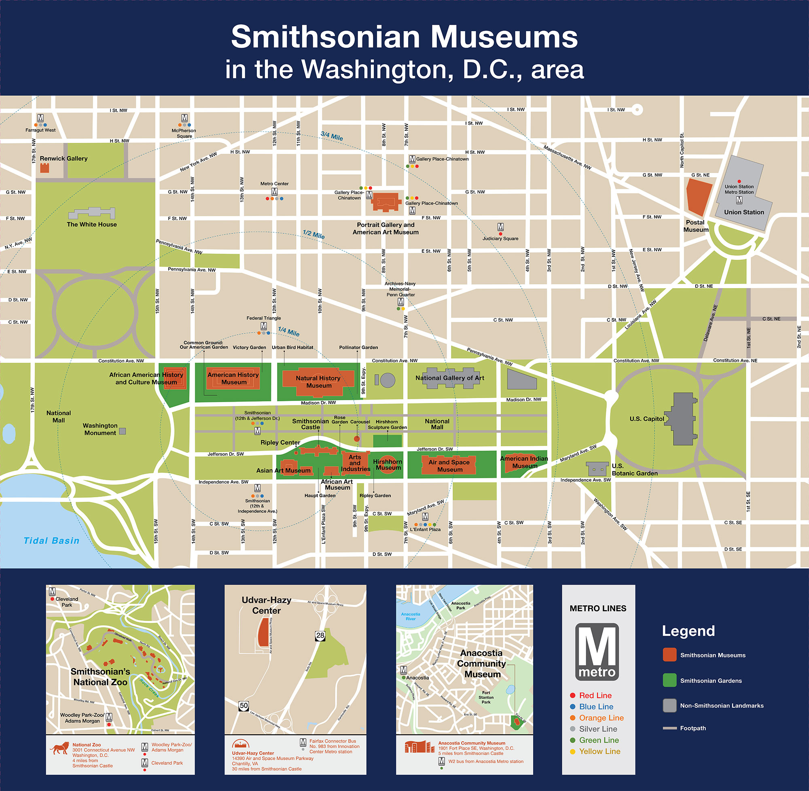
**

Υψηλού επιπέδου προδιαγραφές είναι η βάση της επιτυχίας.

Μουσεία και ζωολογικός κήπος

Το Smithsonian αναφέρεται σε σχετικά σύγχρονα θέματα και φιλοξενεί 21 μουσεία

Ώρες λειτουργίας και πληροφορίες επισκεπτών
Το Smithsonian είναι το μεγαλύτερο μουσειακό συγκρότημα στον κόσμο, με 21 μουσεία και τον Εθνικό Ζωολογικό Κήπο. Έντεκα μουσεία βρίσκονται κατά μήκος του National Mall στην Ουάσινγκτον DC, έξι άλλα και ο Εθνικός Ζωολογικός Κήπος του Smithsonian βρίσκονται κοντά, δύο βρίσκονται στη Νέα Υόρκη και δύο ακόμη βρίσκονται στα σκαριά.

Παραδοχή
Ελεύθερη είσοδος σε όλα τα μουσεία του Smithsonian εκτός από το Cooper Hewitt στη Νέα Υόρκη.
Τα περισσότερα μουσεία είναι ανοιχτά κάθε μέρα του χρόνου εκτός από τις 25 Δεκεμβρίου. Το Cooper Hewitt στη Νέα Υόρκη είναι ανοιχτό καθημερινά εκτός από την Ημέρα των Ευχαριστιών και τις 25 Δεκεμβρίου.

Υποστηρίζει επίσης , συνδέεται , προστατεύει και παρουσιάζει τους θησαυρούς των ΗΠΑ , την εκπαίδευση, τις υποτροφίες και την έρευνα.

Προσφέρεται η δυνατότητα για εξερεύνηση των τεράστιων διαδικτυακών πόρων του Σμισθόνιαν

https://www.si.edu/about/museums

Τα Μουσεία του Συγκροτήματος είναι :

1. Anacostia Community Museum | Smithsonian Institution (si.edu)

https://www.si.edu/about/anacostia-museum

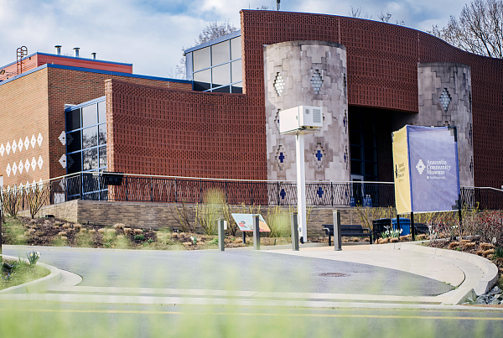

Το Κοινοτικό Μουσείο Ανακοστία του Smithsonian τεκμηριώνει και ερμηνεύει τον αντίκτυπο των κοινωνικών και πολιτιστικών θεμάτων στις σύγχρονες αστικές κοινότητες. Ιδρύθηκε το 1967 ως Μουσείο της Γειτονιάς της Ανακοστίας, και εξελίχθηκε σε μουσείο που τεκμηρίωσε, συντήρησε και ερμήνευσε την αφροαμερικανική ιστορία και τις προοπτικές της κοινότητας. Το μουσείο είναι πλέον γνωστό ως Μουσείο της Κοινότητας της Ανακοστίας για να αντικατοπτρίζει εθνοτικά θέματα και ζητήματα σε ευρύτερα πολιτιστικά ζητήματα που έχουν απήχηση εντός των κοινοτήτων.

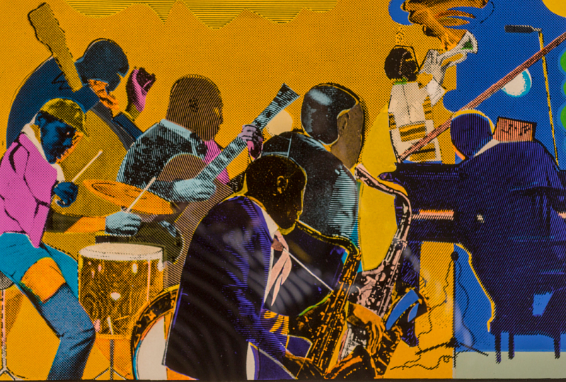

Βρίσκεται στη γειτονιά της Ανακοστίας, Το μουσείο αυτό εξετάζει, τεκμηριώνει και ερμηνεύει τον αντίκτυπο των ιστορικών και σύγχρονων κοινωνικών ζητημάτων στις αστικές κοινότητες.

Οι δυναμικές περιστρεφόμενες εκθέσεις εξερευνούν διάφορες πτυχές της αστικής κοινοτικής ζωής, συμπεριλαμβανομένου του εκσυγχρονισμού, των πολιτιστικών συναντήσεων, της περιβαλλοντικής αλλαγής, του εξευγενισμού , της απασχόλησης και της παγκοσμιοποίησης.

Δυνατότητες προσέγγισης του Μουσείου

- Με μετρό και Λεωφορεία

- Διατίθεται δωρεάν χώρος στάθμευσης στις εγκαταστάσεις

Τραπεζαρία

Το Μουσείο στη συγκεκριμένη τοποθεσία δεν διαθέτει φαγητό, υπάρχουν επιλογές για φαγητό σε άλλες τοποθεσίες του συγκροτήματος των 21 μουσείων του Σμισθόνιαν .

Ψώνια

Αν και αυτή η τοποθεσία δεν διαθέτει κατάστημα μουσείου , μπορείτε πάντα να ψωνίζετε online προϊόντα που διατίθενται .

ΕΚΘΕΣΕΙΣ

Ένας αιώνας εκπαίδευσης στις τέχνες των μαύρων στην Washington, DC, 1900–2000
March 23, 2024 – March 2, 2025

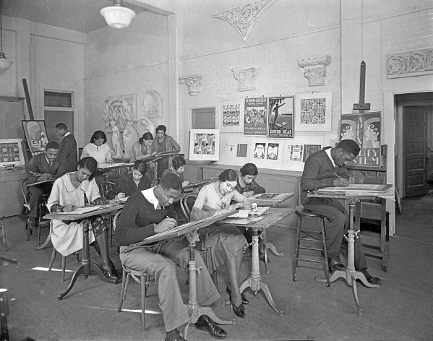
Η καλλιτέχνης και καθηγήτρια τέχνης Lois Mailou Jones (1905–1998) στην τάξη της στο Πανεπιστήμιο Howard (περίπου τη δεκαετία του 1930), όπου δίδαξε και καθοδηγούσε φοιτητές για σχεδόν 50 χρόνια.

Έξω από τα φώτα της δημοσιότητας των μεγάλων μουσείων και γκαλερί της χώρας, και σε ένα μακροχρόνιο διαχωρισμένο σχολικό σύστημα, οι αφροαμερικανοί καλλιτέχνες-εκπαιδευτές στην Ουάσιγκτον του εικοστού αιώνα, πέτυχαν το εξαιρετικό.

Ενωμένοι όχι από ένα μοναδικό αισθητικό όραμα αλλά από μια τολμηρή και βαθιά δέσμευση να εμπνεύσουν την αγάπη για τις τέχνες στους νέους, αυτοί οι καλλιτέχνες μοιράστηκαν τα φαινομενικά προβλήματα των ανυπέρβλητων προκλήσεων της υποχρηματοδότησης, του υπερπληθυσμού και της παράβλεψης. .
Μερικοί από τους πιο προικισμένους καλλιτέχνες της χώρας δίδαξαν και διδάχτηκαν στα εκπαιδευτικά ιδρύματα της Ουάσιγκτον, από μικρά κοινοτικά κέντρα μέχρι πανεπιστημιακές τάξεις. Περιλάμβαναν τέτοιους οραματιστές των οποίων τα ονόματα είναι σήμερα τόσο γνωστά όσο και όχι τόσο γνωστά: Elizabeth Catlett, Alma Thomas, James A. Porter, Loïs Mailou Jones, David Driskell, Hilda Wilkinson Brown, Thomas Hunster και Georgette Seabrooke Powell , για να αναφέρουμε μόνο μερικά. Αυτή η έκθεση παρακολουθεί την ιστορία των δασκάλων και των μαθητών που έκαναν την Ουάσιγκτον, DC, ένα πραγματικά απαράμιλλο κέντρο για την εκπαίδευση των μαύρων τεχνών.

Εκθέματα
Το καπέλο της Ethel L. Payne (1911-1991)


Λεπτομέρειες αντικειμένου .
Μια αφθονία λουλουδιών κοσμεί αυτό το φαρδύ καπέλο που φορούσε η δημοσιογράφος Ethel L. Payne (1911-1991). Μια φωτογραφία από τις αρχές της δεκαετίας του 1960 δείχνει την Πέιν, της οποίας η αγάπη για τα καπέλα άνθισε στην πρώιμη ενήλικη ζωή, φορώντας αυτό το καπέλο από φιστίκι με πανάκι. Τονισμένο με ασορτί φιόγκο και τούλι, το προσαρμοσμένο καπέλο φέρει μια ανθοδέσμη με ροζ τριαντάφυλλα, βελούδινες βιολέτες, πράσινα φύλλα και γυάλινα σταφύλια, όλα ραμμένα στο καπέλο με το χέρι. Τόσο τα φαρδιά καπέλα όσο και τα λουλουδάτα καπέλα παρέμειναν δημοφιλή κατά τη διάρκεια της καριέρας της Payne στο ρεπορτάζ, από τη δεκαετία του 1940 έως τη δεκαετία του 1970. Ωστόσο, τα φανταχτερά καπέλα, μερικές φορές γνωστά ως «κορώνες», συνεχίζουν να έχουν ιδιαίτερη σημασία ως αφροαμερικανική πολιτιστική παράδοση. Η Πέιν με καταγωγή από το Σικάγο, μετακόμισε στην Ουάσιγκτον, DC το 1952 για να καλύψει εθνικές και διεθνείς ειδήσεις για την κορυφαία αφροαμερικανική εφημερίδα, The Chicago Defender. Η δια βίου ακτιβίστρια για τα πολιτικά δικαιώματα αναφέρθηκε από τριάντα χώρες κατά τη διάρκεια της πρωτοποριακής της καριέρας, και έγινε γνωστή ως η Πρώτη Κυρία του Μαύρου Τύπου.

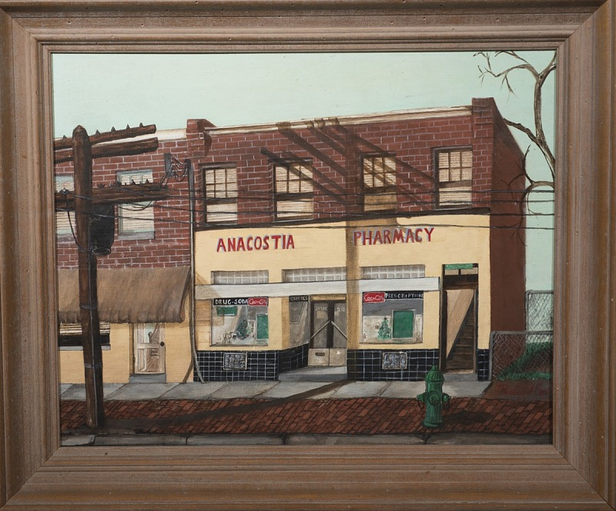
Λεζάντα Αυτό το έργο απεικονίζει το Φαρμακείο Ανακοστίας, το οποίο εξυπηρετούσε τις ανάγκες υγείας και ευεξίας των κατοίκων της γειτονιάς από το 1941 έως το 1983. Ο πίνακας, που δημιουργήθηκε το 1967, αποτυπώνει την ακμή του φαρμακείου ως τόπος συγκέντρωσης και κέντρου προσπαθειών οικοδόμησης κοινότητας. Ο θεατής βρίσκεται απέναντι από το φαρμακείο στη λεωφόρο Nichols (τώρα Μάρτιν Λούθερ Κινγκ), κοιτάζοντας τα παράθυρα που είναι στολισμένα γιορτινά με χριστουγεννιάτικα δέντρα. Διαφημίσεις για «Coca-Cola» και «σόδα» εμφανίζονται δίπλα σε πινακίδες που γράφει «Φάρμακα » και «Συνταγές», αποδεικνύοντας τις διάφορες κοινωνικές και ιατρικές λειτουργίες της επιχείρησης. Ο ιδιοκτήτης και φαρμακοποιός Charles E. "Doc" Qualls δημιούργησε έναν χώρο όπου μικροί και μεγάλοι μπορούσαν να συγκεντρωθούν και να μοιραστούν νέα της γειτονιάς.

Εισιτήρια
Τέσσερα μουσεία απαιτούν δωρεάν κάρτες εισόδου ή εισιτήρια:
- Μουσείο Αφροαμερικανικής Ιστορίας και Πολιτισμού (δωρεάν) | ΣΥΧΝΈΣ ΕΡΩΤΉΣΕΙΣ
- Μουσείο Αέρα και Διαστήματος στην Ουάσινγκτον (δωρεάν) | ΣΥΧΝΈΣ ΕΡΩΤΉΣΕΙΣ
- Εθνικός ζωολογικός κήπος (δωρεάν) | ΣΥΧΝΈΣ ΕΡΩΤΉΣΕΙΣ
- Cooper Hewitt στο/η Νέα Υόρκη ($) | ΣΥΧΝΈΣ ΕΡΩΤΉΣΕΙΣ
Όλες οι άλλες τοποθεσίες δεν χρησιμοποιούν κάρτες / εισιτήρια για γενική είσοδο.

- 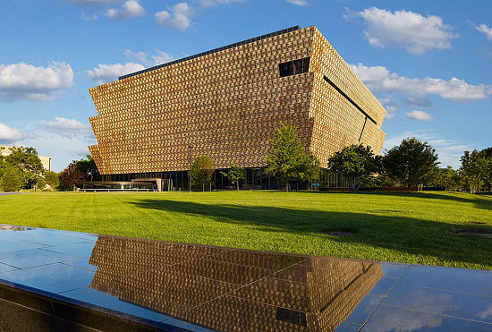Προκαρδιά-άδειο

Μουσείο Αφροαμερικανικής Ιστορίας και Πολιτισμούβέλος-δεξιά

Η αμερικανική ιστορία μέσα από έναν αφροαμερικανικό φακό

Εισιτήρια
εισιτήριοΑπαιτούνται δωρεάν κάρτες χρονομετρημένης εισόδου

Τοποθεσία
τοποθεσία
1400 Constitution Ave., ΒΔ
Ουάσινγκτον, DC

χάρτης Προβολή κάτοψης

Εθνικό Μουσείο Αφροαμερικανικής Ιστορίας και Πολιτισμού | Ίδρυμα Smithsonian

https://www.etix.com/ticket/e/1018702/

Το ταξίδι ενός λαού, η ιστορία ενός έθνους | Εθνικό Μουσείο Αφροαμερικανικής Ιστορίας και Πολιτισμού

https://nmaahc.si.edu/?utm_source=si.edu&utm_medium=referral&utm_campaign=MyVisitSI

Εθνικό Μουσείο Αφροαμερικανικής Ιστορίας και Πολιτισμού Κάρτες χρονομετρημένης εισόδου

Εθνικό Μουσείο Αφροαμερικανικής Ιστορίας και Πολιτισμού - Ευρύ Κοινό, Ουάσιγκτον, DC
Διαθέσιμος
Μη διαθέσιμο
Παρακαλώ επιλέξτε διαθέσιμη ώρα10:00 π.μ. (0 θέσεις αριστερά)10:30 π.μ. (0 θέσεις αριστερά)11:00 ΠΜ (0 θέσεις αριστερά)11:30 ΠΜ (0 θέσεις αριστερά)12:00 ΜΜ (242 θέσεις αριστερά)12:30 ΜΜ (287 θέσεις αριστερά)1:00 μ.μ. (265 θέσεις αριστερά)1:30 ΜΜ (333 θέσεις αριστερά)2:00 μ.μ. (314 θέσεις αριστερά)2:30 ΜΜ (314 θέσεις αριστερά)3:00 μ.μ. (280 θέσεις αριστερά)
Επιβεβαίωση χρονοθυρίδας

ΠΕΡΙΓΡΑΦΉ

Πληροφορίες προσβασιμότητας
Πληροφορίες σχετικά με τις δυνατότητες προσβασιμότητας του Μουσείου είναι διαθέσιμες εδώ. Εάν έχετε οποιεσδήποτε ερωτήσεις, επικοινωνήστε μαζί μας στο NMAAHCVisitorServices@si.edu.
- Πολιτική για τα ζώα υπηρεσίας: Τα ζώα υπηρεσίας είναι ευπρόσδεκτα στα μουσεία του Smithsonian. Τα ζώα υπηρεσίας, όπως ορίζονται από τον νόμο για τους Αμερικανούς με αναπηρίες, είναι σκύλοι εκπαιδευμένοι να κάνουν εργασία ή να εκτελούν συγκεκριμένες εργασίες για έναν επισκέπτη με αναπηρία.

Κάνετε κράτηση δωρεάν καρτών για το Εθνικό Μουσείο Αφροαμερικανικής Ιστορίας και Πολιτισμού.

Οι κάρτες εκ των προτέρων απελευθερώνονται στις 8:00 π.μ. ET, για χρονοθυρίδες 30 ημερών.

Εάν η επιθυμητή ημερομηνία δεν είναι διαθέσιμη, οι αυθημερόν κάρτες κυκλοφορούν καθημερινά ξεκινώντας από τις 8:15 π.μ. ET σε αυτήν την ιστοσελίδα.
Θα έχετε 15 λεπτά για να ολοκληρώσετε τη συναλλαγή σας . Εάν χρειάζεστε περισσότερο χρόνο, στείλτε NMAAHCVisitorServices@si.edu email.

Όλες οι ομάδες (σχολεία, οικογένειες, εκπαιδευτικές ομάδες κ.λπ.) Οι μεγαλύτεροι από εννέα πρέπει να χρησιμοποιούν τον σύνδεσμο ομαδικής κράτησης. Ομάδες μεγαλύτερες από 9 δεν μπορούν να χρησιμοποιήσουν ατομικά δελτία συμμετοχής. Εάν η προτιμώμενη ημερομηνία/ώρα δεν είναι διαθέσιμη, επικοινωνήστε μαζί NMAAHCGrouprequests@si.edu (για ομάδες μεγαλύτερες από 9).
Πολλά αντικείμενα απαγορεύονται σε όλα τα μουσεία του Smithsonian.
Μην φέρνετε αιχμηρά αντικείμενα στα μουσεία, όπως μαχαίρια τσέπης ή τύπου "Ελβετικού Στρατού"), κατσαβίδια, ψαλίδια κ.λπ. Άλλα αντικείμενα που δεν επιτρέπονται περιλαμβάνουν πυροβόλα όπλα, σπρέι πιπεριού .

ρολόι
10 π.μ. έως 5:30 μ.μ. Τρίτη–Κυριακή
12 έως 5:30 μ.μ. Δευτέρα *
* 10 π.μ. στις ομοσπονδιακές αργίες
Κλειστά 25 Δεκεμβρίου

Τοποθεσία
τοποθεσία
1400 Constitution Ave., ΒΔ
Ουάσινγκτον, DC
- 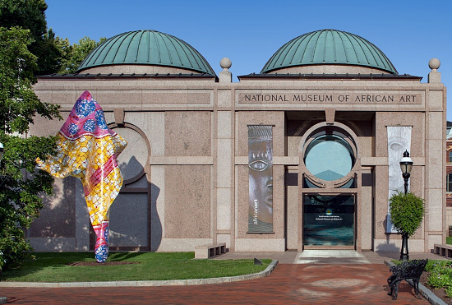ιά-άδειο

Μουσείο Αφρικανικής Τέχνηςβιά
Αφρικανική τέχνη από τον 11ο αιώνα μέχρι σήμερα

Εισιτήρια ριοΔωρεάν

Ώρες
ρολόι
10 π.μ. έως 5:30 μ.μ. καθημερινά
Κλειστό 25 Δεκεμβρίου

Τοποθεσία
τοποθεσία
950 Independence Ave., SW
Ουάσινγκτον, DC
- 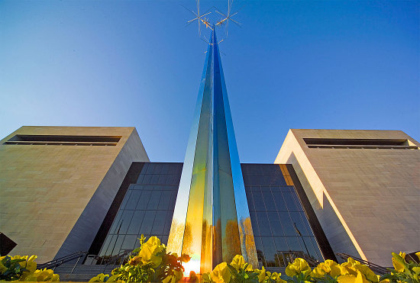

Μουσείο Αέρα και Διαστήματοςξιά
Εκτόξευση στην ιστορία της πτήσης και του διαστήματος

Εισιτήρια

ριοΑπαιτούνται δωρεάν κάρτες χρονομετρημένης εισόδου

Ώρες
ρολόι
10 π.μ. έως 5:30 μ.μ. καθημερινά
Κλειστό 25 Δεκεμβρίου

Τοποθεσία
τοποθεσία
6th St. &; Independence Ave., SW,
Ουάσινγκτον, DC

National Air and Space Museum
https://cdn.etix.com/landingPage/ticket/290061/index.html?target=https://www.etix.com/ticket/online/timed-entry/timedEntrySearch.jsp%3fevent_id%3d1029945&traceId=PSm2vH3T&ip=79.167.59.78

Χρονομετρημένη καταχώρηση
Δελτία Γενικής Χρήσης - Εθνικό Μουσείο Αεροπορίας και Διαστήματος
Κάνετε κράτηση δωρεάν καρτών για την τοποθεσία του Εθνικού Μουσείου Αεροπορίας και Διαστήματος της Ουάσινγκτον, DC.
Οι κρατημένες κάρτες ΔΕΝ χρειάζονται στο Udvar-Hazy Center στο Chantilly, VA.
Το Εθνικό Μουσείο Αεροπορίας και Διαστήματος στην Ουάσινγκτον είναι ανοιχτό καθημερινά εκτός από τις 25 Δεκεμβρίου από τις 10:00 π.μ. έως τις 5:30 μ.μ. Για την επίσκεψη απαιτούνται δωρεάν κάρτες χρονομετρημένης εισόδου. Οι ώρες εισόδου είναι ωριαίες από τις 10:00 π.μ. έως τις 4:00 μ.μ. Περισσότερες πληροφορίες μπορείτε να βρείτε στις Συχνές Ερωτήσεις του Μουσείου. Μερικές φορές διατίθενται πρόσθετα περάσματα. Εάν δεν βρείτε αρχικά κάρτες εισόδου για την ημέρα που θα θέλατε να επισκεφθείτε, ελέγξτε ξανά στον ιστότοπό μας.
Οι αυθημερόν κάρτες κυκλοφορούν από τις 8:30 π.μ. κάθε πρωί μέσω αυτής της ιστοσελίδας.
Τα αυθημερόν περάσματα συχνά κλείνουν πολύ γρήγορα.
Σημαντικές προϋποθέσεις: Το σύστημα χρονομετρημένων καρτών εισόδου του Μουσείου προορίζεται μόνο για προσωπική χρήση των επισκεπτών και ισχύει μόνο για την ημερομηνία και την ώρα που αναγράφεται στο πάσο. Τα δελτία εισόδου δεν μπορούν να πωληθούν ή να μεταβιβαστούν. Η παραβίαση αυτών των όρων θα έχει ως αποτέλεσμα την ακύρωση.
Προσωπικά αντικείμενα Σας ενθαρρύνουμε να περιορίσετε τον αριθμό των προσωπικών αντικειμένων και των αποσκευών που φέρνετε στις εγκαταστάσεις μας, γεγονός που θα αυξήσει την ταχύτητά σας στα σημεία ελέγχου ασφαλείας. Λάβετε υπόψη ότι δεν προσφέρουμε χώρο αποθήκευσης παλτών ή τσαντών.
Πολλά αντικείμενα απαγορεύονται σε όλα τα μουσεία
του Smithsonian . Μην φέρετε αιχμηρά αντικείμενα όπως μαχαίρια (συμπεριλαμβανομένων μαχαιριών τσέπης ή τύπου "Ελβετικού Στρατού"), κατσαβίδια, ψαλίδια, εργαλεία πορτοφολιού κ.λπ. Άλλα αντικείμενα που δεν επιτρέπονται περιλαμβάνουν πυροβόλα όπλα, σπρέι πιπεριού και Mace.
Είσοδος
Η είσοδος γίνεται στη λεωφόρο Ανεξαρτησίας ΝΔ, μέχρι την Κυριακή 27 Ιουλίου. Από τη Δευτέρα 28 Ιουλίου η είσοδος θα γίνεται στο Jefferson Drive, SW (πλευρά National Mall του κτιρίου). Περιμένετε και σχεδιάστε μια ουρά για είσοδο. Για να αποφύγετε τον υπερβολικό χρόνο αναμονής σε ζεστές, κρύες ή κακές καιρικές συνθήκες, μην φτάνετε νωρίτερα από την ώρα που βρίσκεστε στο πάσο σας. Δείτε περισσότερα στο Visiting Tips.
Φαγητό στο Μουσείο
Αυτή τη στιγμή, το Mars Café, που βρίσκεται στο κάτω επίπεδο, θα είναι ανοιχτό 10:00 π.μ. - 5:00 μ.μ. με πλήρες espresso bar και σερβίρει σαλάτες και σάντουιτς. Το εξωτερικό φαγητό δεν επιτρέπεται στο κτίριο. Μπορείτε να φέρετε ένα επαναγεμιζόμενο μπουκάλι νερό.
Πληροφορίες προσβασιμότητας
- Η προσβάσιμη αποβίβαση είναι κατά μήκος της Λεωφόρου Ανεξαρτησίας ΝΔ, μέχρι την Κυριακή 27 Ιουλίου. Από τη Δευτέρα 28 Ιουλίου η προσβάσιμη αποβίβαση θα είναι στο Jefferson Drive, SW (πλευρά του National Mall του κτιρίου). Η προσβάσιμη είσοδος είναι διαθέσιμη μέσω ραμπών τόσο στα ανατολικά όσο και στα δυτικά του προθάλαμου. Δείτε περισσότερες πληροφορίες σχετικά με την προσβασιμότητα εδώ.
- Συνοδοί: Οι συνοδοί προσωπικής φροντίδας που συνοδεύουν έναν επισκέπτη πρέπει να έχουν δωρεάν κάρτα εισόδου.
- Τα ζώα υπηρεσίας είναι ευπρόσδεκτα. Τα ζώα υπηρεσίας, όπως ορίζονται από τον νόμο για τους Αμερικανούς με αναπηρίες, είναι σκύλοι εκπαιδευμένοι να κάνουν εργασία ή να εκτελούν συγκεκριμένες εργασίες για έναν επισκέπτη με αναπηρία.
Για περισσότερες πληροφορίες: Συχνές ερωτήσεις για το μουσείο.

- 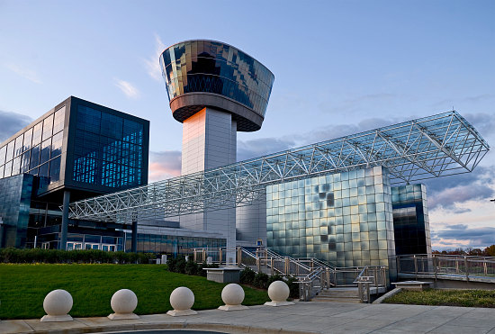ά-άδειο

Μουσείο Αέρα και Διαστήματος Udvar-Hazy Centerλ
Αεροσκάφη και διαστημόπλοια σε περιβάλλον που μοιάζει με υπόστεγο

Εισιτήρια
οΔωρεάν, δεν χρειάζονται πάσες

Ώρες
ρολόι
10 π.μ. έως 5:30 μ.μ. καθημερινά
Κλειστό 25 Δεκεμβρίου

- 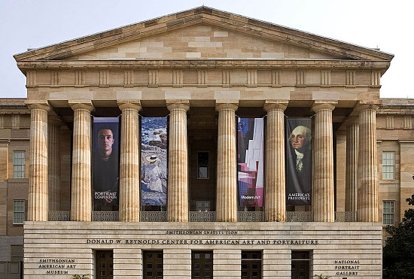

- Διά-άδΜουσείο Αμερικανικής Τέχνηςβ

Η ιστορία της Αμερικής, ζωγραφισμένη μέσα σε τρεις αιώνες

Εισιτήρια Δωρεάν

Ει τ

Ώρες
ρολόι
11:30 π.μ. έως 7 μ.μ. καθημερινά
Κλειστά 25 Δεκεμβρίου

Τοποθεσία
τοποθεσία
8th and G Streets, ΒΔ
Ουάσινγκτον, DC
- 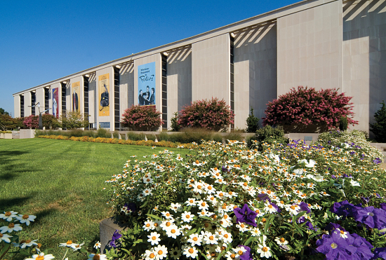

Μουσείο Αμερικανικής Ιστορίαςβέλος-δεξιά
Οι συλλογές παγκόσμιας κλάσης βοηθούν στην αφήγηση των ιστοριών της Αμερικής

Εισιτήρια
εισιτήριοΔωρεάν

Ώρες
ρολόι
10 π.μ. έως 5:30 μ.μ. καθημερινά
Κλειστό 25 Δεκεμβρίου

Τοποθεσία
τοποθεσία
1300 Constitution Ave., ΒΔ
Ουάσινγκτον, DC

- 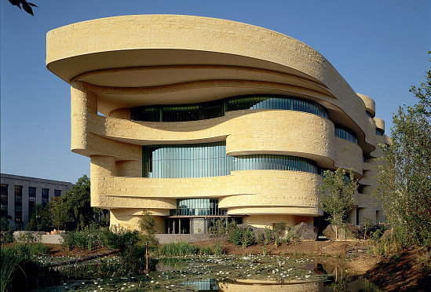

Αμερικανικό Ινδικό Μουσείο DCά
Τιμώντας την κληρονομιά, την ιστορία και τις φωνές των ιθαγενών

Εισιτήρια
ειΔωρεάν

Ώρες
ρολόι
10 π.μ. έως 5:30 μ.μ. καθημερινά
Κλειστό 25 Δεκεμβρίου

Τοποθεσία
τοποθεσία
4th St. &; Independence Ave., SW,
Ουάσινγκτον, DC
- 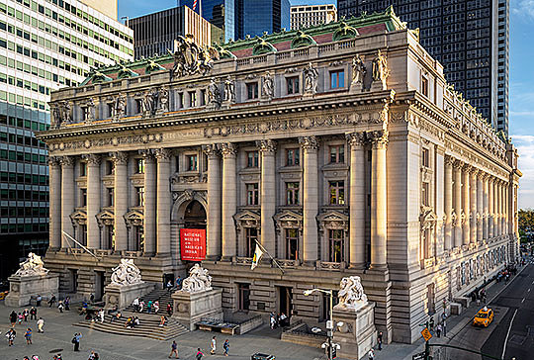

- Αμερικανικό Ινδικό Μουσείο Νέας Υόρκηςβ
Εγγενής ιστορία και κληρονομιά στη Νέα Υόρκη και το δυτικό ημισφαίριο

Εισιτήρια
τοΔωρεάν

Ώρες
ρολόι
10 π.μ. έως 5 μ.μ. καθημερινά
Κλειστά 25 Δεκεμβρίου

Τοποθεσία
τοποθεσία
One Bowling Green
Νέα Υόρκη, Νέα Υόρκη
- δειο

- 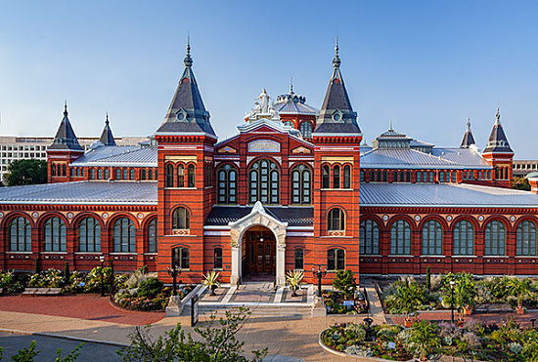

ά-άδειο

Κτίριο Τεχνών και Βιομηχανιώνξιά
Ειδικές εμπειρίες και προγράμματα

ρολόι

Τοποθεσία
τοποθεσία
900 Jefferson Drive, SW
Ουάσινγκτον, DC
- 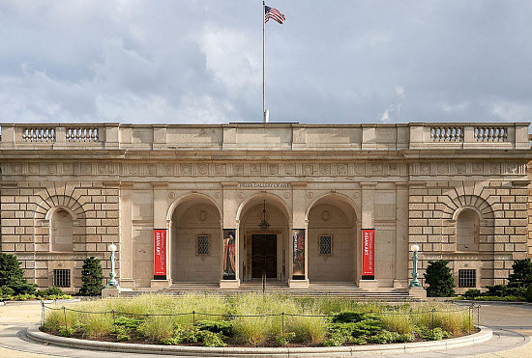ειο

Μουσείο Ασιατικής Τέχνης Freer Galleryιά
Τέχνες της Ασίας και του ισλαμικού κόσμου

Εισιτήρια
εΔωρεάν

Ώρες
ρολόι
10 π.μ. έως 5:30 μ.μ. καθημερινά
Κλειστό 25 Δεκεμβρίου

Τοποθεσία
τοποθεσία
Jefferson Drive και 12th St., SW
Washington, DC
- 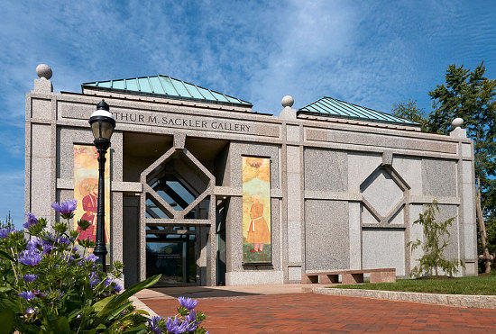
- ιο

Μουσείο Ασιατικής Τέχνης Sackler Galleryλ

Ασιατική τέχνη από την αρχαιότητα μέχρι σήμερα

Εισιτήρια
ιοΔωρεάν

Ώρες
ρολόι
10 π.μ. έως 5:30 μ.μ. καθημερινά
Κλειστό 25 Δεκεμβρίου

Τοποθεσία
τοποθεσία
1050 Independence Ave., SW
Ουάσινγκτον, DC
- 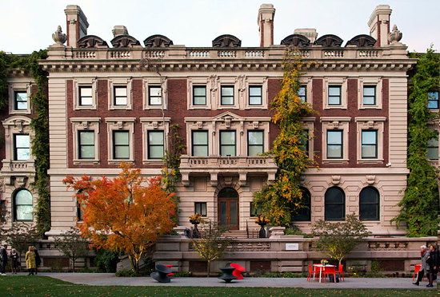

Cooper Hewitt Design Museuma

Historic and contemporary design

Tickets
tTickets required. Buy online or at door

Hours
clock
10 a.m. to 6 p.m. daily
Closed Thanksgiving and Dec. 25

Location
location
2 East 91st Street
New York, NY
- 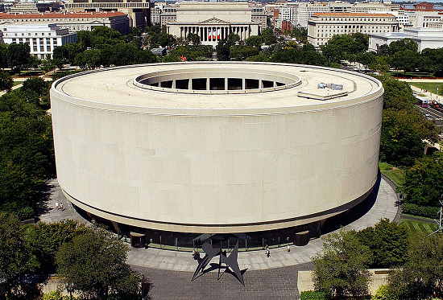

Hirshhorn Museumight
International modern and contemporary art Διεθνής Σύγχρονη Τέχνη

Tickets
titFree, Ελεύθερα

Hours
clock
10 a.m. to 5:30 p.m. Tuesday–Sunday
12 to 5:30 p.m. Monday
Sculpture Garden is closed for revitalization
Closed Dec. 25

Location
location
Independence Ave. at 7th St., SW
Washington, DC
- 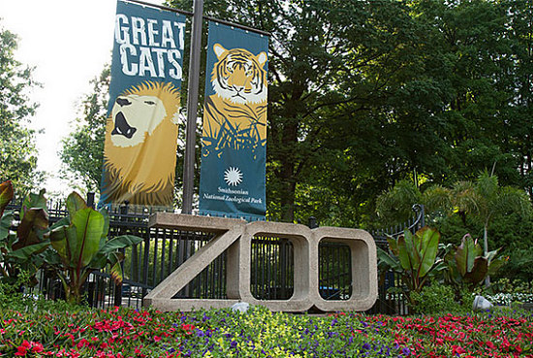ty

National Zooight
Saving species and inspiring discovery

Tickets
tetFree entry passes required

Hours
clock
8 a.m. to 6 p.m. daily (Mar. 15–Sept. 14)
8 a.m. to 4 p.m. daily (Sept. 15–Mar. 14)
Closed Dec. 25

Location
location
3001 Connecticut Ave., NW
Washington, DC
- 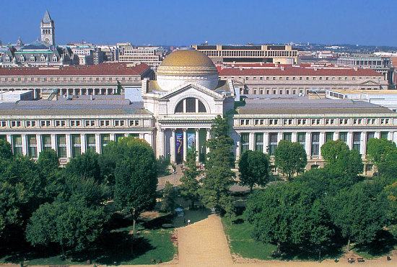ty

Natural History Museum

Μουσείο Φυσικής Ιστορίας
Εξερεύνηση του φυσικού κόσμου και της θέσης μας σ’ αυτόν.
Exploring the natural world and our place in it

Tickets
ticketFree, no passes needed

Hours
clock
10 a.m. to 5:30 p.m. daily
Closed Dec. 25

Location
location
10th St. & Constitution Ave., NW
Washington, DC
- t
- y

Portrait Galleryarr

Discover America's story through portraiture and biography

Γκαλερί Πορτρέτων

Ανακαλύψτε την ιστορία της Αμερικής μέσα από πορτρέτα και βιογραφίες

Tickets
ticketFree, no passes needed

Hours
clock
11:30 a.m. to 7 p.m. daily
Closed Dec. 25

Location
location
8th and G Streets, NW
Washington, DC
- 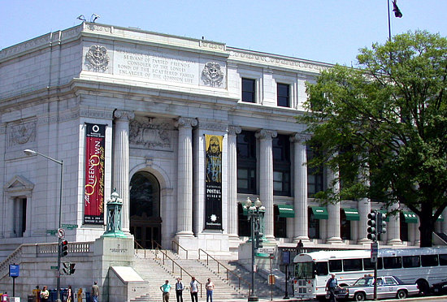ty

Ταχυδρομικά Μουσεία

Η ιστορία της αλληλογραφίας της Αμερικής και η τέχνη της συλλογής γραμματοσήμων

Postal Museuma

America's mail history and the art of stamp collecting

Tickets
ticketFree, no passes needed

Hours
clock
10 a.m. to 5:30 p.m. daily
Closed Dec. 25

Location
location
2 Massachusetts Ave., NE
Washington, DC
- 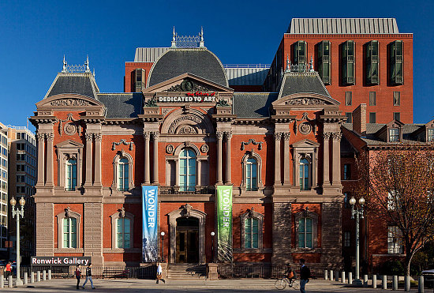ty

Γκαλερί Ρένγουικ

Renwick Galleryght
Αφιερωμένο στη σύγχρονη χειροτεχνία και τις διακοσμητικές τέχνες

Tickets
εισιτήριοΔωρεάν, δεν χρειάζονται πάσες

Ώρες
ρολόι
Κλειστό μέχρι τις 22 Αυγούστου,
10 π.μ. έως 5:30 μ.μ. καθημερινά
, Κλειστό 25 Δεκεμβρίου.

Τοποθεσία
τοποθεσία
1661 Pennsylvania Ave., ΒΔ
Ουάσινγκτον, DC
- 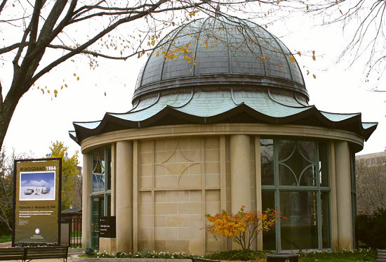

- Ripley Centerght
- • Κέντρο Ripley
Εναλλασσόμενες εκθέσεις και εκπαιδευτικά προγράμματα

Tickets
εοΔωρεάν

Ώρες
ρολόι
10 π.μ. έως 5:30 μ.μ. καθημερινά
Κλειστό 25 Δεκεμβρίου

Τοποθεσία
τοποθεσία
1100 Jefferson Drive, SW
+Ουάσινγκτον, DC
- 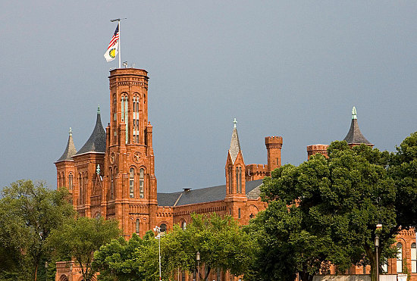

Το κάστρο Σμισθόνιαν

Smithsonian Castl ght
Το πρώτο και παλαιότερο κτίριο του Smithsonian

Ώρες
ρολόι

Τοποθεσία
τοποθεσία
1000 Jefferson Drive, SW
Ουάσινγκτον, DC
- 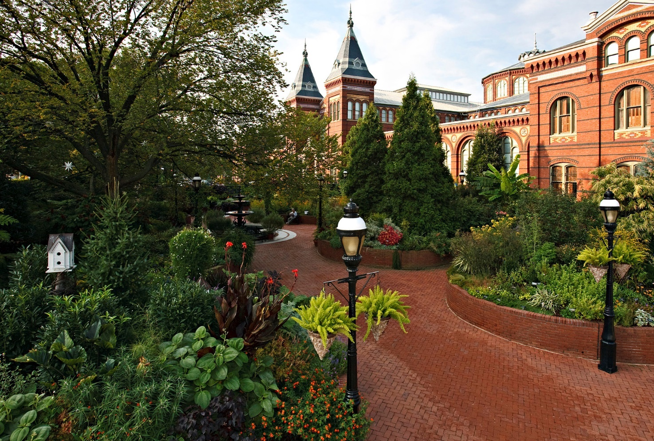

- ειο

Κήποι Smithsonianβέλος

Ώρες
ρολόι
Ο κήπος Haupt ανοίγει καθημερινά από την αυγή έως το σούρουπο εκτός από τις 25 Δεκεμβρίου. Άλλοι εξωτερικοί κήποι ανοιχτοί όλο το 24ωρο

Τοποθεσία
τοποθεσία
Μουσεία
Smithsonian Ουάσιγκτον, DC

Το Διοικητικό Συμβούλιο των Regents | Ίδρυμα Smithsonian

https://www.si.edu/regents

Εκπαιδευτικά Κέντρα | Ίδρυμα Smithsonian

https://www.si.edu/about/education

Εκπαιδευτικά Κέντρα
Το Smithsonian είναι ένα εργαστήριο μάθησης και καινοτομίας
Το Smithsonian μοιράζεται το βάθος και το εύρος των εξαιρετικών συλλογών και της έρευνας του ιδρύματος με μαθητές όλων των ηλικιών και εκπαιδευτικούς παντού. Οι περισσότεροι από 300 εκπαιδευτικοί μας και 200 συνεργαζόμενοι οργανισμοί φέρνουν τη γνώση του Smithsonian, συναρπαστικές ιστορίες, εκθέσεις και αντικείμενα και μαθήματα βασισμένα στην έρευνα σε περισσότερους από 8 εκατομμύρια μαθητές σε όλο τον κόσμο κάθε χρόνο.
Όλες οι πτυχές του Smithsonian - 21 μουσεία, 14 εκπαιδευτικά και ερευνητικά κέντρα και ο Εθνικός Ζωολογικός Κήπος - δεσμεύονται να προσεγγίσουν κοινότητες κοντά και μακριά. Συνδεόμαστε με διαφορετικά ακροατήρια, συμπεριλαμβανομένων κοινοτήτων με ανεπαρκείς πόρους και υποεξυπηρετούμενων ατόμων, για να εμπλουτίσουμε τα προγράμματα, το πρόγραμμα σπουδών και τις εκθέσεις. Καλούμε τον διάλογο και την ανταλλαγή για να εμπνεύσουμε τις κοινότητες των μαθητών να σκεφτούν κριτικά για πολύπλοκες παγκόσμιες προκλήσεις.

Smithsonian Γραφείο του Υφυπουργού Παιδείαςβέλος-δεξιά
Το Smithsonian έχει θέσει έναν φιλόδοξο στόχο να φτάσει σε κάθε τάξη σε όλες τις ΗΠΑ με σχετικούς, ελκυστικούς και δωρεάν εκπαιδευτικούς πόρους. Για την υλοποίηση αυτού του οράματος, το Γραφείο του Υφυπουργού Παιδείας αναπτύσσει ένα ισχυρό δίκτυο συνεργασιών με κρατικούς εκπαιδευτικούς οργανισμούς, σχολικές περιφέρειες, εκπαιδευτικούς και κοινοτικές οργανώσεις σε εθνικό επίπεδο για τη συμμετοχή εκπαιδευτικών και μαθητών στην τάξη και κατά τη διάρκεια του εξωσχολικού χρόνου.

Smithsonian Γραφείο Ακαδημαϊκών Διορισμών και Πρακτικής Άσκησηςβέλος-δεξιά
Το Γραφείο Ακαδημαϊκών Διορισμών και Πρακτικής Άσκησης του Smithsonian έχει την κεντρική διαχείριση και τη διοικητική ευθύνη για την πρακτική άσκηση, τις υποτροφίες και άλλους ακαδημαϊκούς διορισμούς του Ιδρύματος. Εκατοντάδες μεταπτυχιακοί φοιτητές, επιστήμονες και μελετητές έρχονται στο Smithsonian για να κάνουν ανεξάρτητη έρευνα υπό την καθοδήγηση ενός μέλους του ερευνητικού προσωπικού παγκόσμιας κλάσης. Οι υπότροφοι διεξάγουν έρευνα και μελέτη χρησιμοποιώντας τις συλλογές, τις εγκαταστάσεις και τους εμπειρογνώμονες του Smithsonian στους τομείς τους και πέραν αυτών. Επιπλέον, περισσότεροι από 1.800 φοιτητές πραγματοποιούν πρακτική άσκηση υποστηρίζοντας μαθησιακές εμπειρίες σε ολόκληρο το ίδρυμα.

Γραφείο Εκπαιδευτικής Τεχνολογίας Smithsonianβέλος-δεξιά
Το Γραφείο Εκπαιδευτικής Τεχνολογίας Smithsonian (OET) θέτει το Smithsonian στα χέρια σας, χρησιμεύοντας ως πύλη προς τους ψηφιακούς εκπαιδευτικούς πόρους του Ιδρύματος. Το OET παράγει και συντηρεί το Smithsonian Learning Lab, μια βραβευμένη διαδραστική πλατφόρμα που παρέχει ψηφιακά εργαλεία και πόρους για να βοηθήσει τους εκπαιδευτικούς και τις οικογένειες να έχουν πρόσβαση στους πόρους του Smithsonian, να προσαρμόσουν τις μαθησιακές εμπειρίες και να δημιουργήσουν ουσιαστικές συνδέσεις με τα μουσειακά μας αντικείμενα από οπουδήποτε στον κόσμο. Προσφέρει δωρεάν ψηφιακή πρόσβαση σε εκατομμύρια έργα τέχνης, αντικείμενα, δείγματα, ηχογραφήσεις, μαθησιακές δραστηριότητες και διδακτικό υλικό για την τάξη PK-12 από τα 21 μουσεία, εκπαιδευτικά και ερευνητικά κέντρα του Smithsonian και τον Εθνικό Ζωολογικό Κήπο. Το OET συνεργάζεται μέσω συνεργασιών με εκπαιδευτικούς οργανισμούς, βιβλιοθήκες, σχολικές περιφέρειες και πανεπιστήμια για να εμπλέξει διάφορα ακροατήρια στη χρήση του Εργαστηρίου.

Συνεργάτες Smithsonianβέλος-δεξιά
Η Smithsonian Associates προσφέρει απαράμιλλη πρόσβαση στον κόσμο της γνώσης του Smithsonian μέσω καινοτόμων, συναρπαστικών μαθησιακών εμπειριών για ανθρώπους όλων των ηλικιών. Το μεγαλύτερο μουσειακό εκπαιδευτικό πρόγραμμα στον κόσμο, το Smithsonian Associates προσφέρει ετησίως περισσότερες από 1.000 ζωντανές και προσωπικές διαλέξεις, σεμινάρια, παραστάσεις, μαθήματα τέχνης στούντιο, περιηγήσεις μελέτης και παιδικά προγράμματα. Παραστάσεις στο Discovery Theater, Smithsonian Nighttime Adventures and Sleepovers και περισσότερες από 80 εκπαιδευτικές καλοκαιρινές κατασκηνώσεις είναι μεταξύ των προγραμμάτων που καλλιεργούν τις χαρές της μάθησης για τους νέους και τις οικογένειές τους.

Συνεργασίες Smithsonianβέλος-δεξιά
Το Smithsonian Affiliations μοιράζεται τους πόρους του Ιδρύματος με τους Αμερικανούς στις δικές τους κοινότητες, αναπτύσσοντας σχέσεις συνεργασίας με μουσεία, πολιτιστικούς και εκπαιδευτικούς οργανισμούς. Μαζί, φέρνουμε το Smithsonian, σε όλο το εύρος και το πεδίο εφαρμογής του, στις τοπικές κοινότητες και δημιουργούμε διαρκείς εμπειρίες που διευρύνουν τις προοπτικές για την επιστήμη, την ιστορία, τους παγκόσμιους πολιτισμούς και τις τέχνες. Υπάρχουν περισσότερες από 200 θυγατρικές Smithsonian σχεδόν σε κάθε πολιτεία, το Πουέρτο Ρίκο και τον Παναμά. Συνεργασίες είναι ένα πρόγραμμα του Smithsonian Institution Traveling Exhibition Service | Smithsonian Συνεργασίες.

Υπηρεσία περιοδεύουσας έκθεσης Smithsonian Institutionξιά
Η Υπηρεσία Περιοδεύουσας Έκθεσης του Ιδρύματος Smithsonian (SITES) χρησιμεύει ως πρεσβευτής και απεσταλμένος του Ιδρύματος μέσω ταξιδιών και εικονικών εκθεμάτων που φέρνουν γνώσεις, ανακαλύψεις και εμπειρίες σε ανθρώπους σε όλη την Αμερική και πέραν αυτής. Όπου πηγαίνει το SITES, διεγείρει τις συζητήσεις: μεταξύ του εθνικού και του τοπικού, μεταξύ του αναμενόμενου και του απροσδόκητου. Η παρουσία του SITES αλλάζει ζωές, θεσμούς και κοινότητες. Το SITES είναι ένα πρόγραμμα του Smithsonian Institution Traveling Exhibition Service | Smithsonian Συνεργασίες. (Εικόνα: ευγενική προσφορά του Κέντρου Ιστορίας Heinz)

Μουσείο στην κεντρική οδόβέλος-δεξιά
Το Museum on Main Street είναι ένα πρόγραμμα προβολής του Smithsonian που εμπλέκει το κοινό των μικρών πόλεων και φέρνει αναζωογονημένη προσοχή στις υποεξυπηρετούμενες αγροτικές κοινότητες. Συνεργαζόμαστε με κρατικά συμβούλια ανθρωπιστικών επιστημών για να φέρουμε περιοδεύουσες εκθέσεις, εκπαιδευτικούς πόρους, έργα συλλογής ιστοριών και προγραμματισμό σε μικρές πόλεις σε όλη την Αμερική μέσω των δικών τους τοπικών μουσείων, ιστορικών κοινωνιών και άλλων πολιτιστικών χώρων. Το Museum on Main Street είναι ένα πρόγραμμα του Smithsonian Institution Traveling Exhibition Service | Smithsonian Συνεργασίες. (Εικόνα: ευγενική προσφορά του Μουσείου και Πολιτιστικού Κέντρου του Αγίου Ιωσήφ)

Αγροτική πρωτοβουλία Smithsonianβέλος-δεξιά
Η Αγροτική Πρωτοβουλία Smithsonian, που ιδρύθηκε το 2021, παρέχει χώρο για διάλογο, δίνει προτεραιότητα στην ποικιλομορφία και ηγείται των συνεργασιών μας με δίκτυα τοπικών οργανισμών που εξυπηρετούν αγροτικές κοινότητες. Σε συνεργασία με τους τοπικούς ηγέτες για τον εντοπισμό συγκεκριμένων αναγκών, το Smithsonian δεσμεύεται να επεκτείνει τον προγραμματισμό και τους πόρους σε περιοχές όπου οι ανάγκες είναι μεγαλύτερες. Όσο και αν επιδιώκουμε να μοιραστούμε, στοχεύουμε να μάθουμε ακόμα περισσότερα από τις κοινότητες σε όλη τη χώρα.

Κέντρο Εκπαίδευσης Επιστημών Smithsonianβέλος-δεξιά
Το Smithsonian Science Education Center μεταμορφώνει την K-12 Education μέσω της Επιστήμης σε συνεργασία με κοινότητες σε όλο τον κόσμο. Αυτός ο μοναδικός οργανισμός προωθεί τη διδασκαλία και τη μάθηση STEM με βάση την έρευνα. διασφαλίζει την ποικιλομορφία, την ισότητα, την προσβασιμότητα και την ένταξη στην εκπαίδευση K-12 STEM· προωθεί την εκπαίδευση STEM για βιώσιμη ανάπτυξη· και μεταφράζει την έρευνα και τις συλλογές του Smithsonian σε ουσιαστικά εργαλεία και συναντήσεις για μαθητές, εκπαιδευτικούς και διαχειριστές K-12 μέσω του προγράμματος σπουδών STEM, των ψηφιακών στοιχείων, της επαγγελματικής ανάπτυξης και της ανάπτυξης ηγεσίας.

Μαθαίνοντας με το Smithsonian | Ίδρυμα Smithsonian

https://www.si.edu/learn

Τα μουσεία, η εκπαίδευση και τα ερευνητικά κέντρα μας εργάζονται σε διασταυρώσεις που πυροδοτούν τη φαντασία και ενθαρρύνουν την ανακάλυψη - μεταξύ τέχνης και περιβάλλοντος, εξερεύνησης του διαστήματος και ιστορίας των γυναικών, πολιτιστικών παραδόσεων και μιας εξελισσόμενης αμερικανικής ταυτότητας. Είτε σε μουσεία, σχολεία ή κοινότητες, οι εκπαιδευτικοί και οι ειδικοί του Smithsonian προσκαλούν συνομιλία, συνεργασία και ανταλλαγή, βοηθώντας τους μαθητές να αναπτύξουν μεταβιβάσιμες δεξιότητες κριτικής σκέψης που ισχύουν για τις πιο σύνθετες προκλήσεις του σήμερα, προκειμένου να οικοδομήσουν και να εμπλουτίσουν μια εθνική κουλτούρα μάθησης.
Στο Smithsonian Education, η αποστολή μας είναι να εμπνεύσουμε την περιέργεια και τις συνδέσεις σε έναν μεταβαλλόμενο κόσμο και το όραμά μας είναι ένας κόσμος όπου η μάθηση είναι συνεργατική και μετασχηματιστική για όλους.

Το Smithsonian παρέχει στους γονείς και τους φροντιστές πληθώρα πόρων και ευκαιριών για να συμμετάσχουν και να εκπαιδεύσουν τα παιδιά τους. Μέσα από τα εκπαιδευτικά εκθέματα, τα οικογενειακά προγράμματα και τους διαδικτυακούς πόρους μάθησης, το Smithsonian προσφέρει ένα ευρύ φάσμα εμπειριών που καλύπτουν διαφορετικά ενδιαφέροντα και ηλικιακές ομάδες. Από πρακτικές δραστηριότητες και διαδραστικές επιδείξεις έως εικονικές περιηγήσεις και υλικό με δυνατότητα λήψης, οι γονείς και οι φροντιστές μπορούν να έχουν πρόσβαση σε περιεχόμενο υψηλής ποιότητας που προάγει την περιέργεια, τη δημιουργικότητα και τη μάθηση. Επιπλέον, το Smithsonian προσφέρει πόρους γονέων και φροντιστών για να υποστηρίξει και να ενδυναμώσει τους ενήλικες στο ρόλο τους ως εκπαιδευτικοί και διευκολυντές των εκπαιδευτικών ταξιδιών των παιδιών τους.

Το Ινστιτούτο Σμιθσόνιαν δημιουργήθηκε από το Κογκρέσο το 1846 ως «ένα ίδρυμα για την αύξηση και τη διάδοση της γνώσης».
Το Κογκρέσο ανέθεσε την ευθύνη για τη διοίκηση του Σμιθσόνιαν σε ένα Συμβούλιο Αντιβασιλέων, αποτελούμενο από τον Αρχιδικαστή των Ηνωμένων Πολιτειών, τον Αντιπρόεδρο των Ηνωμένων Πολιτειών, τρία μέλη της Γερουσίας των Ηνωμένων Πολιτειών, τρία μέλη της Βουλής των Αντιπροσώπων των Ηνωμένων Πολιτειών και εννέα πολίτες. Το Συμβούλιο των Αντιβασιλέων συνεδριάζει τουλάχιστον τέσσερις φορές κάθε χρόνο και συνήθως συνεδριάζει στην Αίθουσα των Αντιβασιλέων.

Το Ινστιτούτο Smithsonian είναι το μεγαλύτερο μουσείο, εκπαιδευτικό και ερευνητικό συγκρότημα στον κόσμο. Εξερευνήστε, μάθετε και εμπνευστείτε, όπου κι αν βρίσκεστε.
Ασχοληθείτε με τις ψηφιακές συλλογές και την έρευνα του Smithsonian που καλύπτουν τις τέχνες, τις επιστήμες και τις ανθρωπιστικές επιστήμες.

Εξερευνήστε: Σμιθσόνιαν
Φέρνοντας τα πάντα κάτω από τον ήλιο
Σας προσκαλούμε να εξερευνήσετε τα ενδιαφέροντά σας, να ανακαλύψετε νέες ιδέες ή να αναζωπυρώσετε μια ανάμνηση. Οι εκτεταμένες συλλογές μας και η έρευνα που τις εμπλουτίζει είναι διαθέσιμες στο διαδίκτυο, καλύπτοντας ένα ευρύ φάσμα θεμάτων - από την τέχνη έως τη ζωολογία.

Εξερευνήστε τους ψηφιακούς πόρους μας

Αναζήτηση θεμάτων
- Τέχνη &; Σχεδιασμόςβέλος-δεξιά
- Ιστορία &; Πολιτισμόςβέλος-δεξιά
- Επιστήμη &; Φύσηβέλος-δεξιά
- Καινοτομία &; Τεχνολογίαβέλος-δεξιά

Αναζήτηση στα ψηφιακά μας αρχεία

Αναζήτηση

Επιλεγμένα
Ανακαλύψτε διαδικτυακές συλλογές, ιστορίες και έρευνες από όλο το Smithsonian.

Εξερευνήστε την καινοτομία και την τεχνολογία | Ίδρυμα Smithsonian

https://www.si.edu/explore/innovation

Εξερευνήστε την καινοτομία και την τεχνολογία
Εφευρετικότητα και εφευρέσεις από το παρελθόν μέχρι σήμερα
Από την ίδρυσή του, το Smithsonian βρίσκεται στην πρώτη γραμμή της τεχνολογικής καινοτομίας για την προώθηση της επιστημονικής ανακάλυψης. Οι επιστήμονές μας χρησιμοποιούν τεχνικές αιχμής για την παρακολούθηση της άγριας ζωής, την παρακολούθηση της ρύπανσης, τη διατήρηση της βιοποικιλότητας και την εξερεύνηση του σύμπαντος. Τα μουσεία μας διερευνούν και αναδεικνύουν τον ζωτικό ρόλο της εφεύρεσης και της καινοτομίας στη διαμόρφωση της ανθρώπινης ιστορίας, από τα εργαλεία της Λίθινης Εποχής έως την προσγείωση του Apollo 11 στο φεγγάρι και την 3D ψηφιοποίηση έως την τεχνητή νοημοσύνη.

Χαρακτηριστικά
Ανακαλύψτε επιλεγμένες διαδικτυακές συλλογές, πόρους και ιστορίες από όλο το Smithsonian.

«Ντήσνεϋλαντ» για τον Μινωικό Πολιτισμό - ECOPRESS
https://ecopress.gr/ntisneylant-gia-ton-minoiko-politismo/
Η χώρα μας που δυσκολεύεται τουλάχιστον άμεσα να αναπτύξει ανταγωνιστικό παραγωγικό πλαίσιο σε μια εποχή έντονου ανταγωνισμού στο διεθνοποιημένο οικονομικό και παραγωγικό περιβάλλον που αναπτύσσεται τεχνολογικά εκρηκτικά και εκθετικά , διαθέτει έναν μοναδικό πλούτο που δεν έχει αξιοποιήσει επαρκώς, όπως και πολλά άλλα : Την μοναδικότητά της σχετικά με τους “αρχαίους προγόνους” που ίσως για μια ακόμη φορά “μπορούν να μας σώσουν” , σε πραγματιστικό -οικονομικό πλαίσιο .
Στις ΗΠΑ στη Φλώριδα , στην Καλιφόρνια στο Παρίσι και σε άλλα σημεία στον κόσμο λειτουργεί “ η Disneyland Ντίσνεϋλαντ) . Είναι θεματικά πάρκα που άνοιξαν από τη δεκαετία του 50 και που τα πρώτα χτίστηκαν υπό την επίβλεψη του Ουώλντ Νίσνεϋ που κατασκεύασε πόλεις του Μίκυ Μάους που προσελκύουν εκατομμύρια παιδιά και τους γονείς τους , ενώ απασχολούνται δεκάδες χιλιάδες εργαζόμενοι. Και οι εγκαταστάσεις ..διευρύνονται . Η εγκατάσταση της Καλιφόρνιας έχει προσελκύσει περισσότερους από 650 εκατομμύρια επισκέπτες και απασχολεί περί τους 70.000 εργαζομένους. Η Disneyland Paris προσελκύει περισσότερα από 13 εκατομμύρια επισκέπτες κάθε χρόνο και υπολογίζεται ότι από το 1992 την έχουν επισκεφθεί περισσότερα από 320 εκατομμύρια επισκέπτες .
Όλες οι εγκαταστάσεις σε όλες τις γεωγραφικές περιοχές περιλαμβάνουν ξενοδοχεία , καταστήματα, εστιατόρια , γήπεδα γκολφ κ.ά δείτε σχετικά εδώ
Ανάλογες εγκαταστάσεις θα μπορούσαν να γίνουν στη χώρα μας με θεματική τον Μινωϊκό πολιτισμό στην Κρήτη ( με τον Μίνωα, τον Μινώταυρο , τον Θησέα κ.λ.π. ), τη Σπαρτιατική ζωή στη Λακωνία , Το Βασίλειο των Μακεδόνων στη Μακεδονία με τον Φίλιππο και τον Μέγα Αλέξανδρο , τη μυθολογία σχετικά με τους θεούς του Ολύμπου , την αργοναυτική εκστρατεία , τους Μυρμηδόνες του Αχιλέα στη Θεσσαλία , ακόμη και την Αθηναϊκή Δημοκρατία στην υπερφορτωμένη Αττική. Οι κατασκευές και οι θεματικές θα μπορούσαν να προεκτείνονται στη σημερινή πραγματικότητα . Οι δραστηριότητες που θα εμπλέκονται οι επισκέπτες μικροί και μεγάλοι θα μπορούσαν να περιστρέφονται γύρω από την Ελληνική ιστορία και μυθολογία, συνδυάζοντας την ενίσχυση της προβολής της Ελληνικής ταυτότητας διαχρονικά, με την δημιουργία σοβαρών προϋποθέσεων για οικονομικές δραστηριότητες και εισπράξεις . Θα συνέβαλαν επίσης στην παραπέρα ανάπτυξη του τουρισμού .

Ορισμένοι υποστηρίζουν ότι οι ..ηλικιωμένοι άνθρωποι που δεν έχουν μέλλον , μιλούν για το παρελθόν .
Η Ευρώπη των 500 εκατομμυρίων ζητά από τις ΗΠΑ των 350 εκατομμυρίων που είναι στην άλλη πλευρά του Ατλαντικού ωκεανού να την προστατεύσουν από 130 εκατομμύρια Ρώσσους.
Η Ευρώπη είναι ένα απέραντο μουσείο και δεν παράγει τίποτα. Εμείς είμαστε χαρακτηριστικό παράδειγμα , και επιπλέον, δεν φροντίζουμε και τα αρχαία , παρά τον προσανατολισμό μας , και όλου του εκπαιδευτικού συστήματος , στο παρελθόν και τη θεωρητικολογία .
Τα σύγχρονα μουσεία και οι αρχαιολογικοί χώροι , διαμορφώνονται κατά τρόπο ώστε να λειτουργούν και να χρησιμοποιούνται ώστε να αποτελούν τη βάση για εκτόξευση στο μέλλον , αξιοποιώντας τις εμπειρίες του παρελθόντος για συνεχή βελτίωση της σύγχρονης πραγματικότητας.
Μπορούν τα Μινωϊκά ανάκτορα να απεικονισθούν ψηφιακά και να καταχωρηθεί κάθε στοιχείο με ακρίβεια και λεπτομέρεια .
Ψηφιακή αναπαράσταση της Σιγκαπούρης από την εταιρεία Dassault Systems. Ένας νέος κόσμος δημιουργήθηκε και κινδυνεύουμε να είμαστε ξένοι….
Παρουσιάζεται η Δημιουργία ψηφιακής αναπαράστασης της Σιγκαπούρης ως πόλης με όλα τα συστήματα, τα κτίρια και τα δεδομένα λειτουργίας της. Όλα τα σχετικά με την πόλη έχουν περάσει στην σχετική πλατφόρμα, και οι κατασκευαστικές επεμβάσεις μελετώνται και προγραμματίζονται ψηφιακά για την εξασφάλιση καλύτερης ζωής για τους κατοίκους της

https://www.youtube.com/watch?v=Dix-8SNxlAo

Οι εξελίξεις στον κόσμο και οι κατασκευές γίνονται με τρομακτική ταχύτητα .
Υπολογίζεται σύμφωνα με τις ανάγκες ότι θα κατασκευάζεται συνολικά στον κόσμο μια Νέα Υόρκη κάθε μήνα μέχρι το 2060.
Παράδειγμα πόλης που κατασκευάσθηκε …από την αρχή η Σαϊγκόν ή Χό τσι Μιγκ .
Η κατασκευαστική και μελετητική εταιρεία enCITY στο Βιετνάμ , την Σιγκαπούρη κλπ. με μελέτες και κατασκευές στο Ανό”ι, την Σαϊγκόν ( Χο τσι μιγκ) , την Σιγκαπούρη κλπ.
Εκδόσεις – enCity
https://encity.co/the-future-of-manufacturing-singapores-city-centre-industrial-hub/

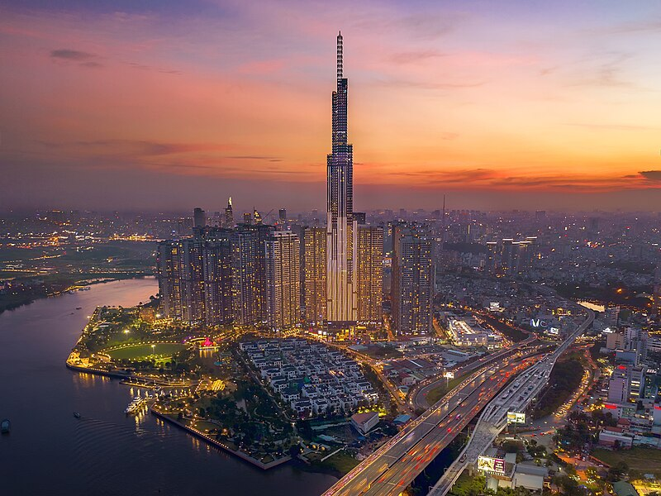
Σαϊγκόν 1 / ( Χο τσι μιγκ)

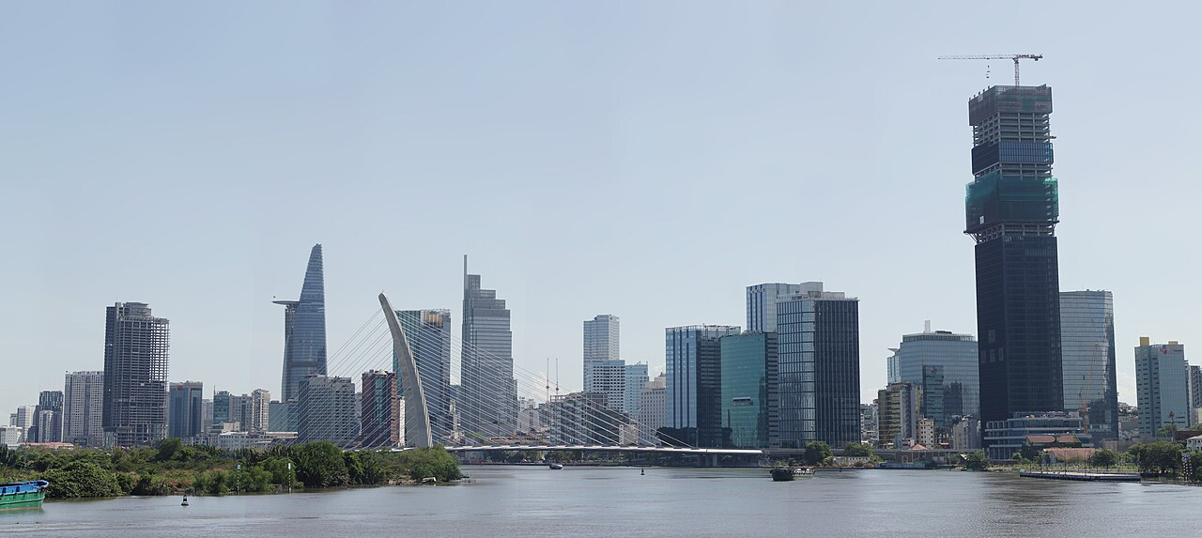
Σαϊγκόν 2 / ( Χο τσι μιγκ)

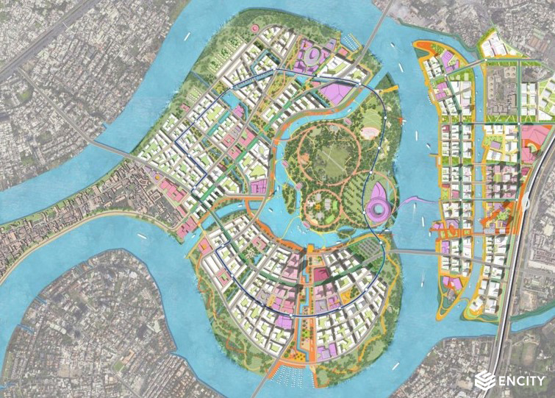
Σαϊγκόν 3 / ( Χο τσι μιγκ)

Θα πρέπει κάπως , εμείς που ξεκινήσαμε τον πολιτισμό να προσαρμοστούμε στο μέλλον !!!!

ΒΙΒΛΙΟΓΡΑΦΙΑ

Κρήτες επιστήμονες: ένταξη Μινωϊκού πολιτισμού στα μνημεία της UNESCO

Να ενταχθούν ο Μινωϊκός πολιτισμός και η Σπιναλόγκα στα μνημεία της UNESCO

Μινωικός Πολιτισμός: η ένταξη στην UNESCO ενώνει τους Κρήτες επιστήμονες

Ακαδημαϊκή υποστήριξη της παγκόσμιας ανάδειξης του Μινωικού πολιτισμού

Μινωικός πολιτισμός: μήνυμα στον ΟΗΕ από Πανεπιστημιακούς Καθηγητές

Μινωικός πολιτισμός: γιατί πρέπει να ενταχθεί στα παγκόσμια μνημεία της UNESCO

Μινωικός πολιτισμός: δέκα ακόμη σημαντικές προσωπικότητες υπέρ της ανάδειξης

Μεγαλώνει το κύμα επιστημόνων υπέρ της ανάδειξης του Μινωικού πολιτισμού

Μινωικός πολιτισμός: νέο κύμα δηλώσεων υπέρ της ένταξης στην UNESCO

Μινωικός πολιτισμός: κρητικοί επιστήμονες υπέρ της ένταξης στην UNESCO

Μινωικός πολιτισμός: ο τεχνικός κόσμος υπέρ της ένταξης στo καλεντάρι UNESCO

Μινωικός πολιτισμός: νέο κύμα παρεμβάσεων υπέρ της ένταξης στην UNESCO

Μινωικός πολιτισμός: δέκα ακαδημαϊκοί υπέρ της ένταξης στην UNESCO

Μινωικός πολιτισμός: θετικές εξελίξεις για ένταξη στο καλεντάρι της UNESCO

Μινωικός πολιτισμός: η ΚΕΔΕ στο κύμα παρεμβάσεων υπέρ ένταξης στην UNESCO

Μινωικός Πολιτισμός: η Ομοσπονδία 282 Κρητικών Σωματείων, υπέρ ένταξης στην UNESCO

Μινωικός πολιτισμός: νέες παρεμβάσεις για ένταξη στην UNESCO

Μινωικός πολιτισμός: ο πρόεδρος ΤΜΕΔΕ στο νέο κύμα υπερ της ένταξης σε UNESCO

Μινωικός πολιτισμός: νέο κύμα παρεμβάσεων υπέρ της ένταξης στην UNESCO

Μινωικός πολιτισμός: μετά τις ανακοινώσεις του πρωθυπουργού, να δράσει το ΥΠΠΟ

Πολιτισμού: έξι μινωικά ανάκτορα στην Παγκόσμια Κληρονομιά της UNESCO

Μινωικός πολιτισμός: θετικές εξελίξεις για ένταξη σε UNESCO

Η προέκταση του Μινωικού Πολιτισμού στη σημερινή πραγματικότητα

Μινωικά ανάκτορα: οι αστερίσκοι του ICOMOS για την ένταξη στην UNESCO

«Ντήσνεϋλαντ» για τον Μινωικό Πολιτισμό

Η ελληνική συμμετοχή στον Οργανισμό για την ανοιχτή διακυβέρνηση

Τεχνητή νοημοσύνη: οδηγός περιήγησης στο διαδίκτυο του ΟΟΣΑ

Τα κενά στη διαδικασία αξιολόγησης εκπαιδευτικών

Στάσιμη επί 30 χρόνια η …συνεχιζόμενη επαγγελματική εκπαίδευση και κατάρτιση

Ασφάλεια στο διαδίκτυο για παιδιά: το νομοσχέδιο της Αυστραλίας

Πως ξεκίνησε στην Ελλάδα η εκπαίδευση εκπαιδευτικών στην τεχνολογία

ΣΕΛΕΤΕ/ΑΣΠΑΙΤΕ: γιατί πρέπει να εξελιχθεί σε πραγματικά πανεπιστημιακή

Αναγκαία η εκμάθηση ξένων γλωσσών για πρόσβαση στη σύγχρονη γνώση

ΗΠΑ: ο νόμος για επενδύσεις 369 δισ δολαρίων σε καθαρή ενέργεια και κλίμα

Ενιαίος Ψηφιακός Χάρτης: η εμπειρία της 3D πλατφόρμας στη Σιγκαπούρη

Αναβίωση διάκρισης ΑΕΙ-ΤΕΙ, μέσω των ΙΕΚ

Τα ΙΕΚ γίνονται … Ανώτερες Σχολές και αναβιώνει η διάκριση ΑΕΙ-ΤΕΙ

PISA: πρόγραμμα διεθνούς αξιολόγησης μαθητών σε γνώσεις και δεξιότητες

Η αναπτυξιακή καθυστέρηση ερημώνει την ύπαιθρο

Η ερημοποίηση της υπαίθρου αποτέλεσμα της αναπτυξιακής καθυστέρησης

Ηράκλειο Αττικής: με επιτυχία εκδήλωση για διαδίκτυο και ασφαλή χρήση του

Συστήματα υγείας και ο ρόλος των μηχανικών

Μη κρατικά Πανεπιστήμια και Δημόσια Εκπαίδευση

Μύθοι και αλήθειες για τα μη κρατικά πανεπιστήμια και τη δημόσια εκπαίδευση

Γιατί εξάγουμε επιστήμονες και εισάγουμε ανειδίκευτους

Επαγγελματική εκπαίδευση: δέκα παρατηρήσεις, ενόψει ιδιωτικών πανεπιστημίων

Εκσυγχρονισμός εκπαιδευτικού συστήματος: επίκαιρη περιπέτεια 33 ετών!

ΜΜΕ, Μηχανικοί και τεχνολογία στις σύγχρονες Δυτικές Κοινωνίες

Τα ΜΜΕ, οι μηχανικοί και η τεχνολογία στις σύγχρονες δυτικές κοινωνίες

Δια βίου εκπαίδευση: η μεγαλύτερη «βιομηχανία» της σύγχρονης εποχής

Στρατηγικό σχέδιο αξιοποίησης της τεχνολογίας, με μοντέλο Βρετανίας

Μηχανικοί και κλιματική αλλαγή: τεχνολογικές λύσεις περιβαλλοντικής προστασίας

Ο ρόλος του μηχανικού στην ασφάλεια και υγιεινή των χώρων εργασίας

Τουρισμός: πως και γιατί τα έσοδα φεύγουν έξω

Τα σύγχρονα προβλήματα υπερπληθυσμού και μετανάστευσης

Τουρισμός: πως και γιατί τα έσοδα φεύγουν στο εξωτερικό

Το 3D μέλλον αστικού σχεδιασμού και κατασκευών

Σιγκαπούρη: το 3D μέλλον του αστικού σχεδιασμού και των κατασκευών

Επαγγελματικός προσανατολισμός: για ποιο εργασιακό περιβάλλον;

Η τεχνολογική εκπαίδευση δεν είναι διδασκαλία… Λατινικών

Ο ρόλος του μηχανικού στη δια-βίου εκπαίδευση

Αξιολόγηση εκπαιδευτικών: ποιός φοβάται και γιατί

Επαγγελματικά δικαιώματα: γιατί καρκινοβατούν 40 χρόνια, τι πρέπει να γίνει

Τοπική ανάπτυξη και ευφυή συστήματα διδασκαλίας

H εκπαίδευση στο σύγχρονο οικονομικό περιβάλλον

Αμερικανικά Πανεπιστήμια στην Ελλάδα

Η τεχνολογική εξέλιξη στο Δυτικό κόσμο

Δείκτης Οικονομικής Ελευθερίας

Διεθνή προφίλ συστημάτων υγείας

Το βιβλίο που εισήγαγε την τεχνολογική εκπαίδευση στα σχολεία

Η εισαγωγή του maryland plan στο ελληνικό σχολείο

Δέκα άβολες αλήθειες για τους υπεύθυνους χάραξης πολιτικής

Αναγκαία η τεχνολογική εκπαίδευση για όλους στη σύγχρονη εποχή

Ανάγκη επιβίωσης η τεχνολογική εκπαίδευση για όλους στη σύγχρονη εποχή

Η διαμόρφωση τιμών ενέργειας σε Ευρωπαϊκό επίπεδο

Πως γίνεται η σύζευξη τιμών των ευρωπαϊκών Χρηματιστηρίων ενέργειας

Οι μακροχρόνιες εκκρεμότητες στην εκπαίδευση

Οι προβλέψεις της νέας έκθεσης του Διεθνούς Οργανισμού Ενέργειας

Η περαιτέρω κρατικοποίηση της Γαλλικής EDF

Εθνικός στόχος η ένταξη του Μινωικού πολιτισμού στην UNESCO

Αξιολόγηση και λειτουργία Πανεπιστημίων στις ΗΠΑ

Οι πανεπιστημιακές σχολές και οι ανάγκες της αγοράς εργασίας

Οι εισαγωγικές εξετάσεις είναι αδιάβλητες και στην πραγματικότητα;

Οι εισαγωγικές εξετάσεις είναι αδιάβλητες και στην πραγματικότητα;

H «ενορχήστρωση» των παραγωγικών μονάδων

Σύγχρονες δεξιότητες για την αγορά εργασίας

Παροχή και πιστοποίηση εξ’ αποστάσεως εκπαίδευσης

Εκπαίδευση: αξιολόγηση και το παράδειγμα της Αγγλίας

Εξορθολογισμός της τριτοβάθμιας εκπαίδευσης

Τεχνολογική έρευνα & Δημοσκοπήσεις

Πως συνδέεται η Τεχνολογική Έρευνα με τις αξιόπιστες δημοσκοπήσεις

Επαγγελματική κατάρτιση: οι προκλήσεις και προοπτικές

Εκπαίδευση, κατάρτιση και αξιολόγηση

Η σημασία της αξιολόγησης σε εκπαίδευση και επαγγελματική κατάρτιση

Η αναγκαιότητα για 2ετή Πανεπιστημιακά Τμήματα Κατάρτισης

Οι ατελέσφορες και επίκαιρες προσπάθειες για το πολλαπλό βιβλίο

Ανοιχτή και ηλεκτρονική διακυβέρνηση

BIM: το Κατασκευαστικό Μοντέλο Πληροφοριών

BIM: τι είναι και πως λειτουργεί το Κατασκευαστικό Μοντέλο Πληροφοριών

Απαιτείται διαφάνεια επαγγελματικής αντιστοίχισης

Πανεπιστημιακές Σχολές για τη Ναυτιλία

Το Ευπαλίνειο Όρυγμα Σάμου στη Διεθνή Πολιτιστική Κληρονομία

Ελληνικά Μνημεία Παγκόσμιας Κληρονομιάς στον κατάλογο της UNESCO

H εκπαιδευτική πρόκληση για την τεχνολογική μετάβαση

Διασύνδεση επιχειρήσεων και εκπαιδευτικών ιδρυμάτων για την έρευνα

Επιμελητήρια και επαγγελματικά δικαιώματα

Η ψηφιακή τεχνολογία και οι επιδράσεις της

Thomas Jefferson: το πρότυπο σχολείο, που συνδέει την εκπαίδευση με την αγορά

Απαιτείται σαφήνεια των εκπαιδευτικών επιπέδων

Maley, D. “The Maryland Plan “ University of Maryland 1978.
Δρακόπουλος ,Π., «Βιογραφία της Ευρώπης- Η διαμόρφωση του Πολιτιστικού της Προσώπου », Αθήνα 2020
Moore,C. The Career Game , National Institute of Career Planning, U.S.A., 1976
Terkel, Working , Avon books, New York , 1974

Νίκος Ηλιάδης **, Πολ/κός Μηχ/κός Ε.Μ.Π. ,M.Sc. ( Structural Engineering , Concordia University Montreal Canada ) , Ph.D.( University of Maryland USA, -Technology and Vocational Education ), τ.Ειδ.Γραμματέας του ΥΠΕΠΘ ,τ. εκπρόσωπος των Υπουργείων Παιδείας και Πολιτισμού στη Μόνιμη Ελληνική Αντιπροσωπεία στις Βρυξέλλες ( Μ.Ε.Α. ) τ. Διοικητής ΠΓΝ «ΑΤΤΙΚΟΝ , τ. μέλος του Διοικητικού Συμβουλίου της Ένωσης Παιδαγωγικών Ινστιτούτων της Ευρώπης (http://www.cidree.org/), τ. εκπρόσωπος της Κυβέρνησης στο Δ.Σ. του CEDEFOP (https://www.cedefop.europa.eu/ )του Ευρωπαϊκού Κέντρου για την Επαγγελματική Εκπαίδευση και Κατάρτιση , Επίτιμος Σύμβουλος του Παιδαγωγικού Ινστιτούτου.

